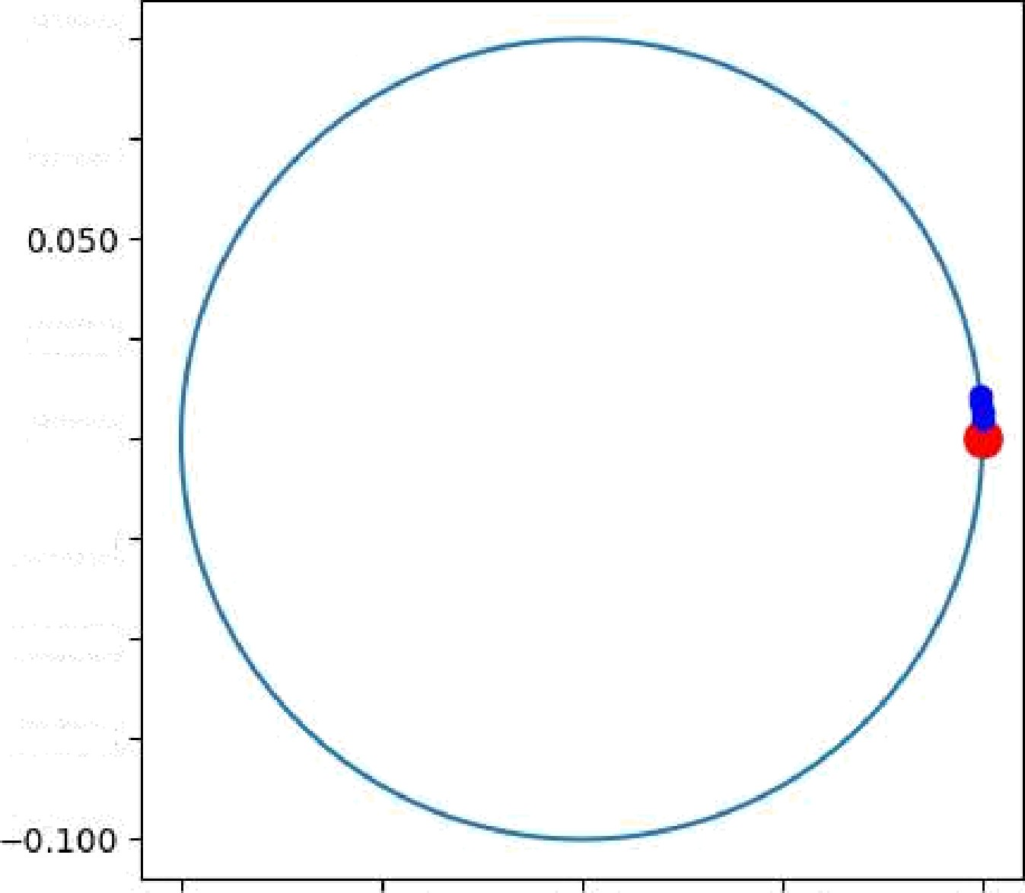

D100

D.075

O.025

DOOO

-0.D2b

—0.DSO

—0.D75

—0. ID —0.D5

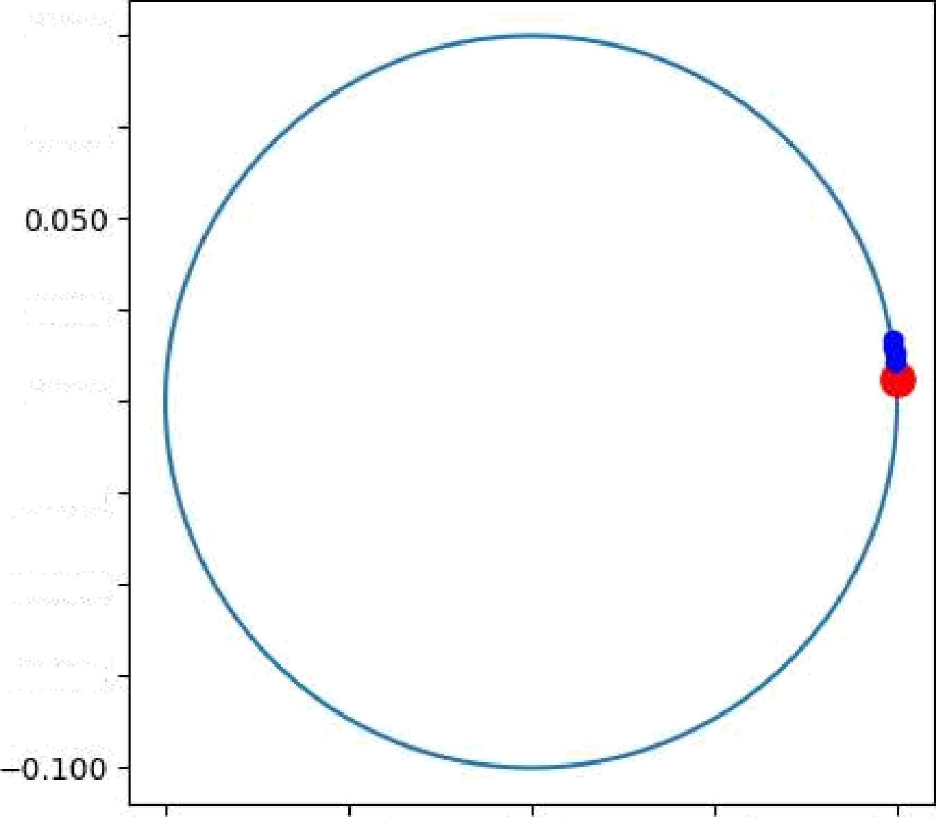

D100

D.075

0.025

D.000

—0.D2]

—0. DSO

—0.D75

—0. ID —0.D5

DOO

DOO

0.05

0.05

0.10

0.10

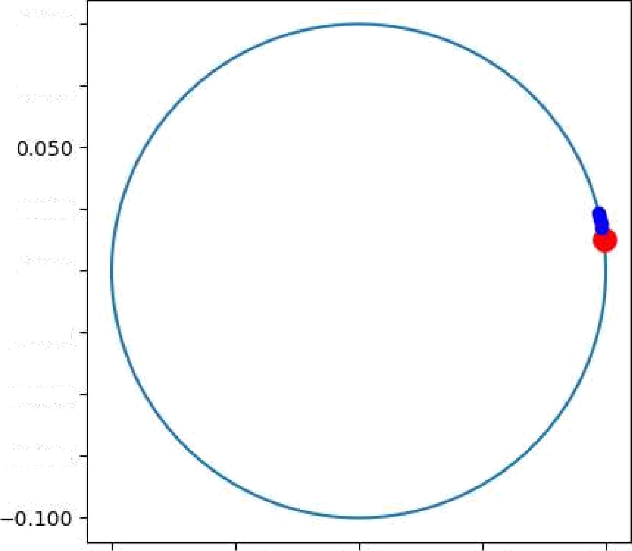

D100

D.075

0.025

D.000

—0.D2]

—0. DSO

—0.D75

—0. ID —0.D5 DOO 0.05 0.10

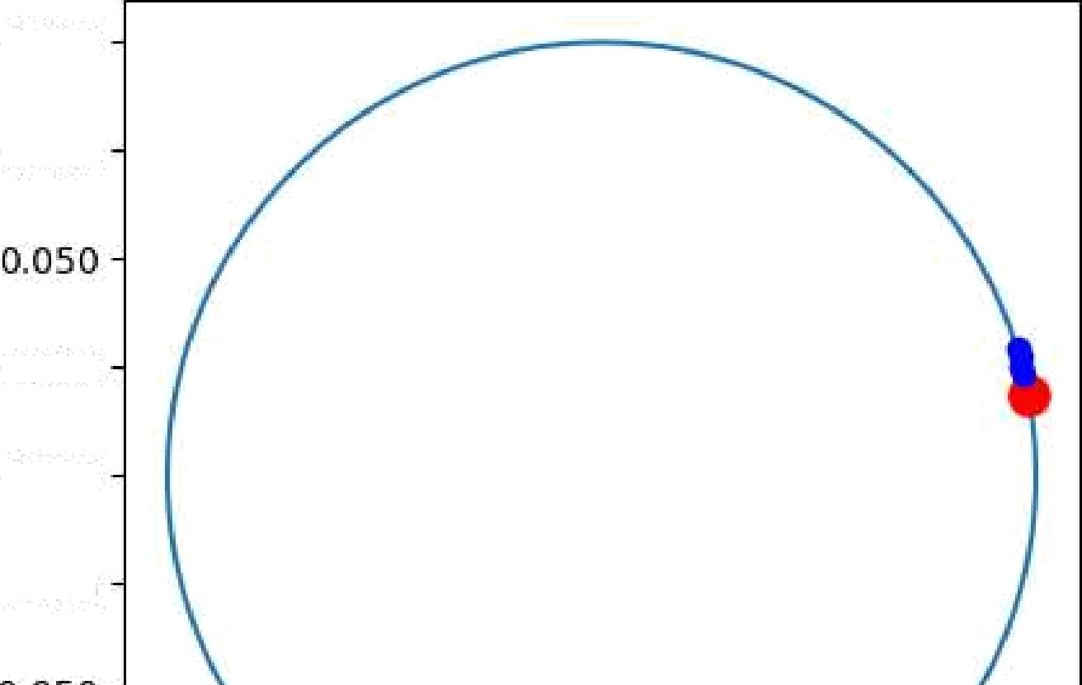

D100

D.075

O.025

DOOO

-0.D2b

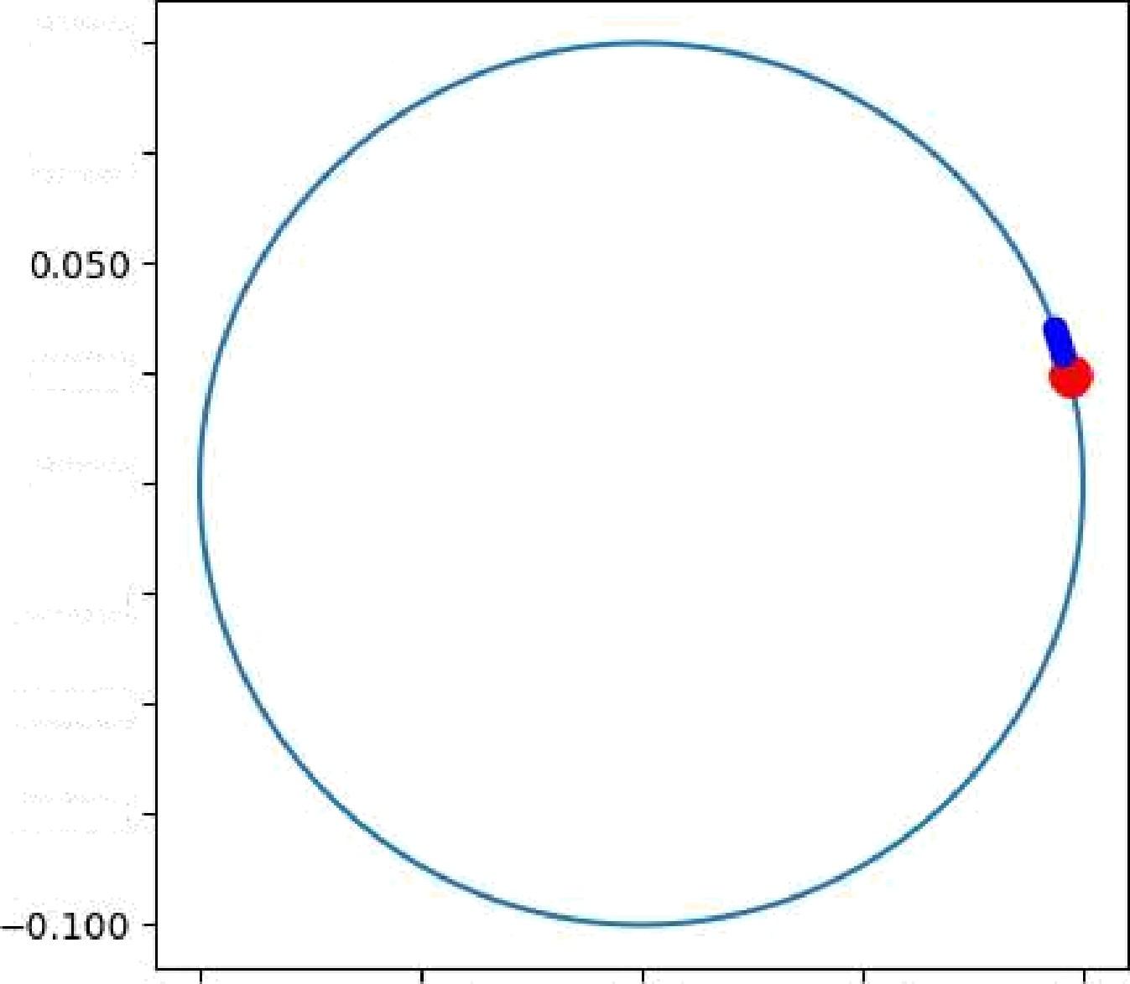

D100

D.075

O.025

DOOO

-0.D2b

—0.DSO

—0.D75

—0. ID —0.D5 DOO 0.05 0.10

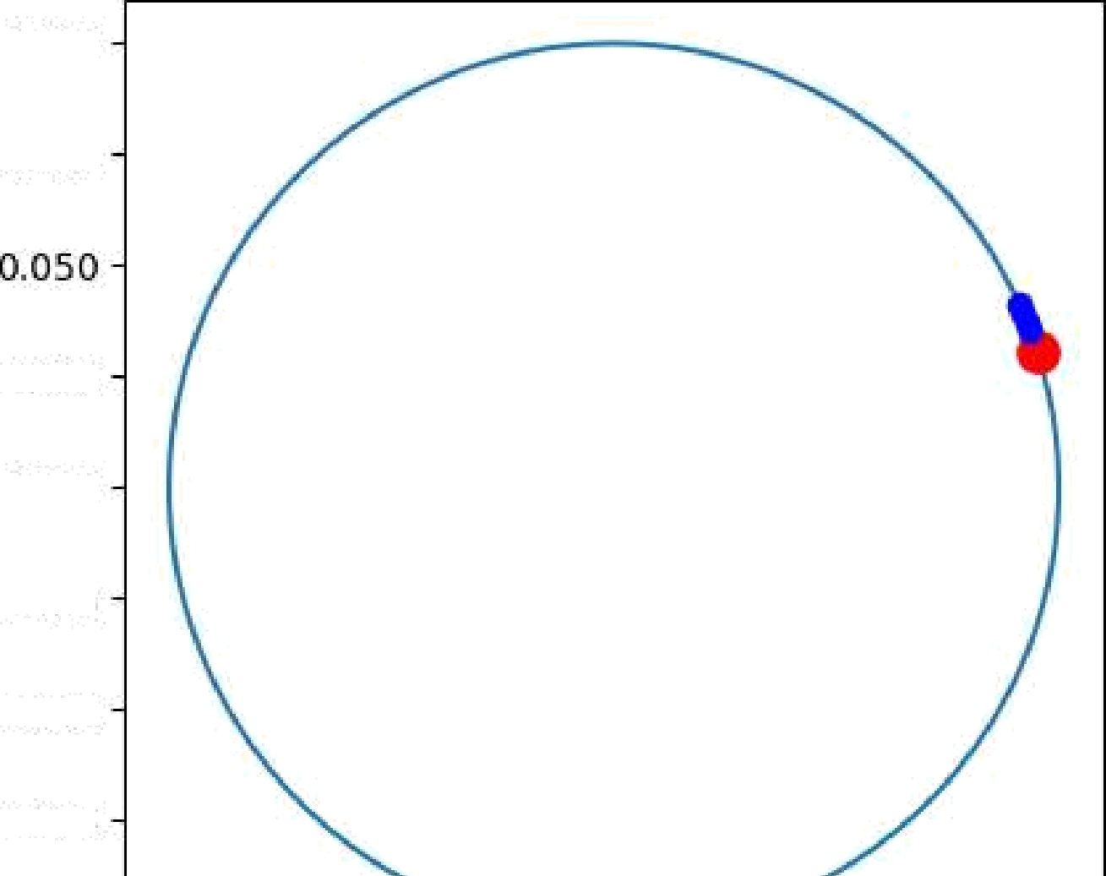

D100

D.075

O.025

DOOO

-0.D2b

—0.DSO

—0.D75

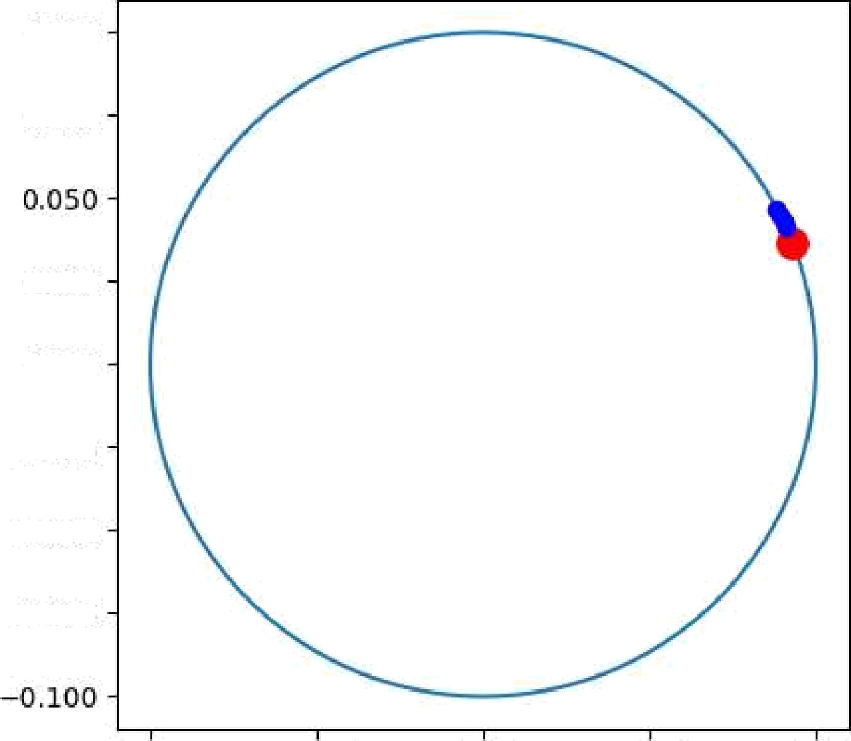

D100

D.075

O.025

DOOO

-0.D2b

—0.DSO

—0.D75

—0. ID —0.D5 DOO 0.05 0.10

—0. ID —0.D5

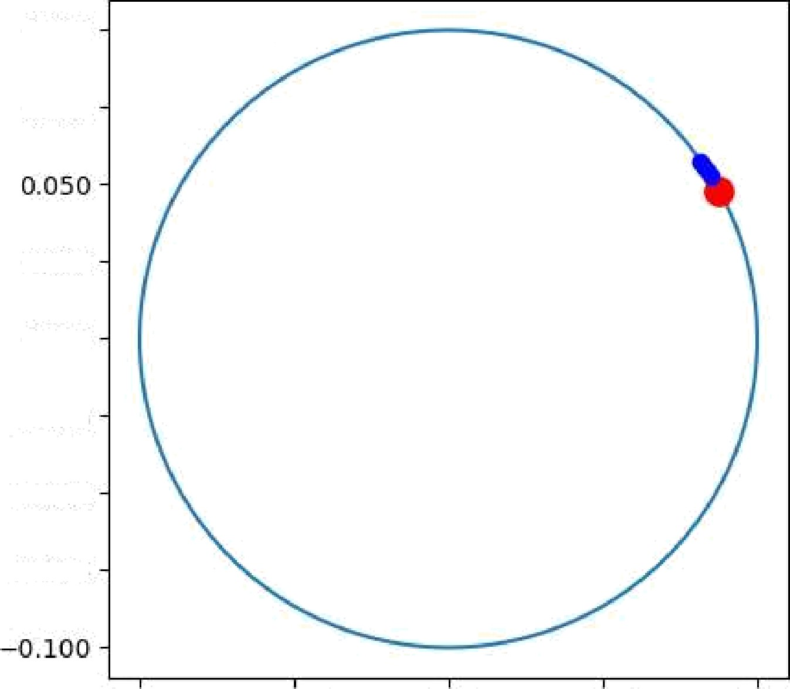

D100

D.075

0.025

D.000

—0.D2]

—0. DSO

—0.D75

—0. ID —0.D5

DOO

DOO

0.05

0.05

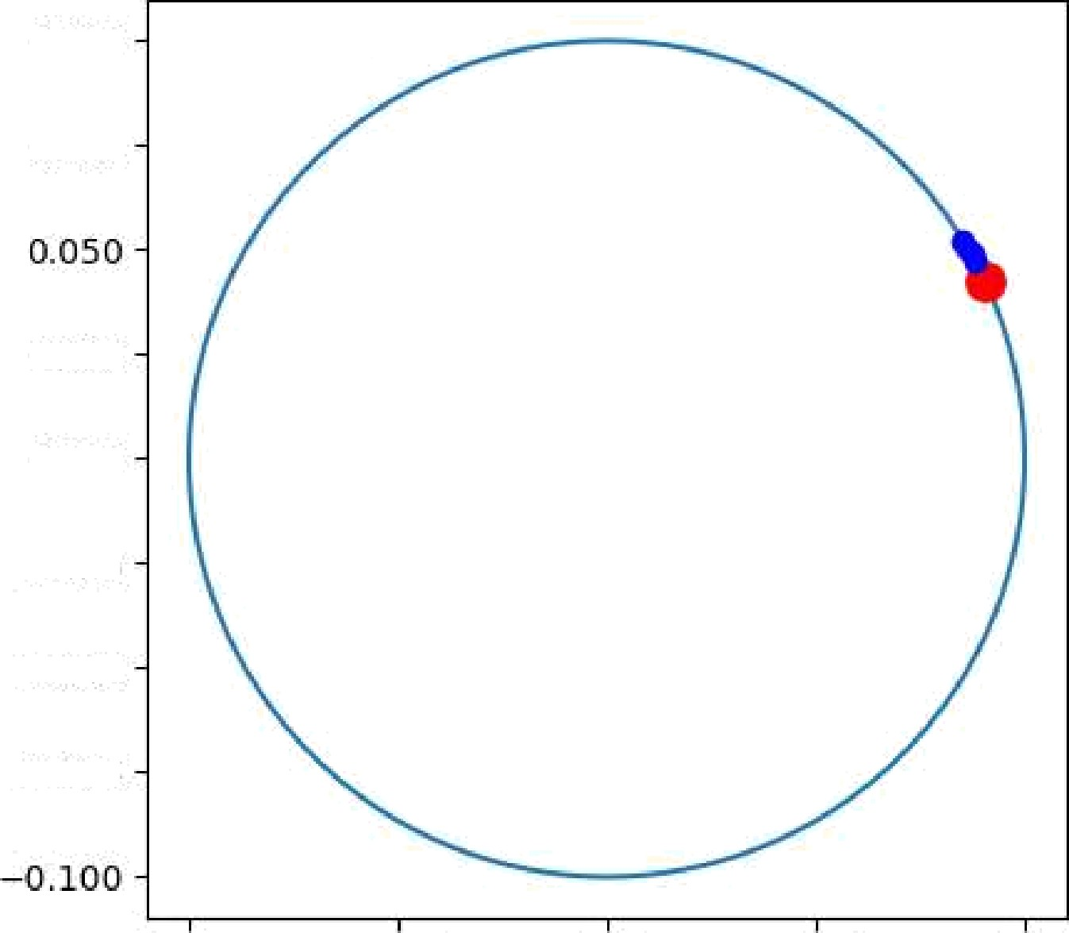

D100

D.075

0.025

D.000

—0.D2]

—0. DSO

—0.D75

0.10

0.10

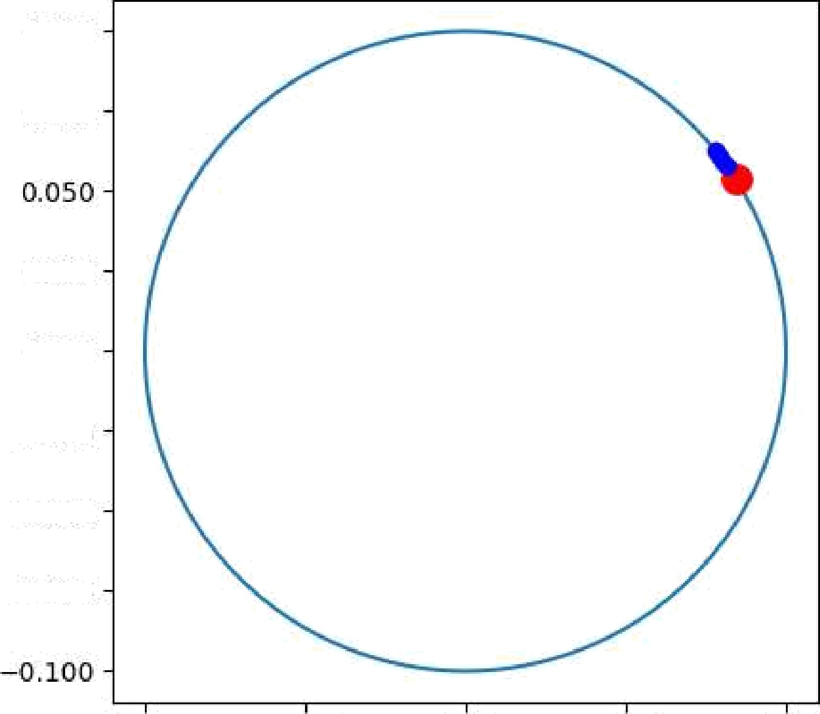

D100

D.075

O.025

DOOO

-0.D2b

—0.DSO

—0.D75

—0. ID —0.D5

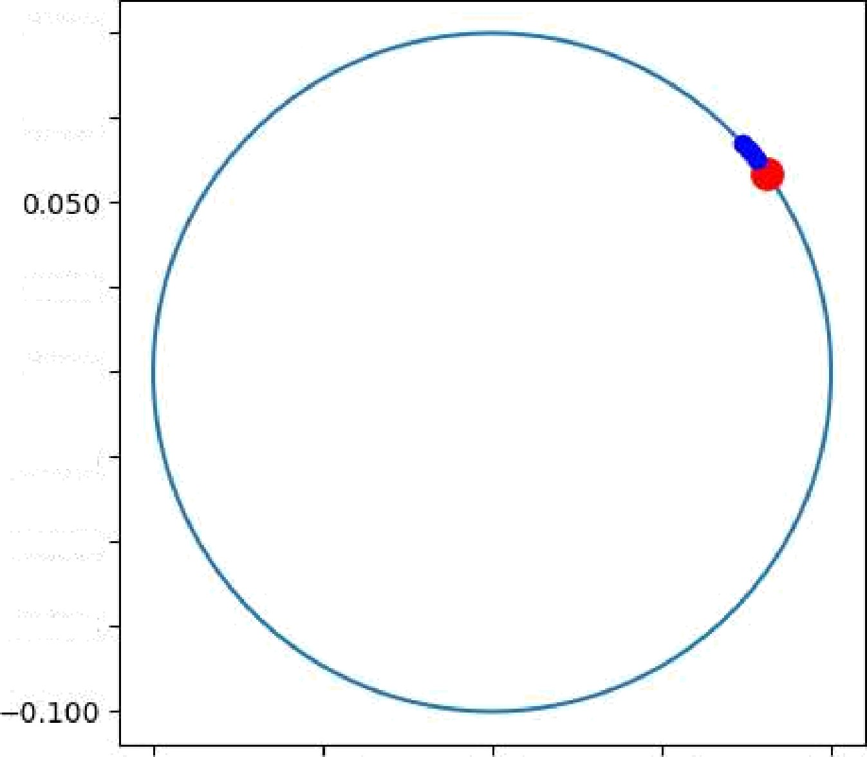

D100

D.075

0.025

D.000

—0.D2]

—0. DSO

—0.D75

—0. ID —0.D5

DOO

DOO

0.05

0.05

0.10

0.10

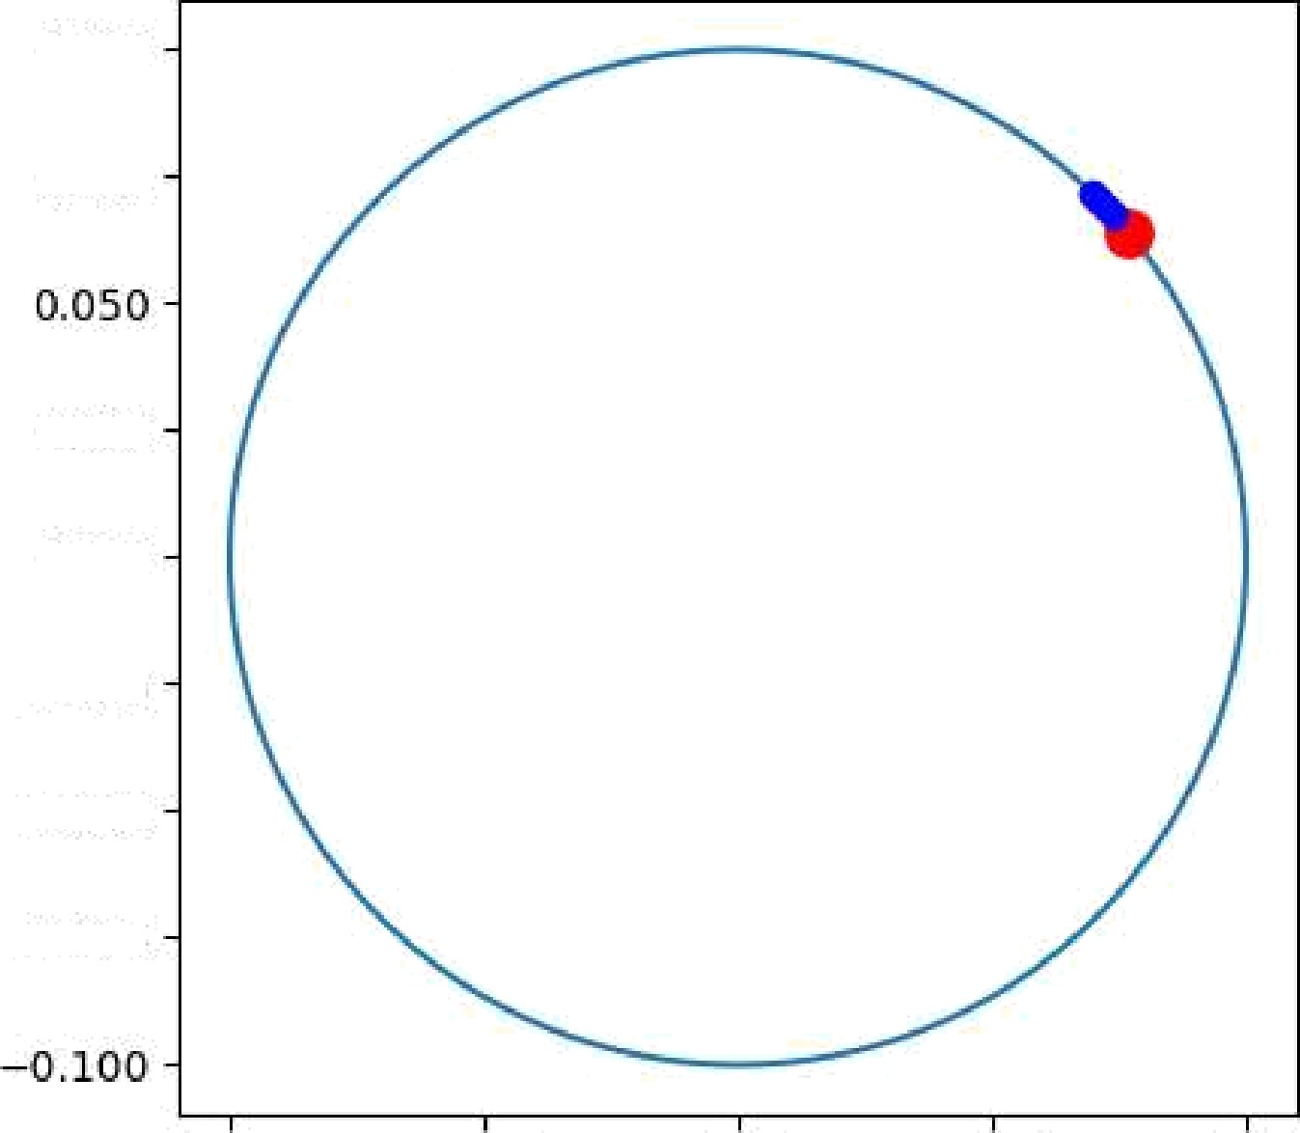

D100

D.075

O.025

DOOO

-0.D2b

—0.DSO

—0.D75

—0. ID —0.D5 DOO 0.05 0.10



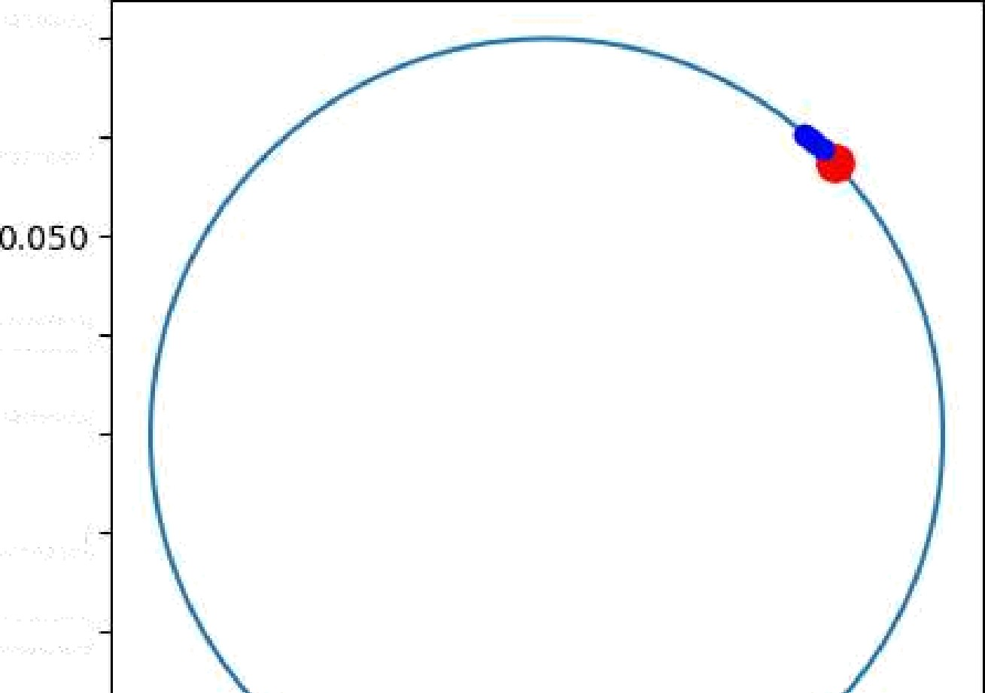

D100

D.075

O.025

DOOO

-0.D2b

—0.DSO

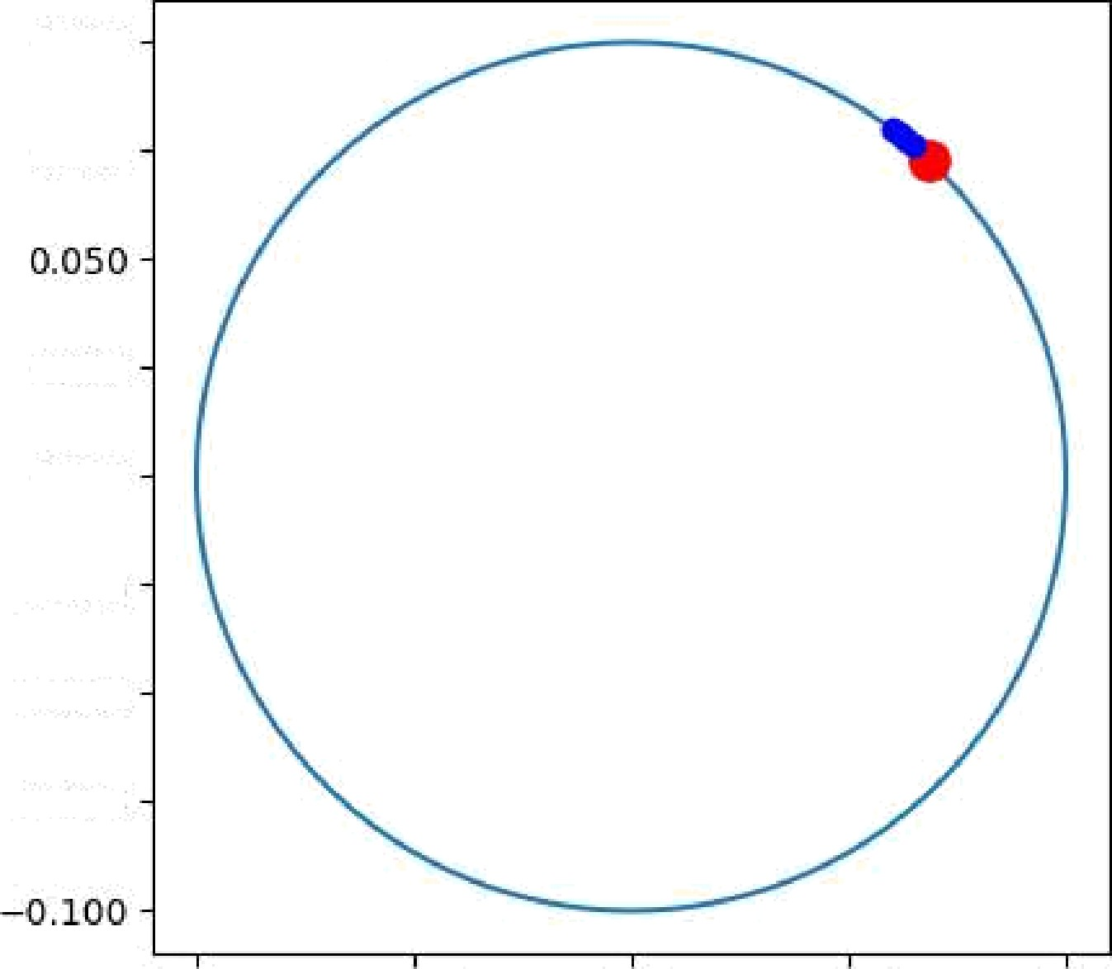

D100

D.075

O.025

DOOO

-0.D2b

—0.DSO

—0.D75

—0. ID —0.D5 DOO 0.05 0.10

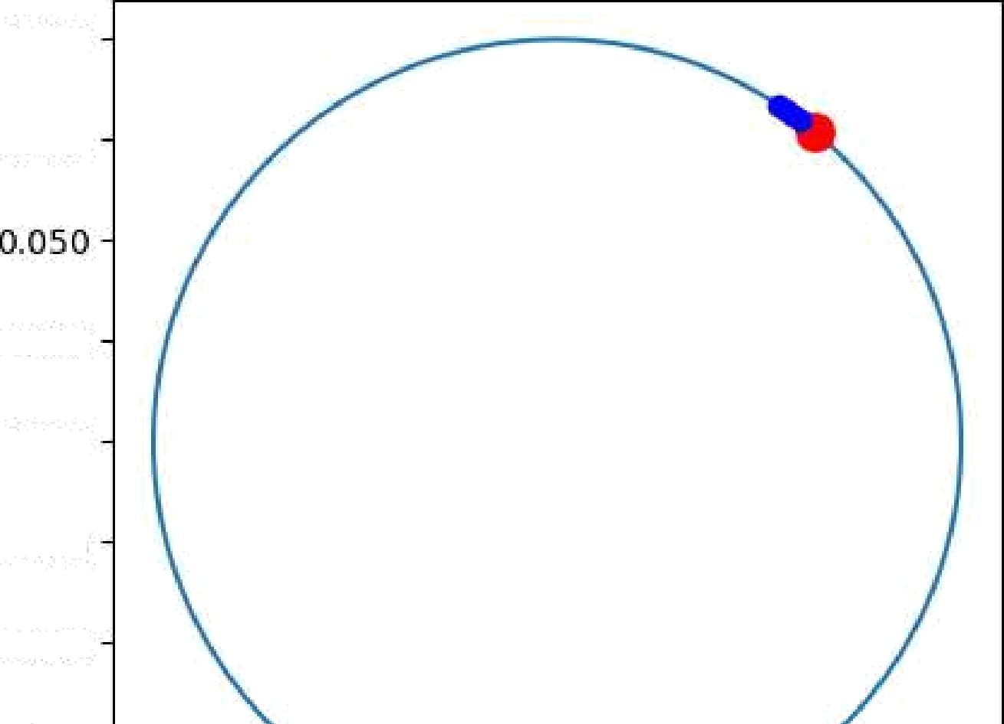

D100

D.075

O.025

DOOO

-0.D2b

—0.DSO

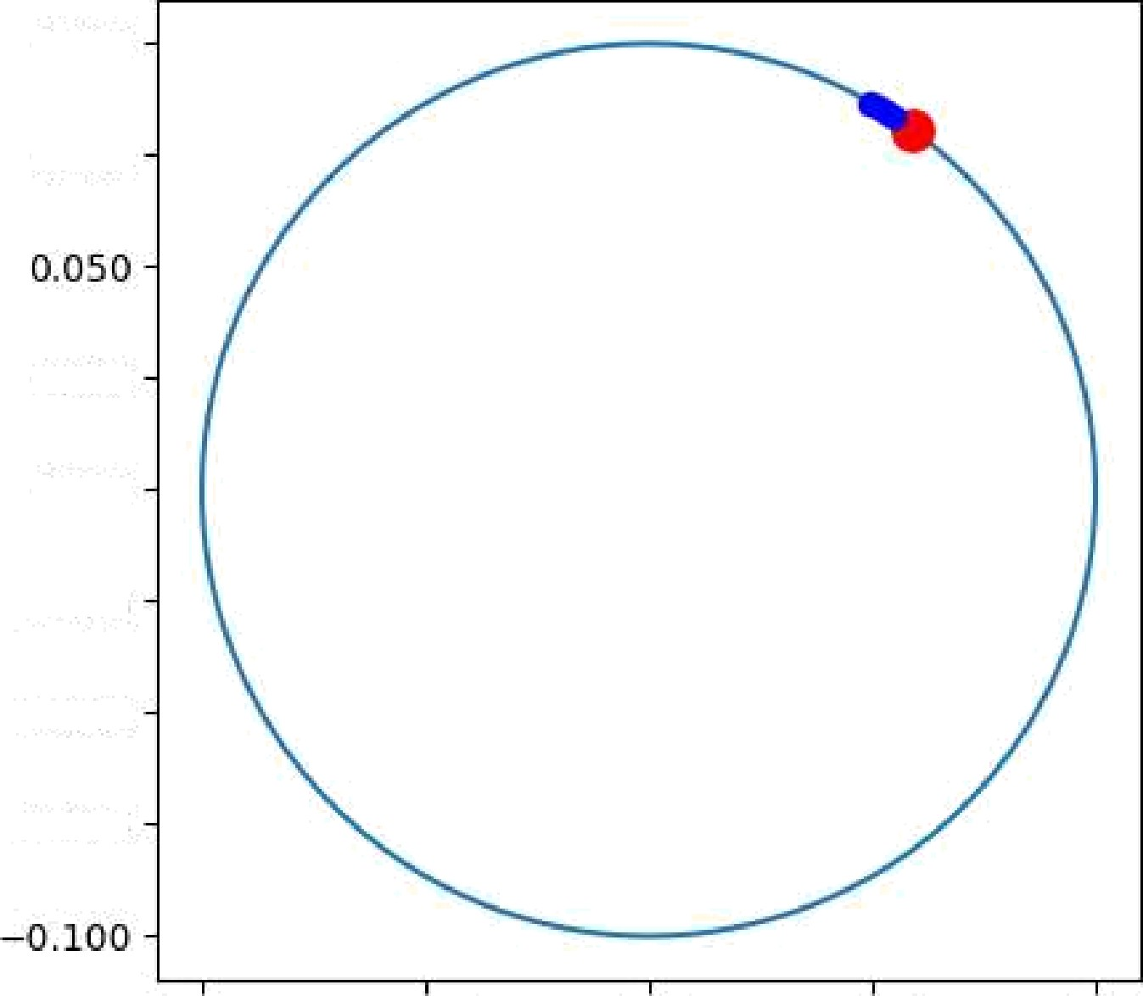

D100

D.075

O.025

DOOO

-0.D2b

—0.DSO

—0.D75

—0. ID —0.D5 DOO 0.05 0.10



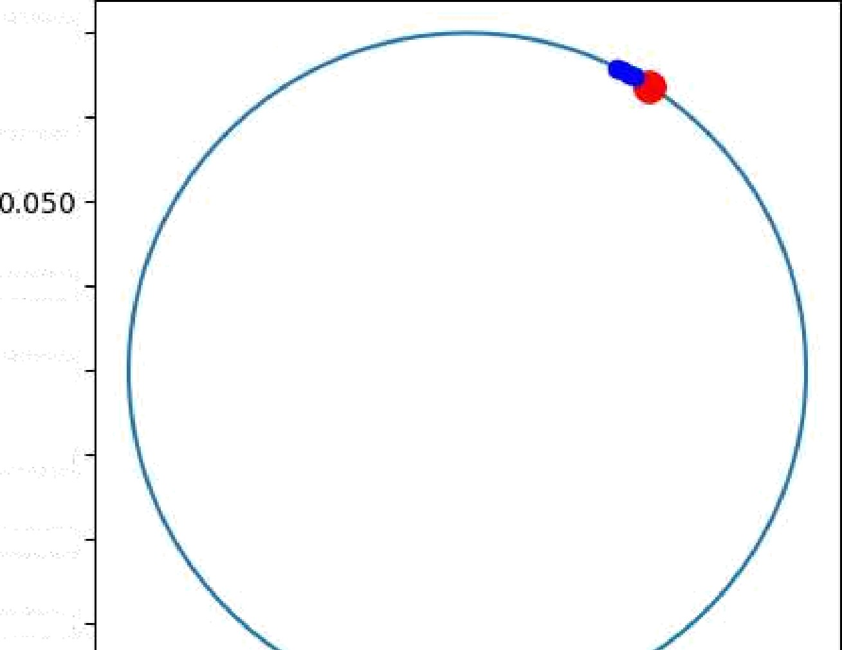

D100

D.075

O.025

DOOO

-0.D2b

—0.DSO

—0.D75

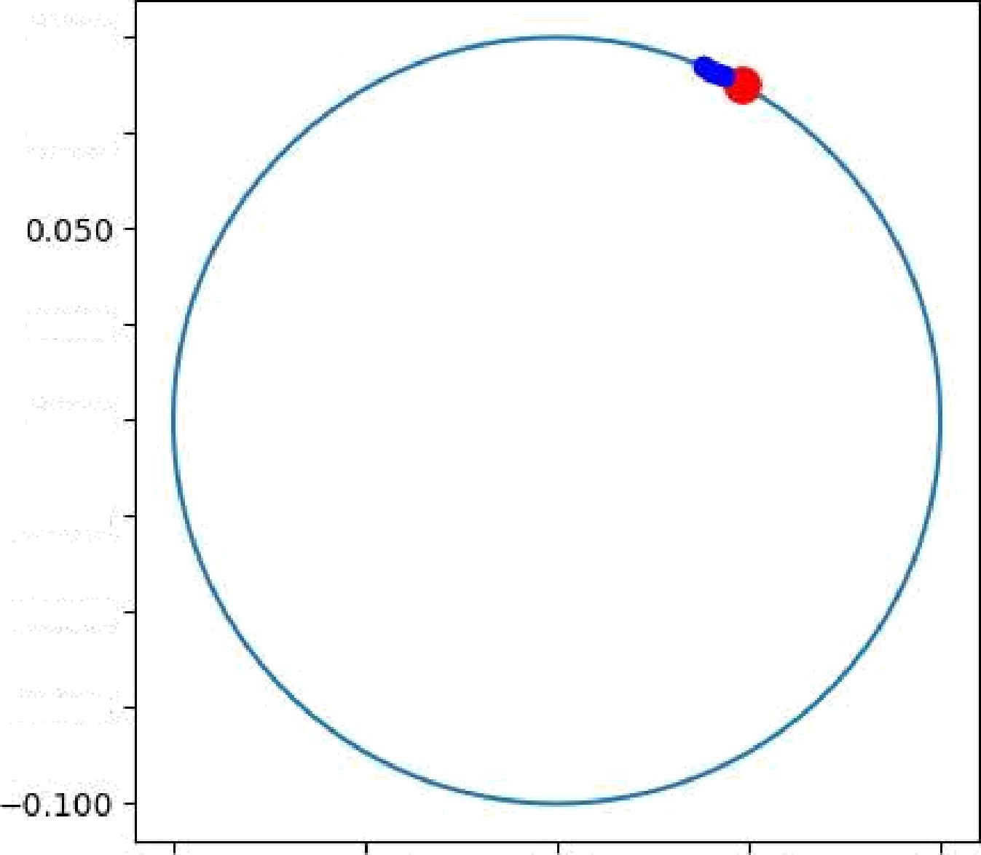

D100

D.075

0.025

D.000

—0.D2]

—0. DSO

—0.D75

—0. ID —0.D5 DOO 0.05 0.10

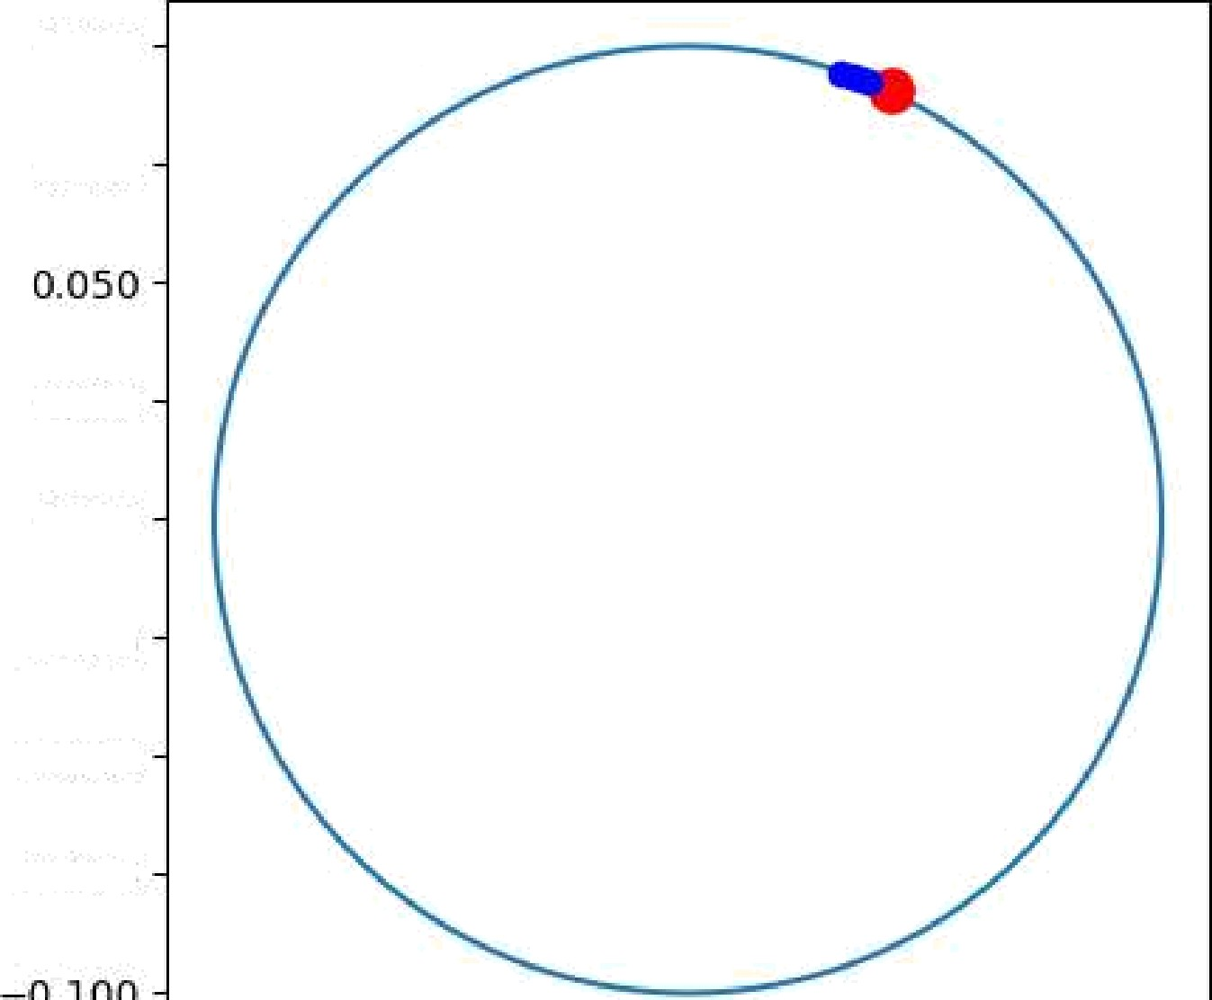

D100

D.075

0.025

D.000

—0.D2]

—0. DSO

—0.D75

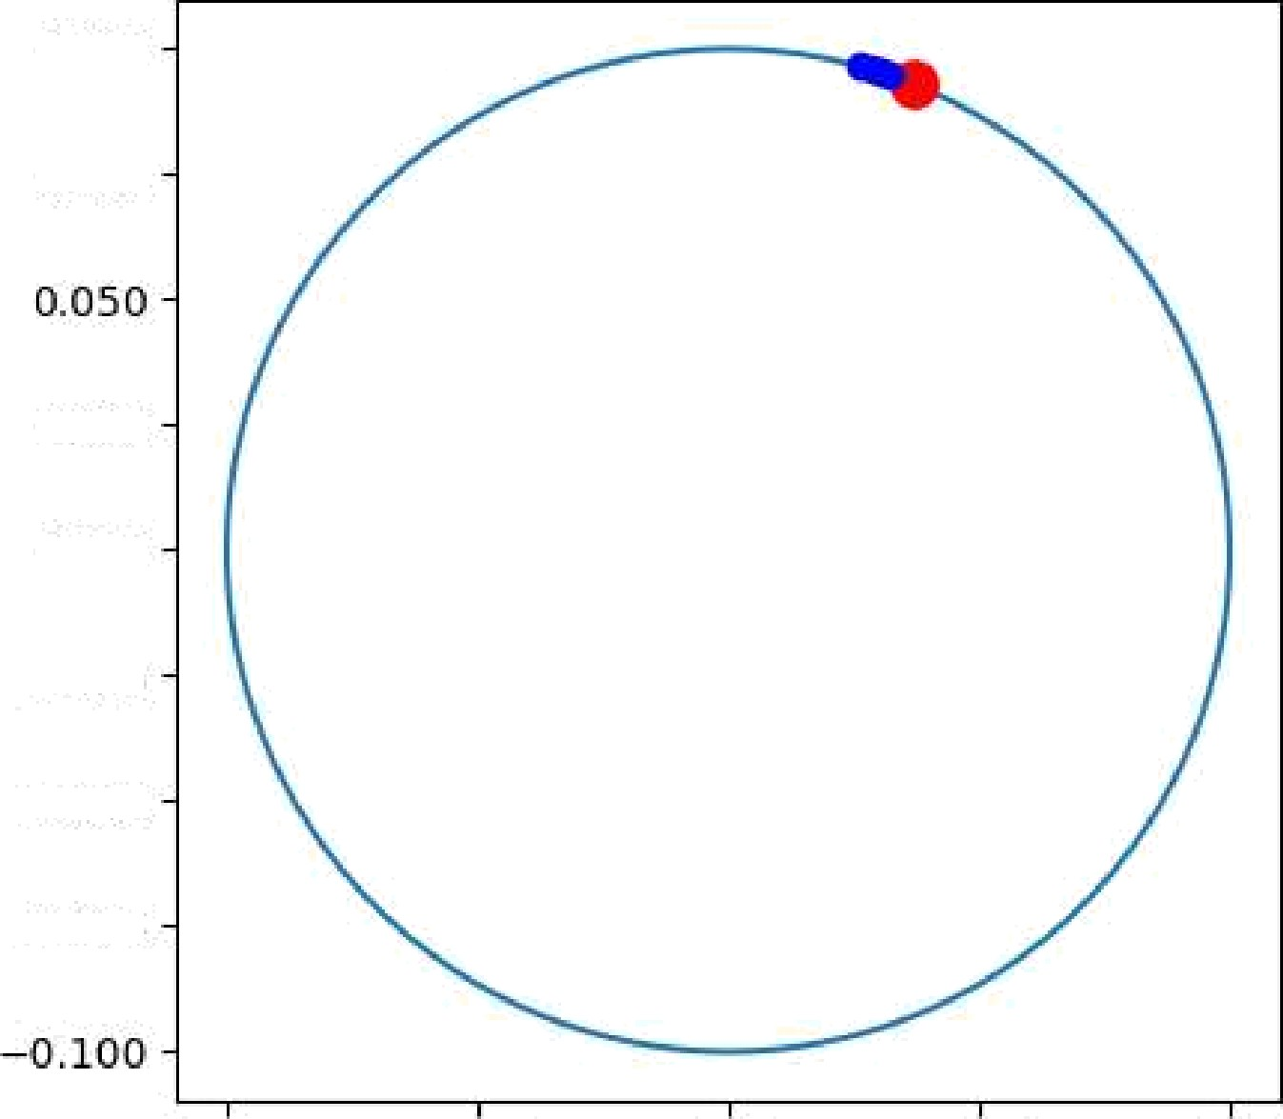

D100

D.075

0.025

D.000

—0.D2]

—0. DSO

—0.D75

—0. ID —0.D5 DOO 0.05 0.10

—0. ID —0.DS

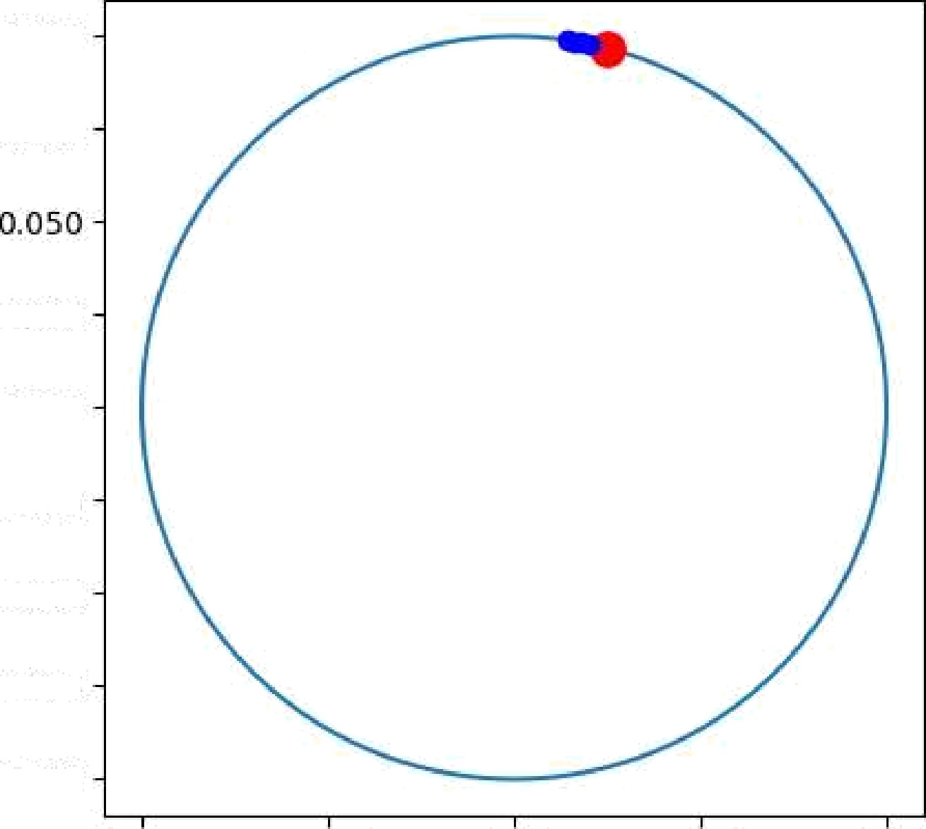

Dl00

D.075

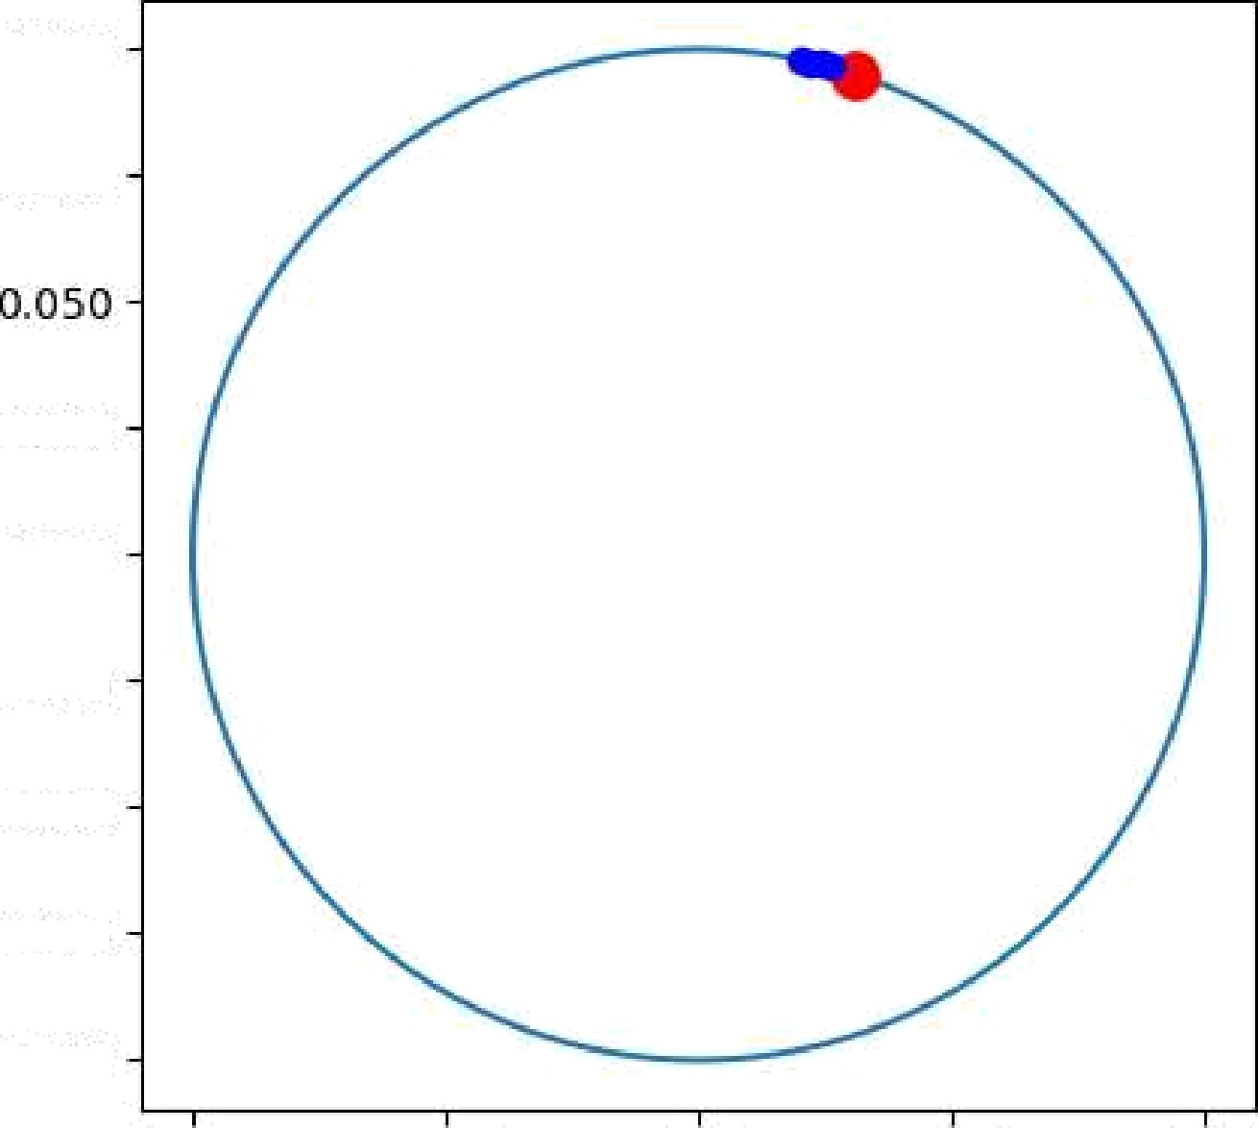

Dl00

D.075

O.025

DOOO

—O. D25

—0. DSO

—0.D7 5

—0.1D0

# 0.00

005

0.10

|  |  |  |  |  |  |
| --- | --- | --- | --- | --- | --- |
| O.025  DOOO |  | | | | |
| —O. D25 |  |  |  |  |  |
| —0. DSO |  |  |  |  |  |
| —0.D7 5 |  |  |  |  |  |
| —0.1D0 | —0. ID | —0.DS | 0.00 | 005 | 0.10 |

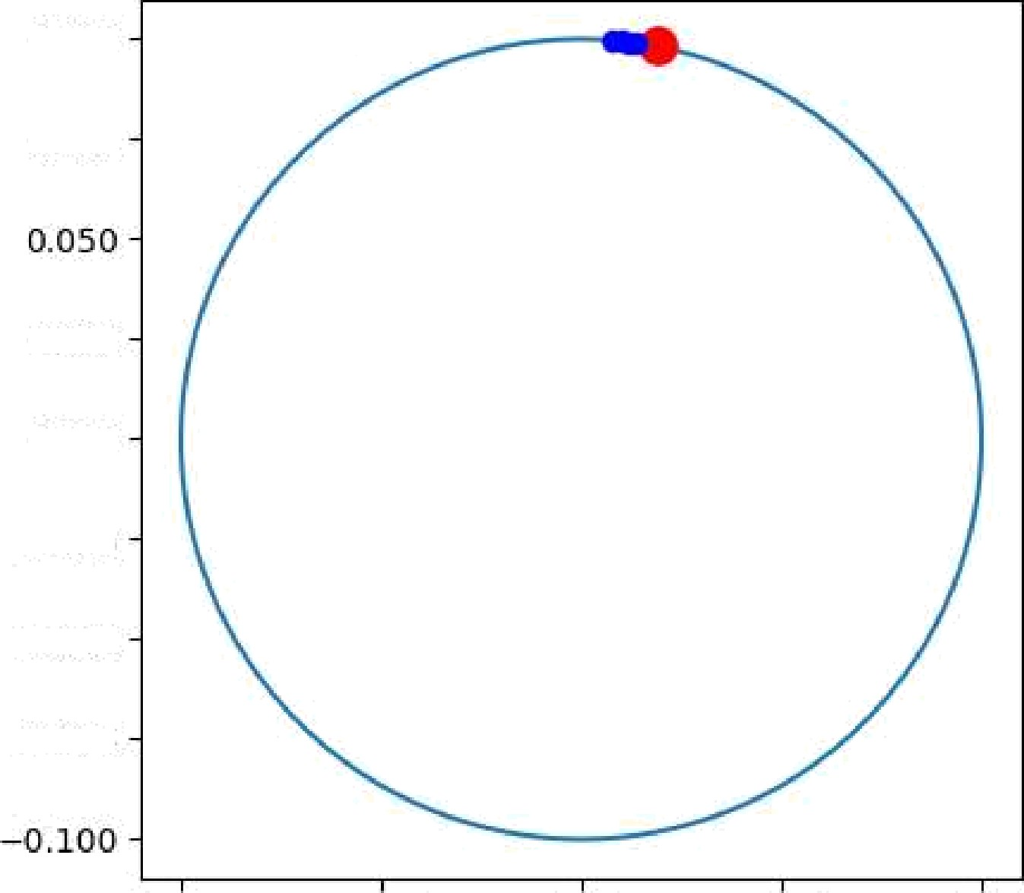

D100

D.075

0.025

D.000

—0.D2]

—0. DSO

—0.D75

—0. ID —0.D5 DOO 0.05 0.10

# D100-

D.075-

O.025-

# D000-

-0.D2b -

—0.DSO -

—0.D75 -

—0. 100 -

—0. ID —0.D5

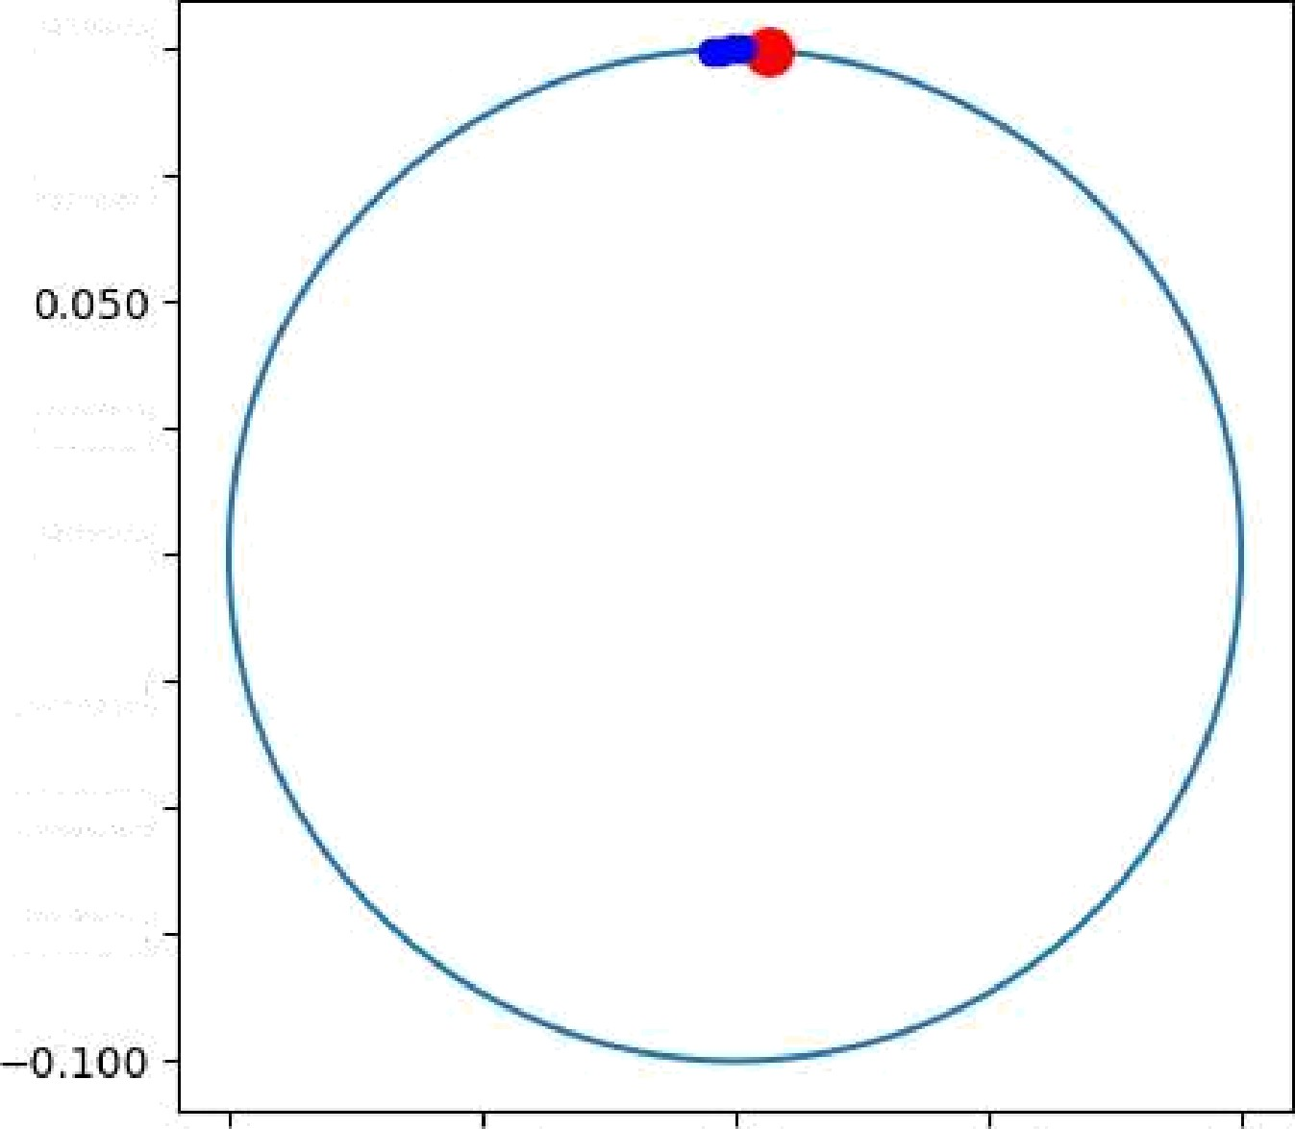

D100

D.075

0.025

D.000

—0.D2]

—0. DSO

—0.D75

—0. ID —0.D5

DOO

DOO

0.05

0.05

0.10

0.10

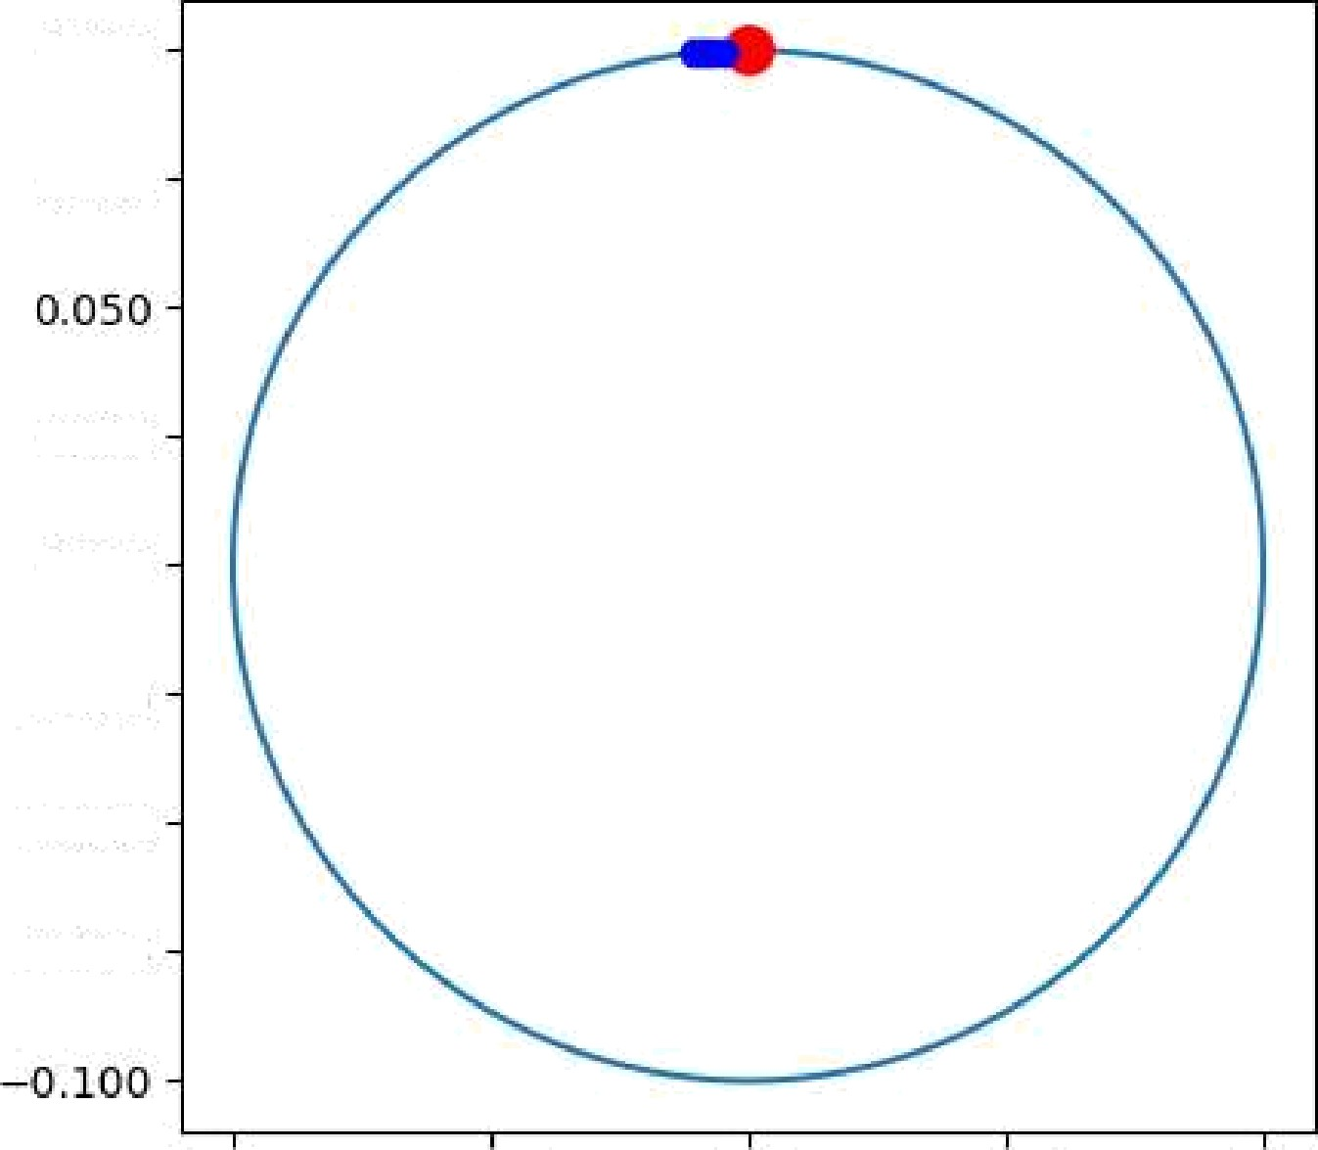

D100

D.075

0.025

D.000

—0.D2]

—0. DSO

—0.D75

—0. ID —0.D5 DOO 0.05 0.10

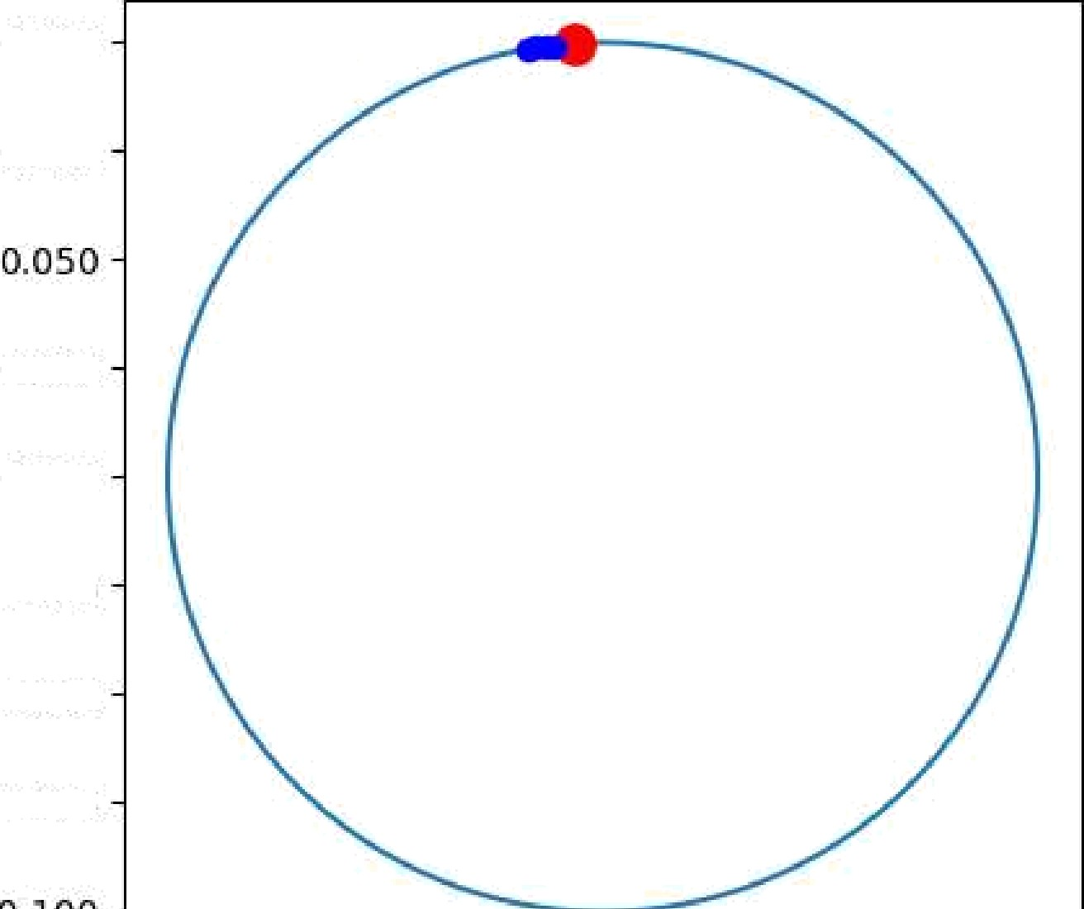

D100

D.075

O.025

DOOO

-0.D2b

—0.DSO

—0.D75

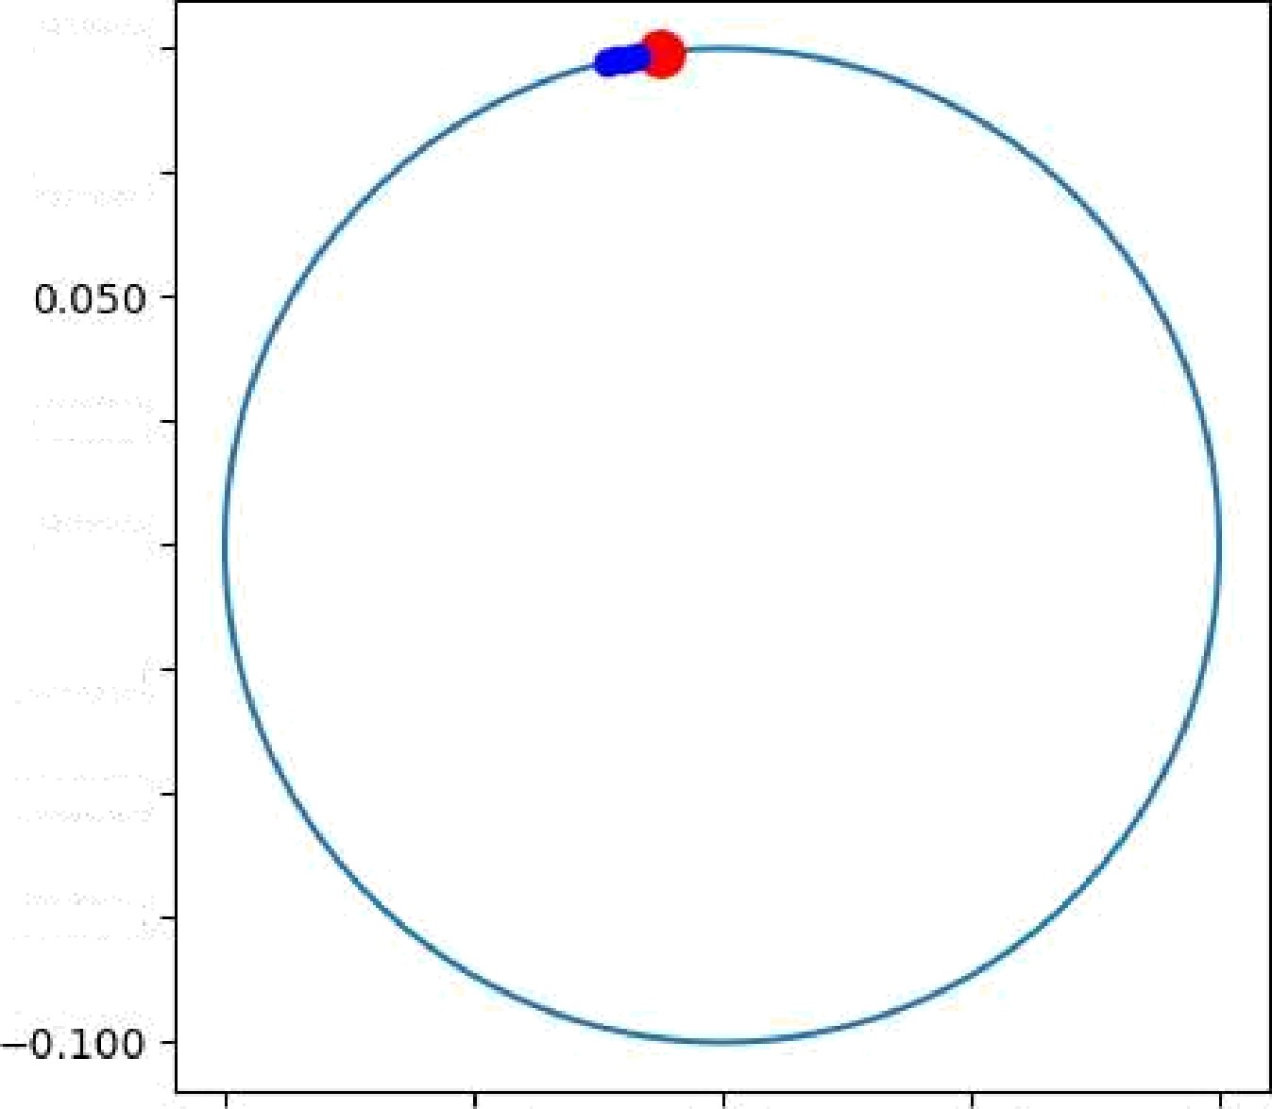

D100

D.075

0.025

D.000

—0.D2]

—0. DSO

—0.D75

—0. ID —0.D5 DOO 0.05 0.10

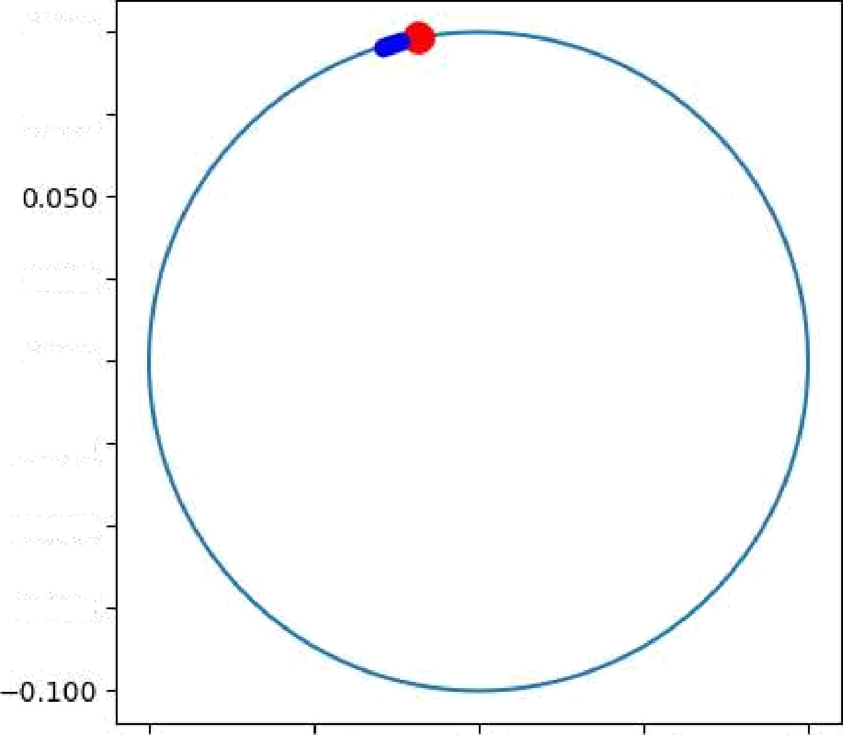

D100

D.075

0.025

D.000

—0.D2]

—0. DSO

—0.D75

—0. ID —0.D5 DOO 0.05 0.10

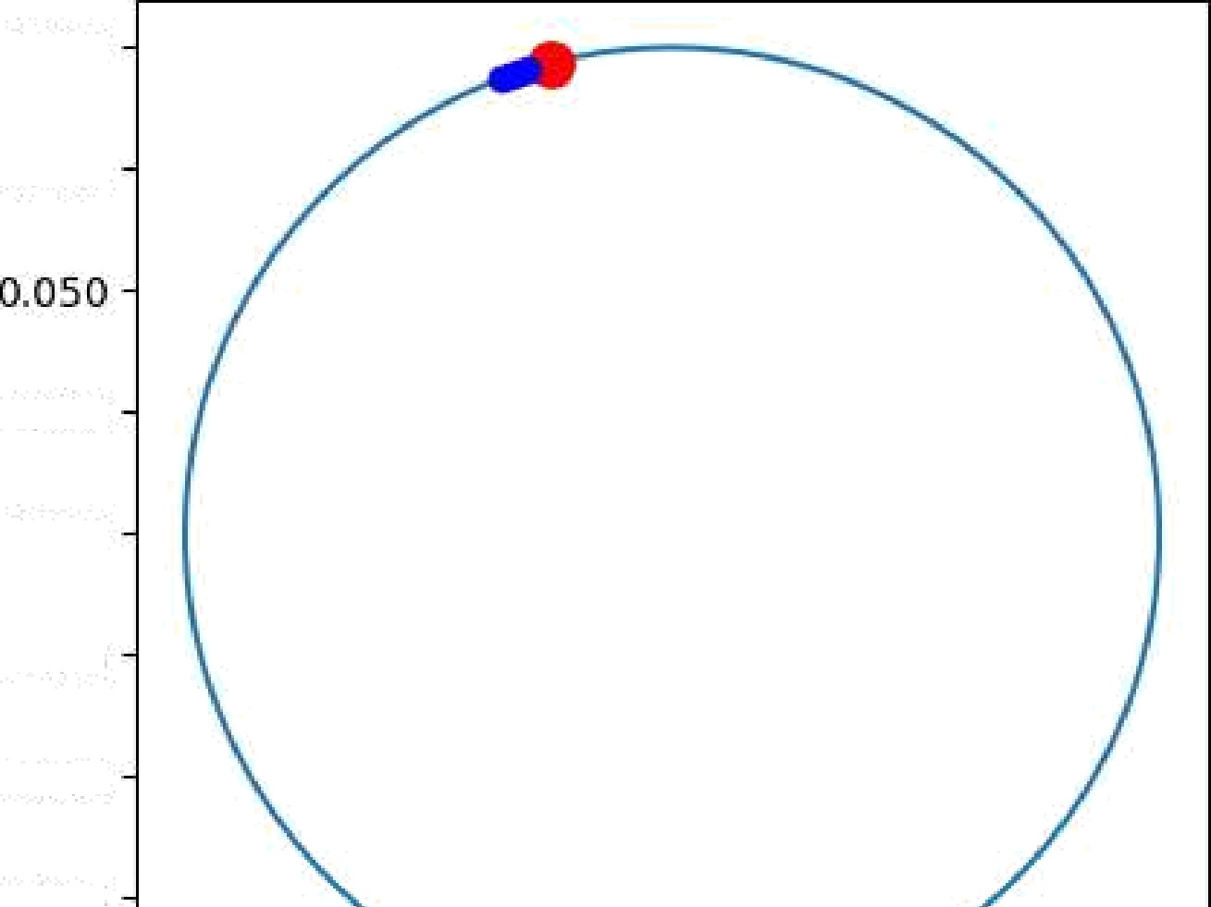

D100

D.075

O.025

DOOO

-0.D2b

—0.DSO

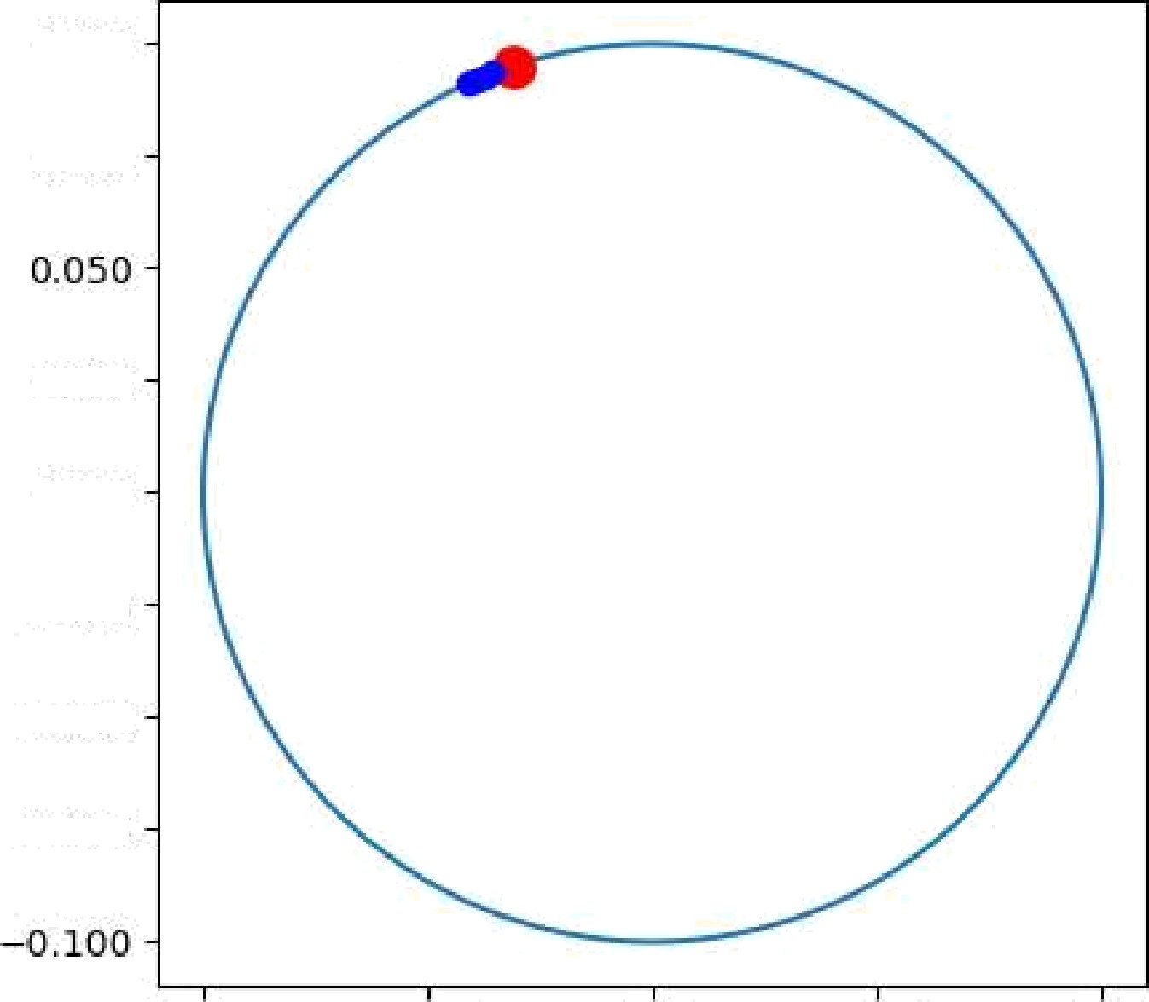

D100

D.075

0.025

D.000

—0.D2]

—0. DSO

—0.D75

—0. ID —0.D5 DOO 0.05 0.10

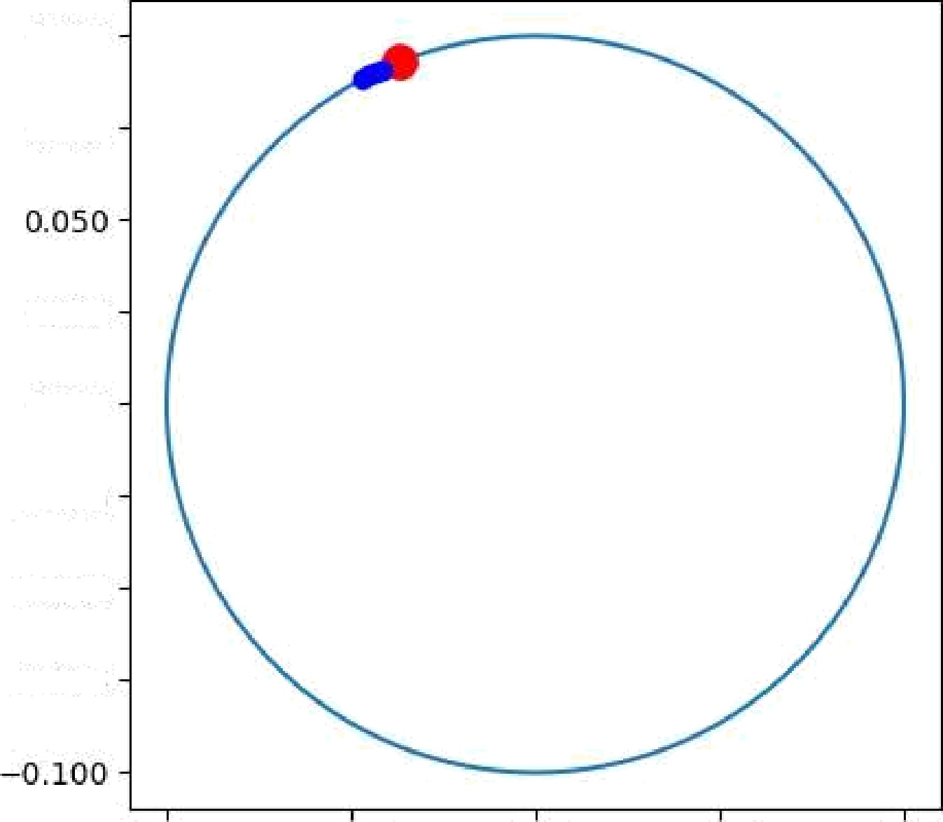

D100

D.075

0.025

D.000

—0.D2]

—0. DSO

—0.D75

—0. ID —0.D5 DOO 0.05 0.10

# D100



—0. ID —0.D5 DOO 0.05 0.10

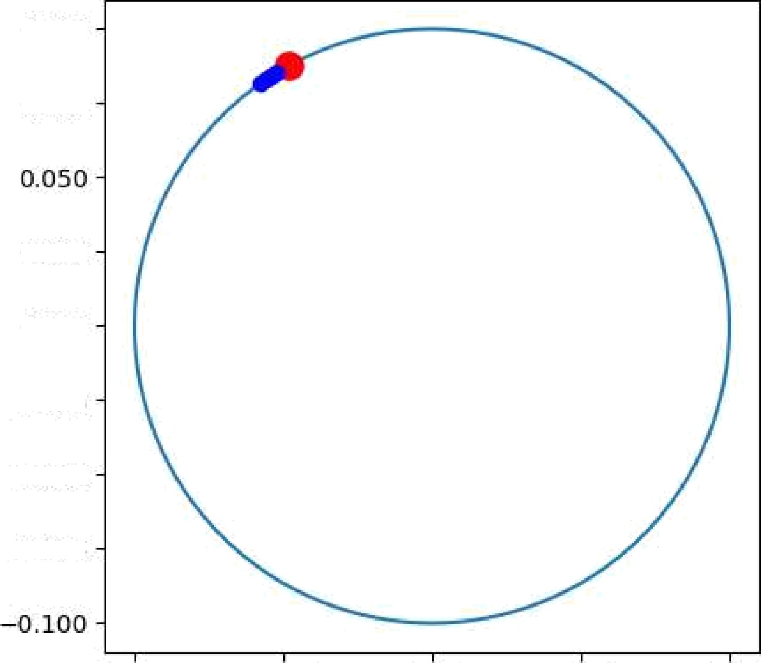

D100

D.075

0.025

D.000

—0.D2]

—0. DSO

—0.D75



D100

D.075

O.025

DOOO

-0.D2b

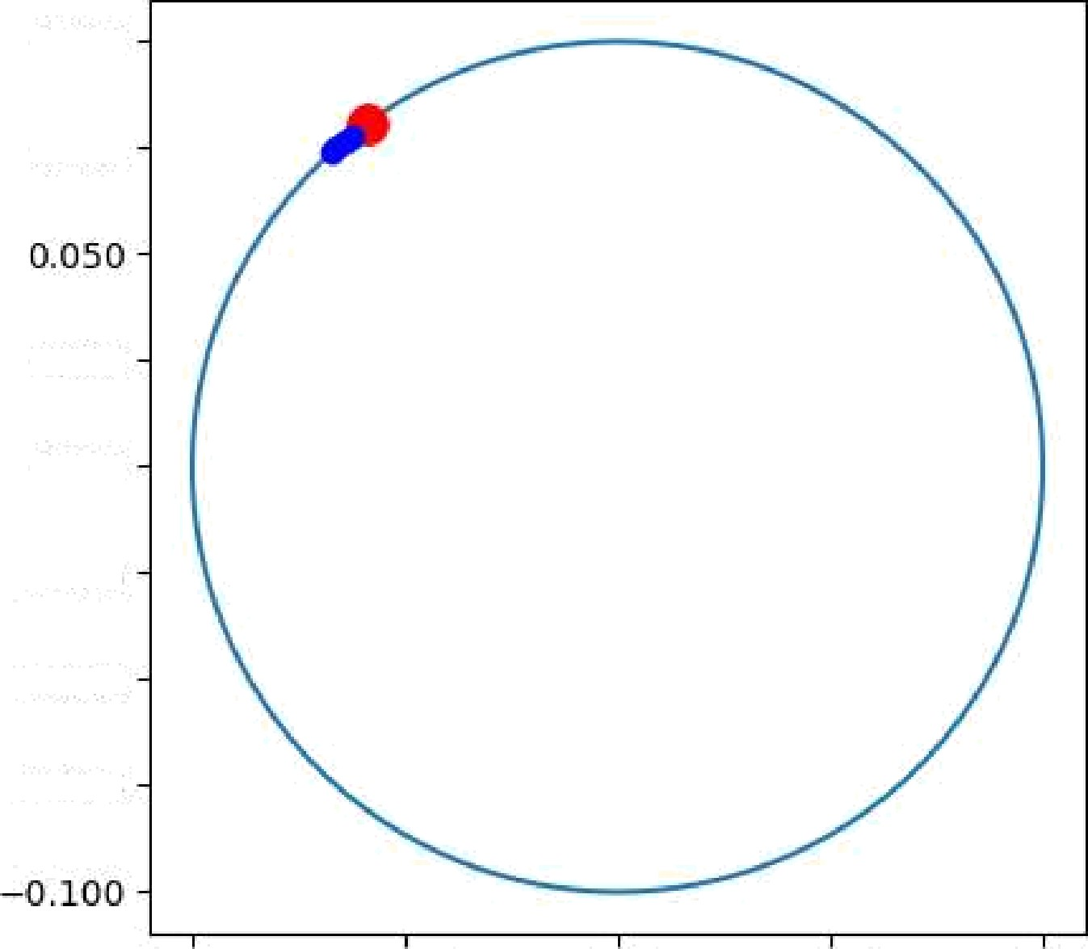

D100

D.075

0.025

D.000

—0.D2]

—0. DSO

—0.D75

—0. ID —0.D5 DOO 0.05 0.10

—0. ID —0.D5

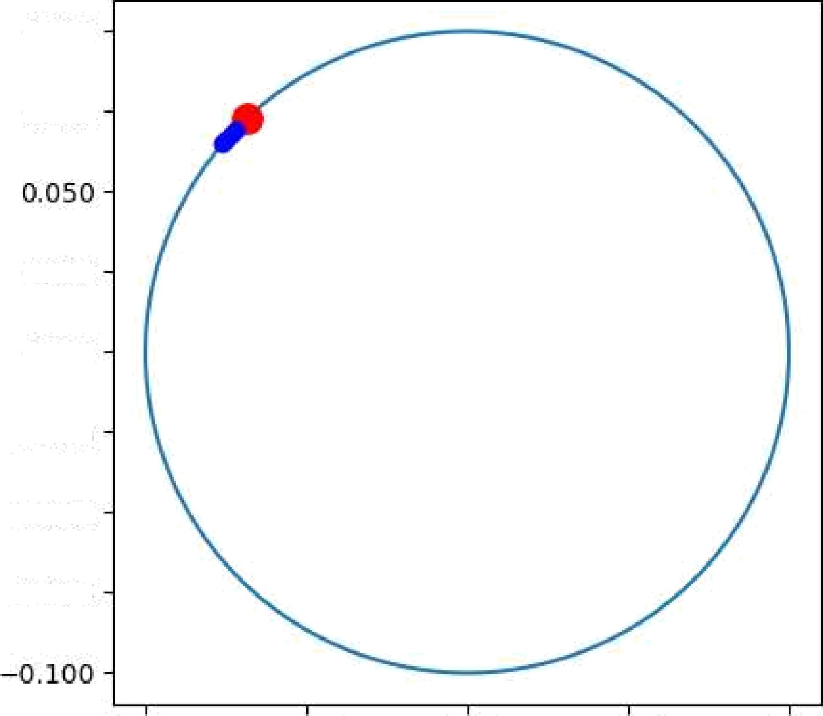

D100

D.075

O.025

DOOO

-0.D2b

—0.DSO

—0.D75

—0. ID —0.D5

DOO

DOO

0.05

0.05

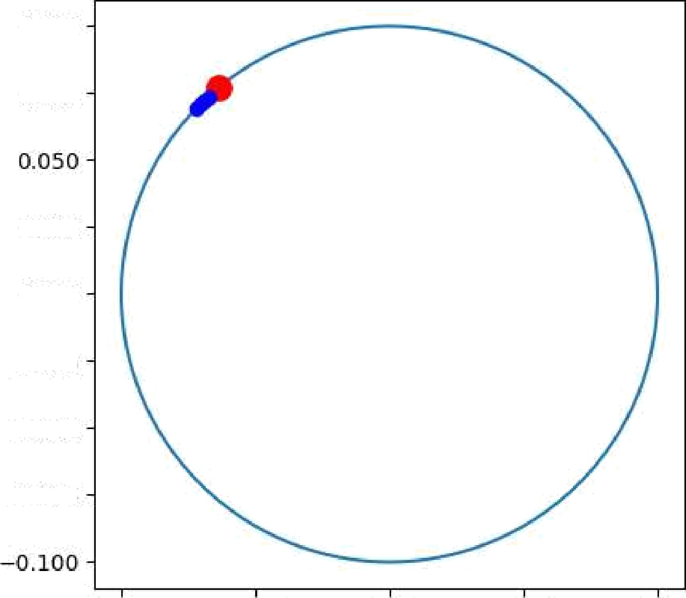

D100

D.075

0.025

D.000

—0.D2]

—0. DSO

—0.D75

0.10

0.10

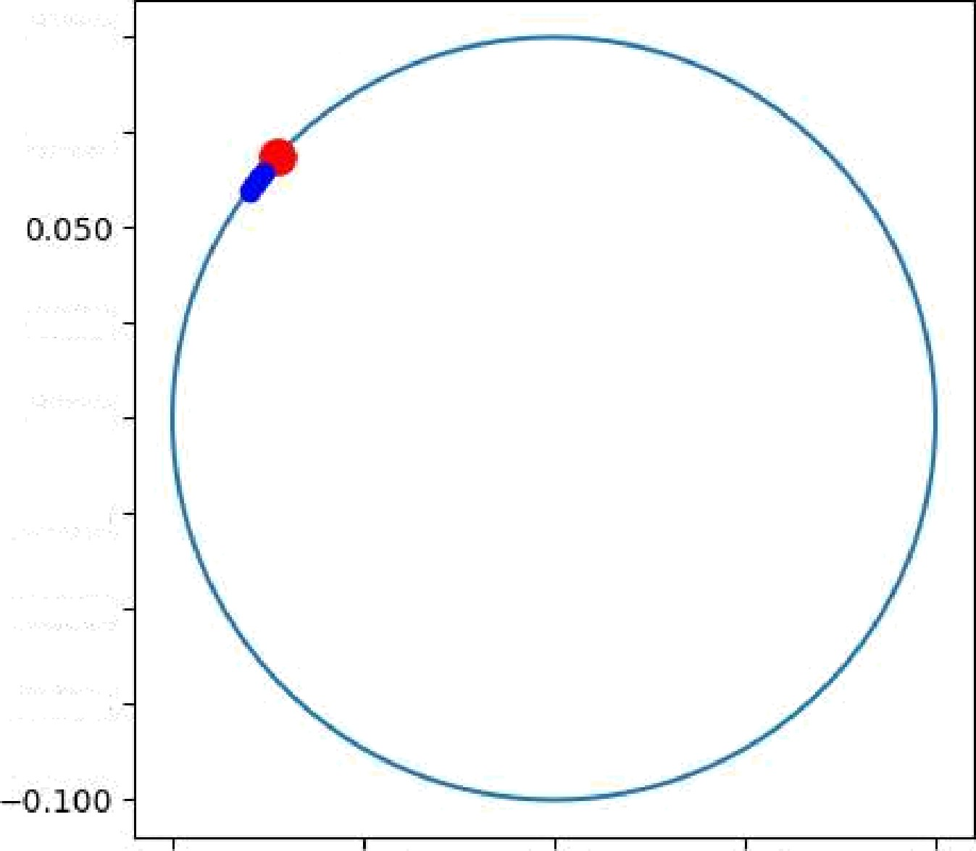

D100

D.075

0.025

D.000

—0.D2]

—0. DSO

—0.D75

—0. ID —0.D5 DOO 0.05 0.10

—0. ID —0.D5

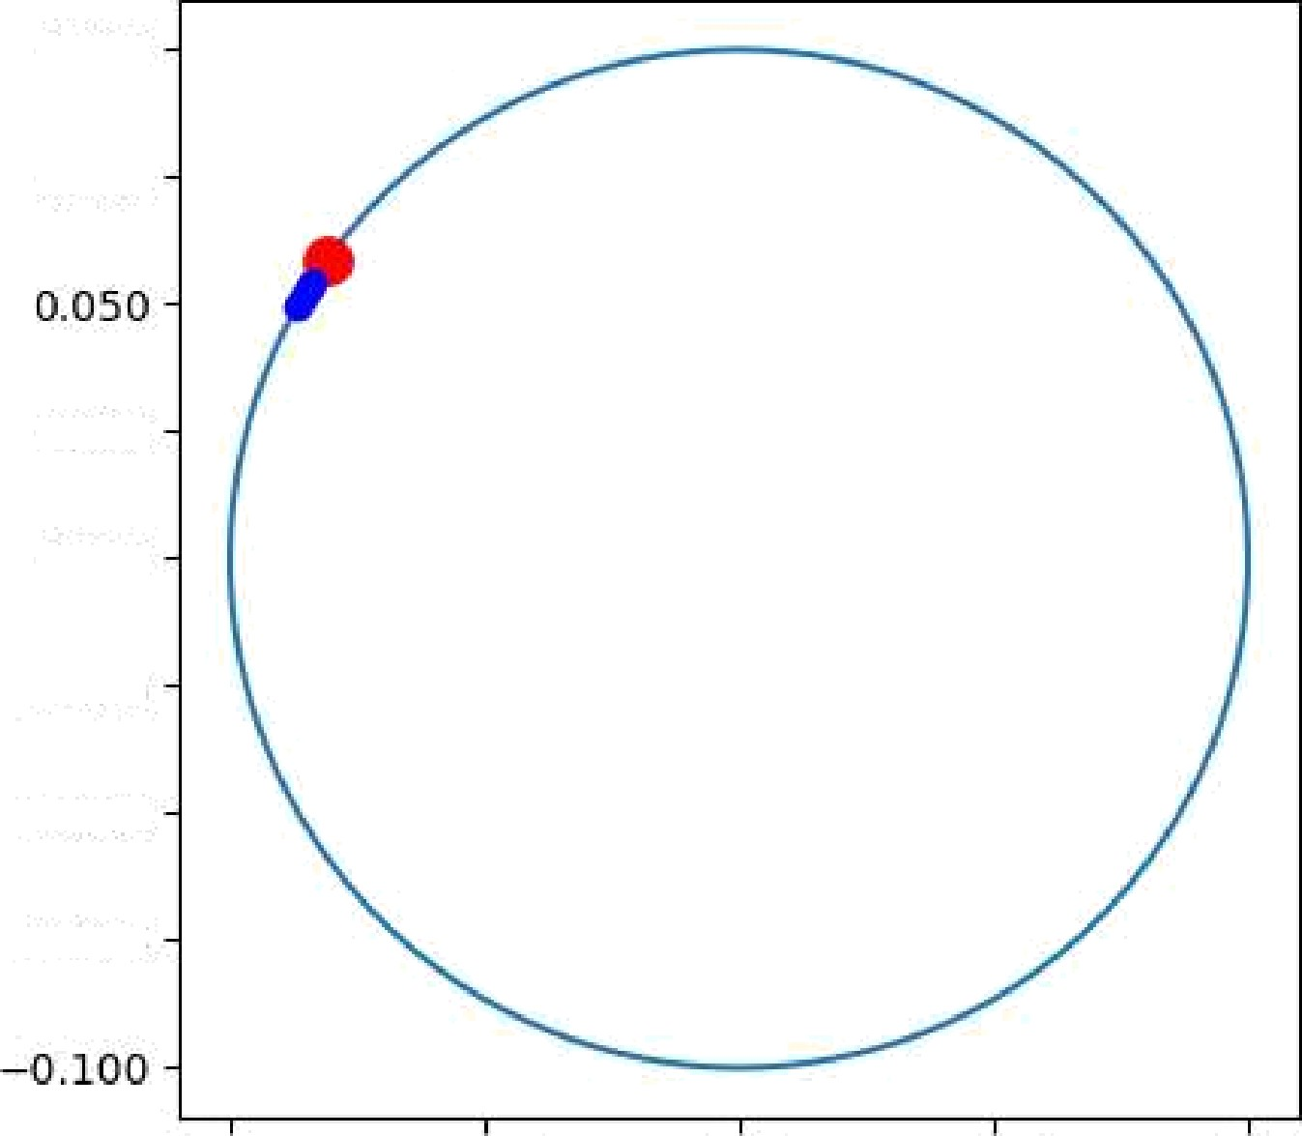

D100

D.075

0.025

D.000

—0.D2]

—0. DSO

—0.D75

—0. ID —0.D5

DOO

DOO

0.05

0.05

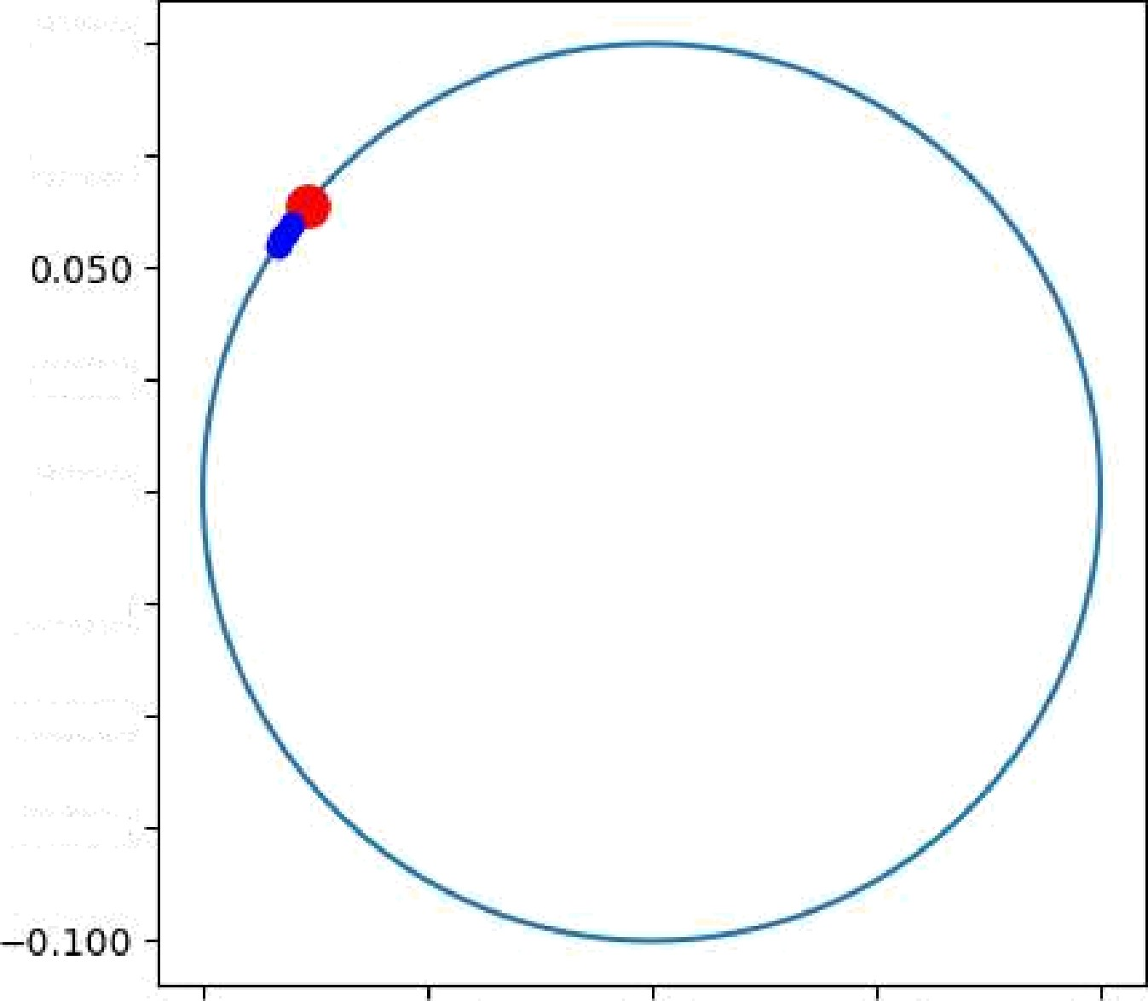

D100

D.075

O.025

DOOO

-0.D2b

—0.DSO

—0.D75

0.10

0.10

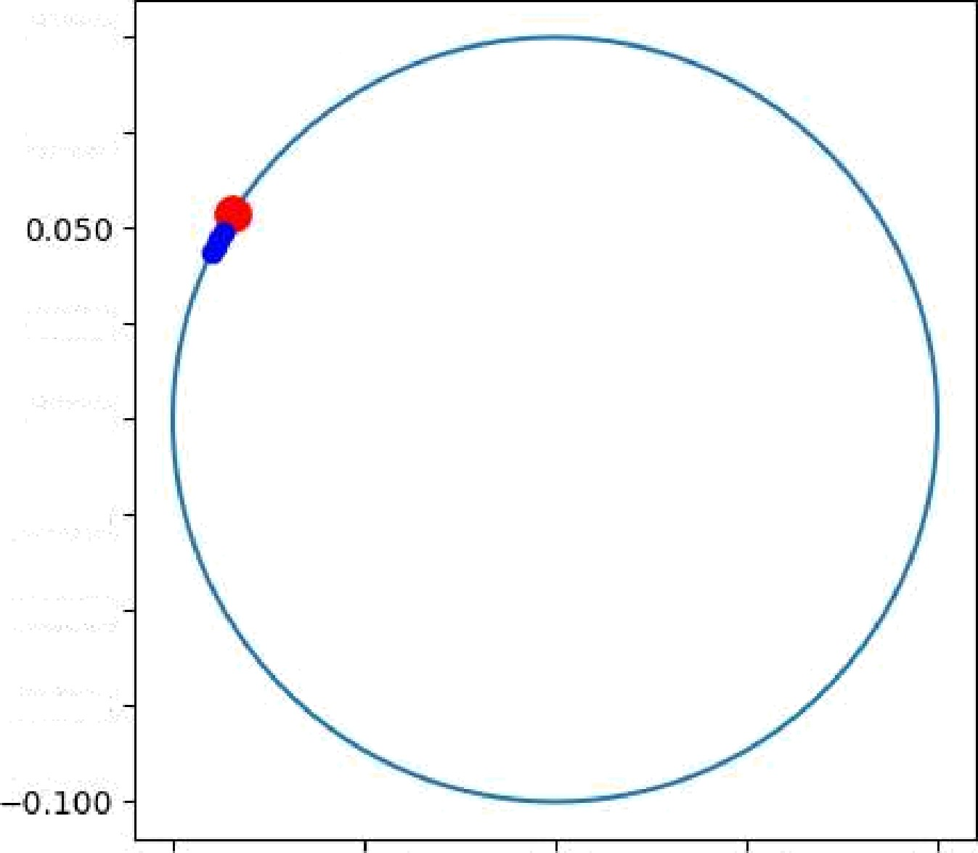

D100

D.075

0.025

D.000

—0.D2]

—0. DSO

—0.D75

—0. ID —0.D5 DOO 0.05 0.10

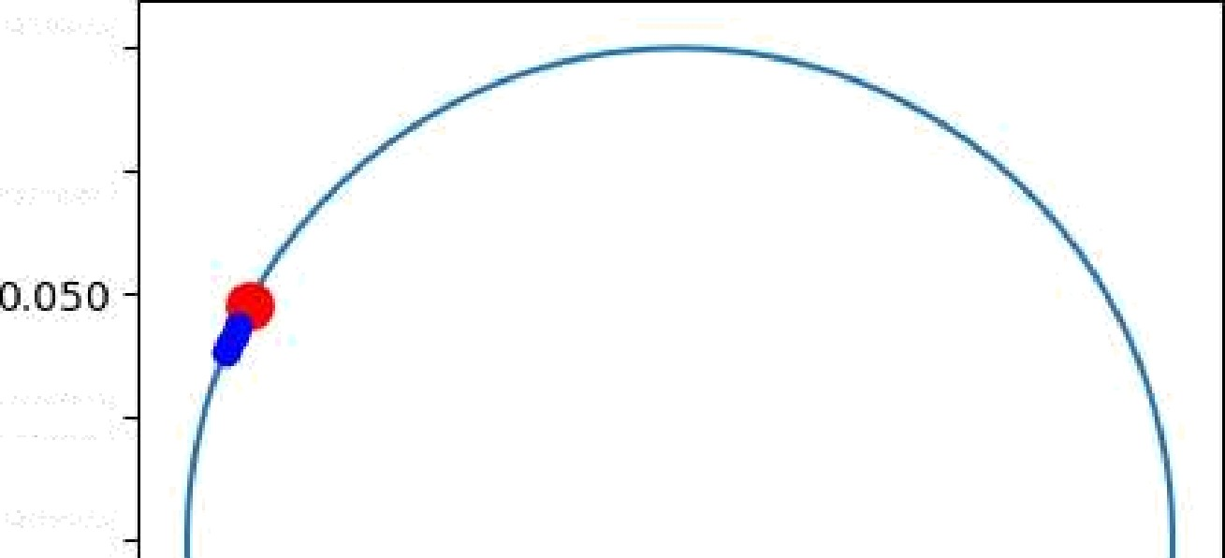

D100

D.075

0.025

D.000

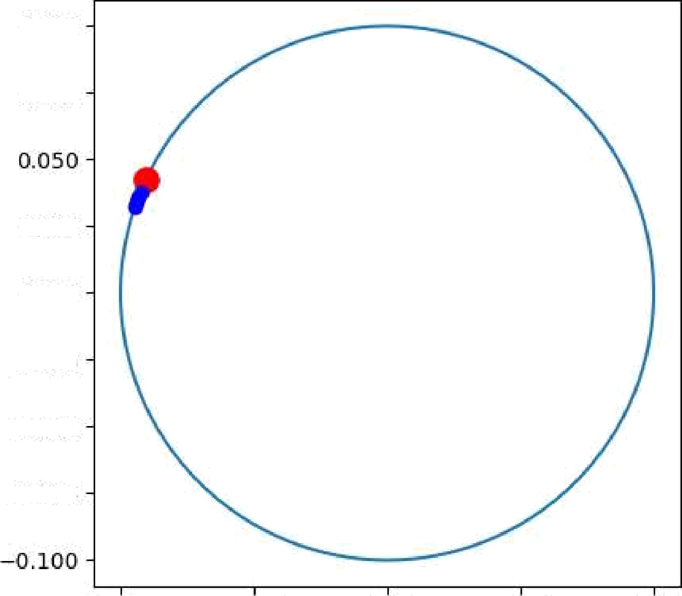

D100

D.075

0.025

D.000

—0.D2]

—0. DSO

—0.D75

—0. ID —0.D5 DOO 0.05 0.10

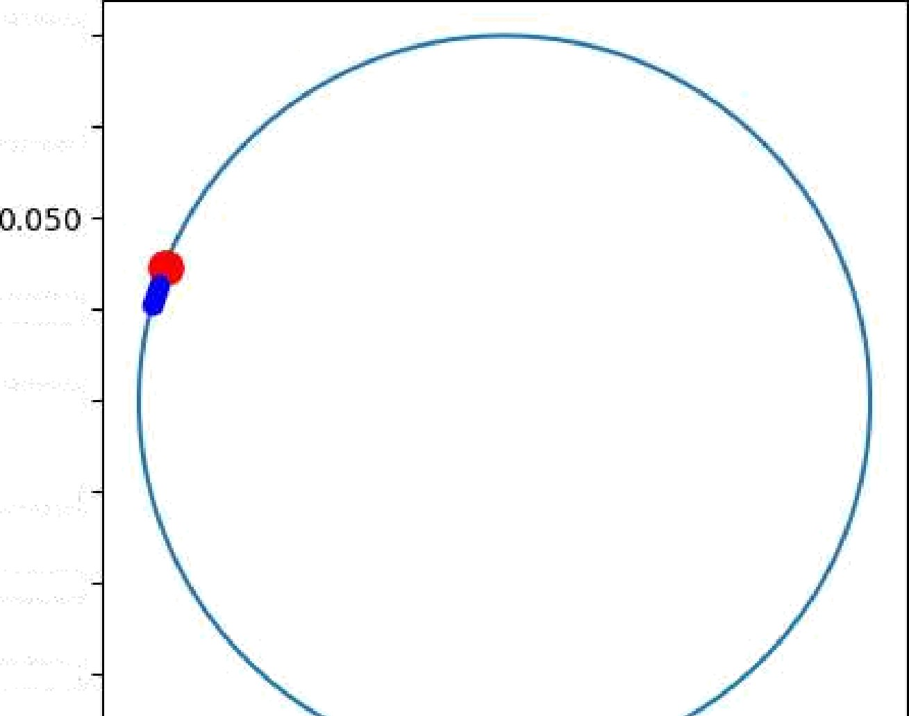

D100

D.075

O.025

DOOO

-0.D2b

—0.DSO

—0.D75

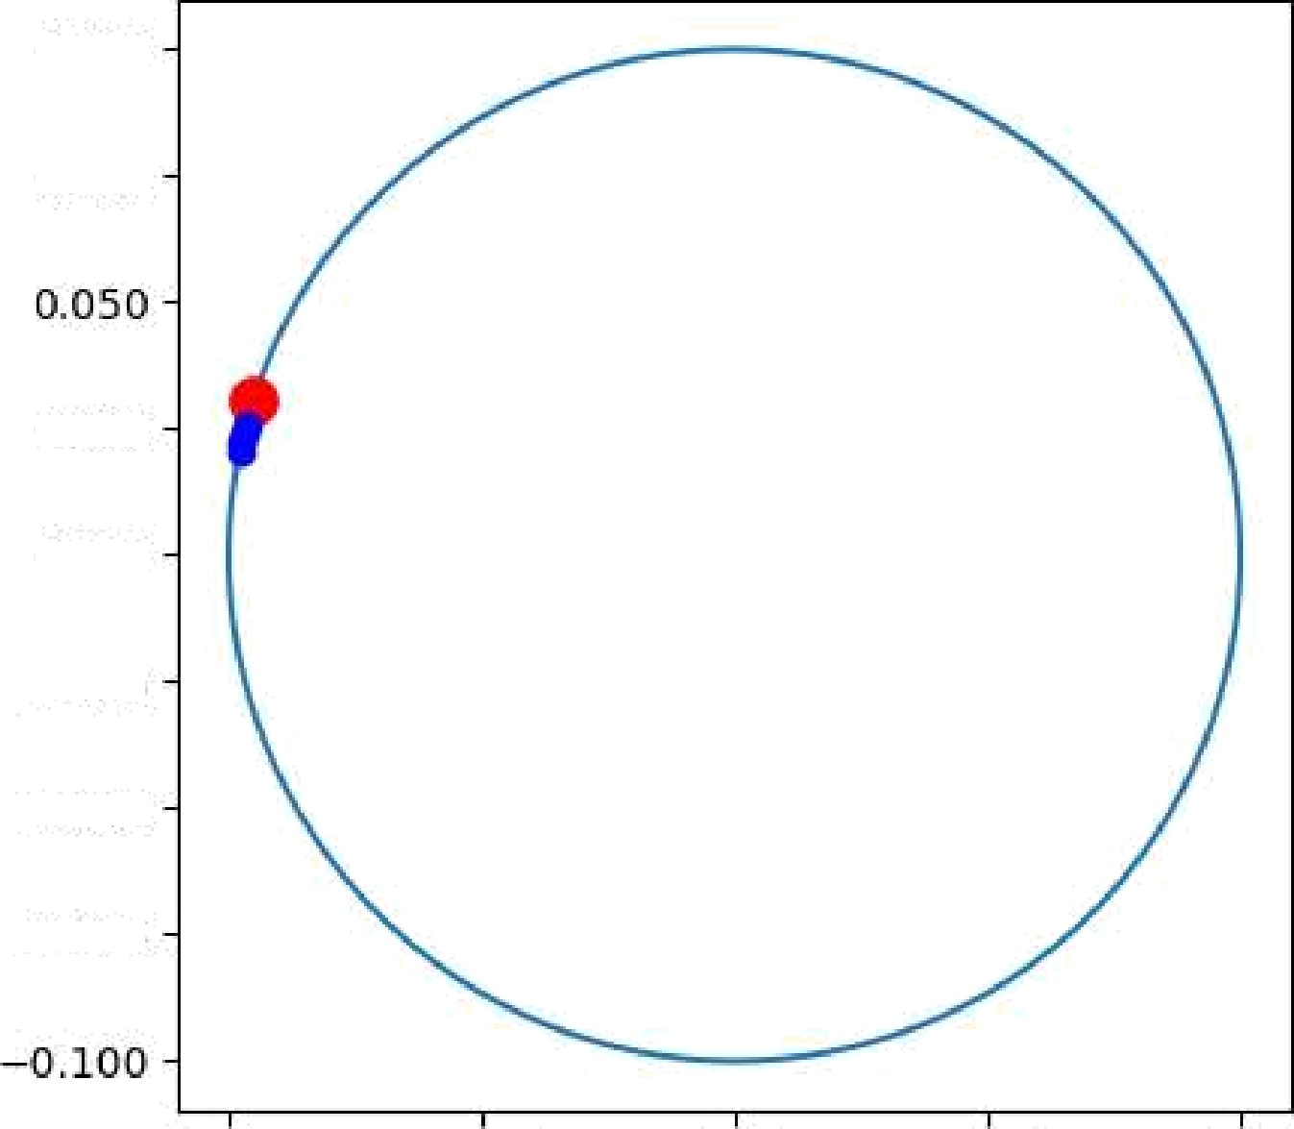

D100

D.075

0.025

D.000

—0.D2]

—0. DSO

—0.D75

—0. ID —0.D5 DOO 0.05 0.10

—0. ID —0.D5

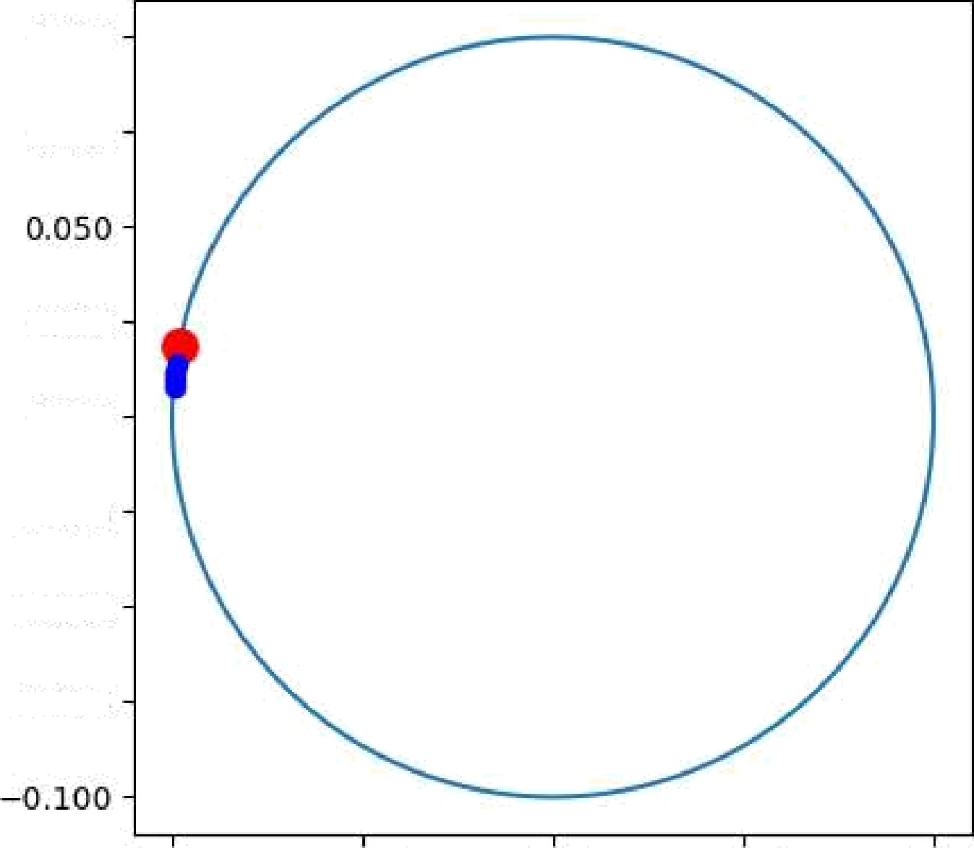

D100

D.075

O.025

DOOO

-0.D2b

—0.DSO

—0.D75

—0. ID —0.D5

DOO

DOO

0.05

0.05

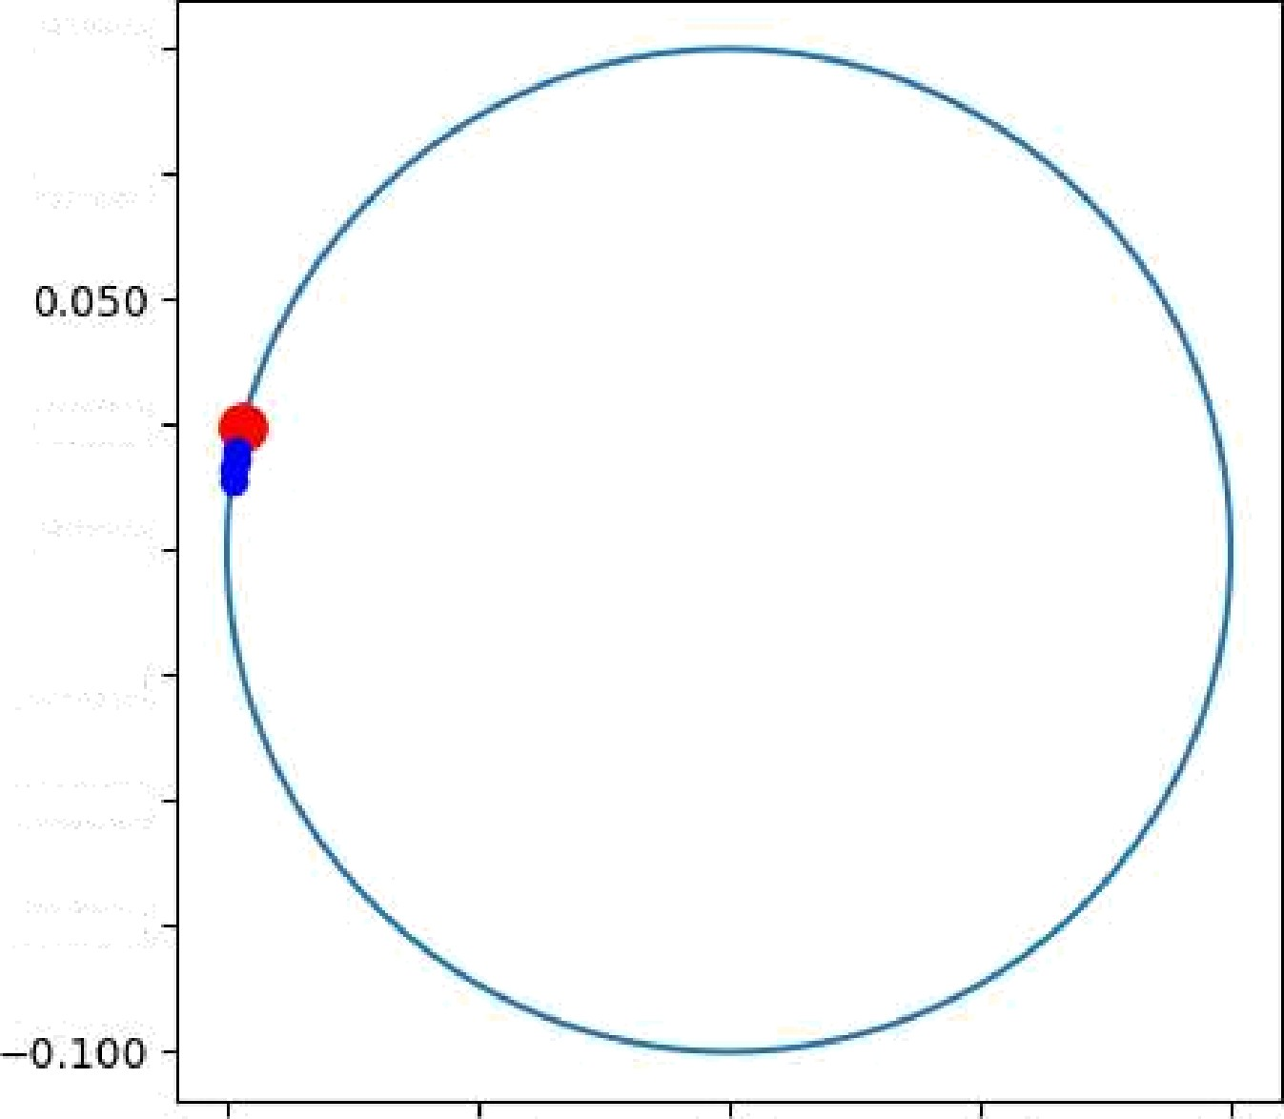

D100

D.075

O.025

DOOO

-0.D2b

—0.DSO

—0.D75

0.10

0.10

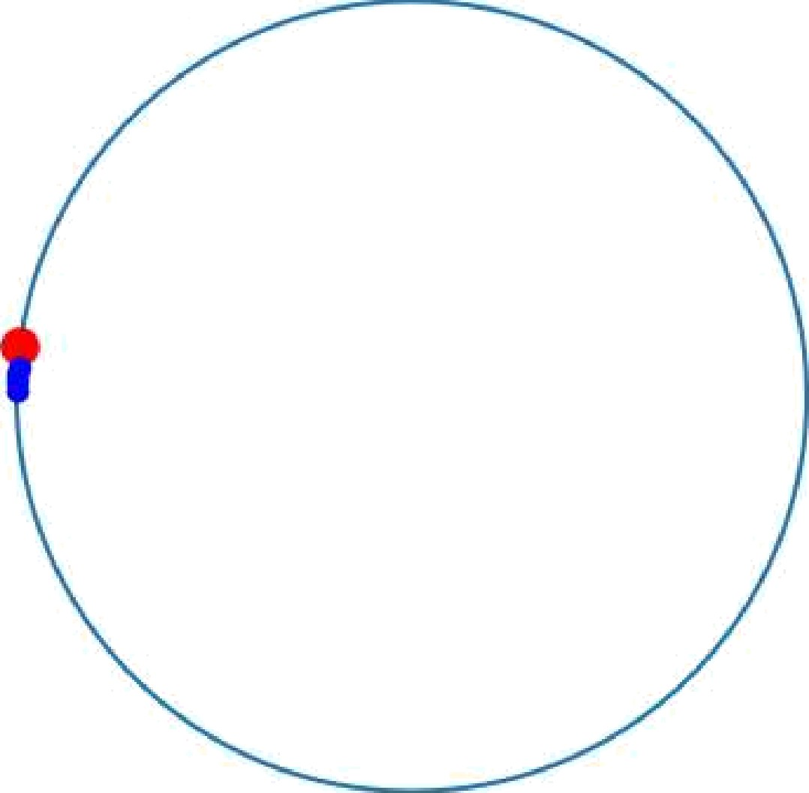D100-

D.075-

0.025-

# D000-

—O.D25 -

—0. DSO -

—0.D75 -

—0. ID0 -

—0. ID —0.D5 DOO 0.05 0.10

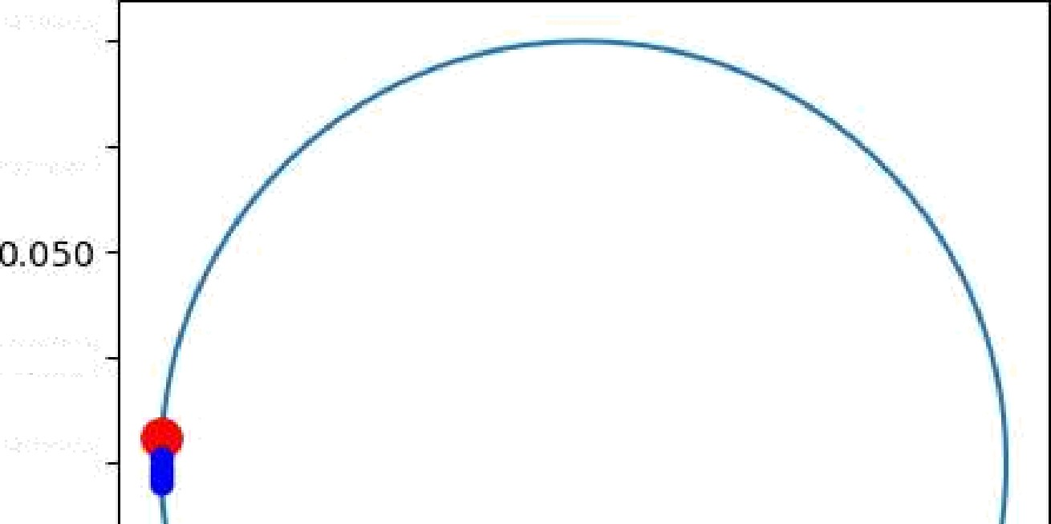

Dl00

D.075

0.025

D.000

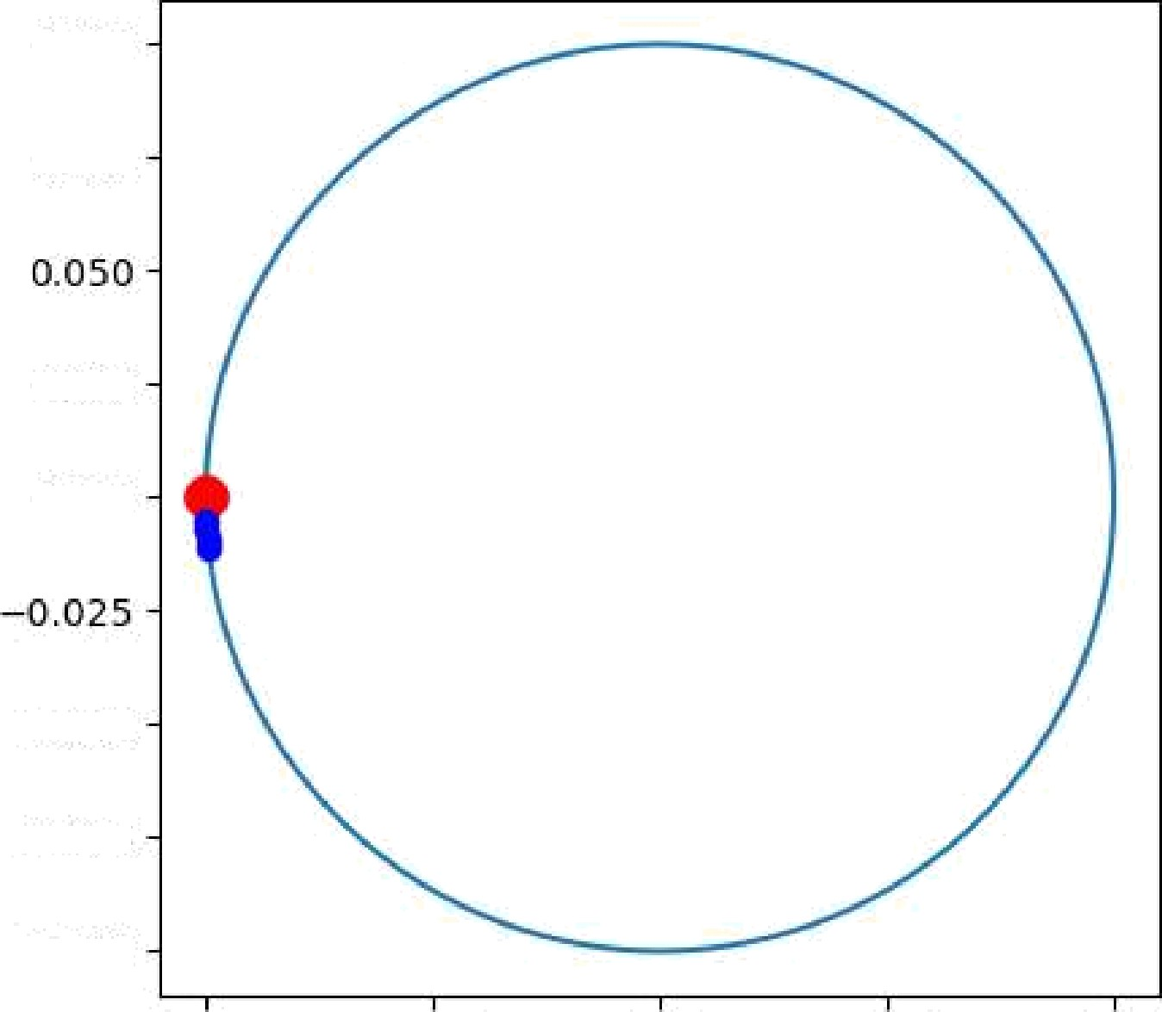

Dl00

D.075

0.025

D.000

—0. DSO

—0.D7 5

—0. ID —0.DS 0.00 005 0.10



Dl00

D.075

0.025

D.000

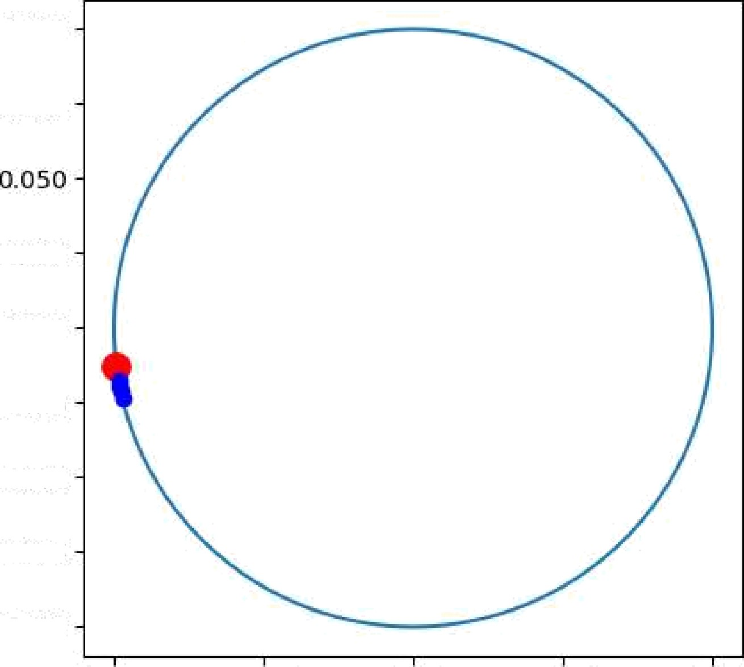

Dl00

D.075

O.025

DOOO

—O. D25

—0. DSO

—0.D75

—0. CDO

—0. ID —0.DS 0.00 0.05 0.10



0.100

O.075 O.030 0.025

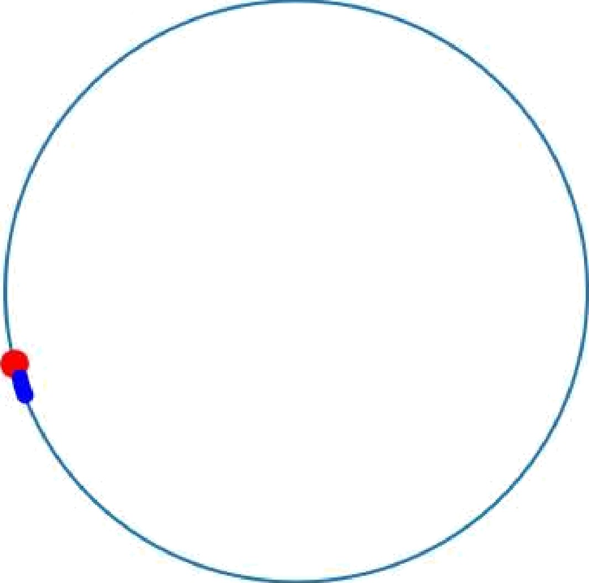0.100-

0.075 -

O.030 -

0.025 -

O.000 -

# -J025-

—0. DS 0 -

-0.075-

—0.1D0 -

—O.lD —0.09 (100 0.05 0.10



Dl00

D.075

0.025

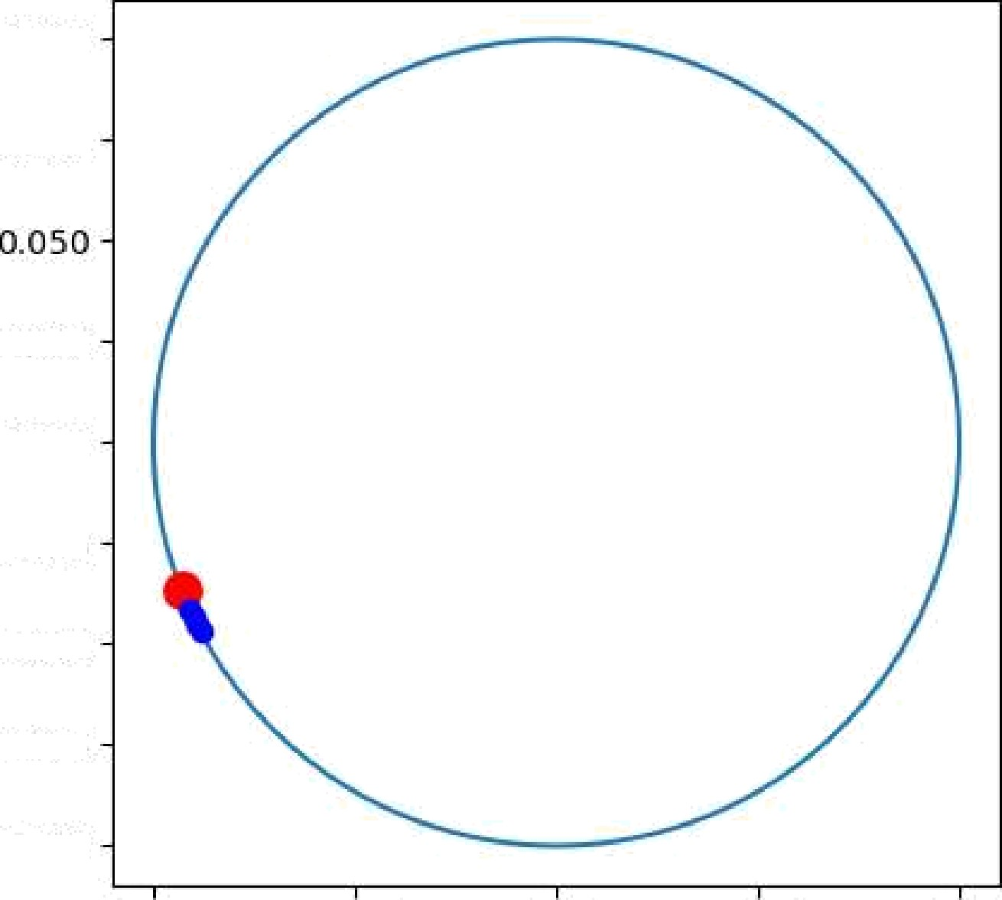

Dl00

D.075

O.025

DOOO

—O. D25

—0. DSO

—0.D75

—0. CDO

—0. ID —0.DS 0.00 0.05 0.10



Dl00

D.075

0.025

D.000

—0. DSO

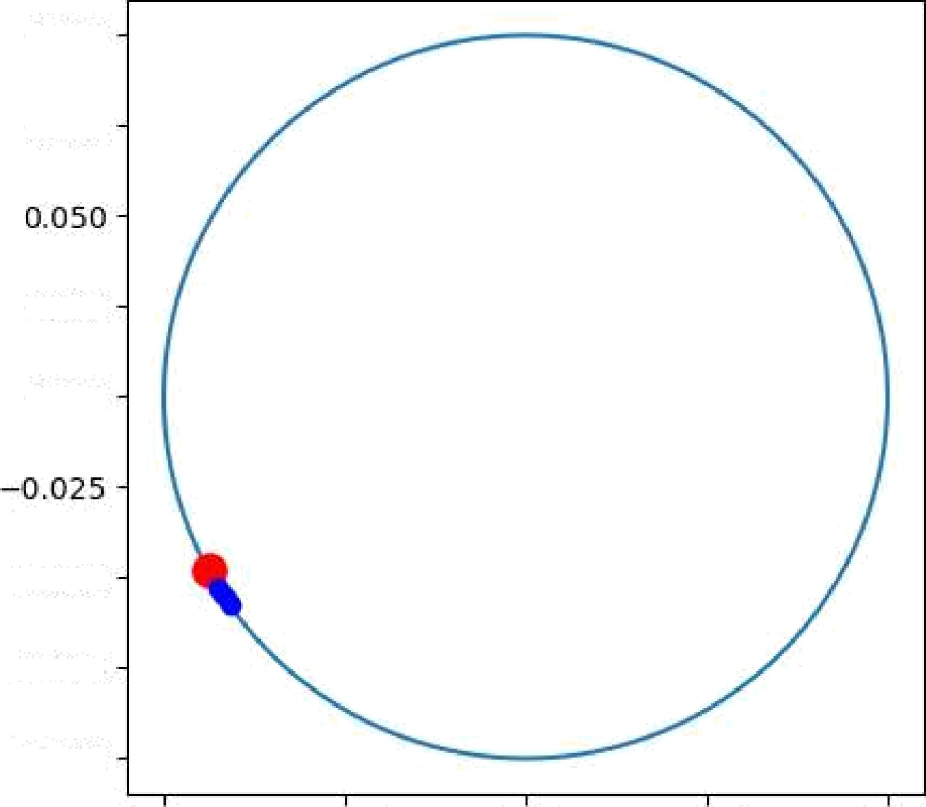

Dl00

D.075

0.025

D.000

—0. DSO

—0.D7 5

—0. ID —0.DS 0.00 005 0.10

0.100-

0.075 -

O.030 -

0.025 -

O.000 -

# -J025-

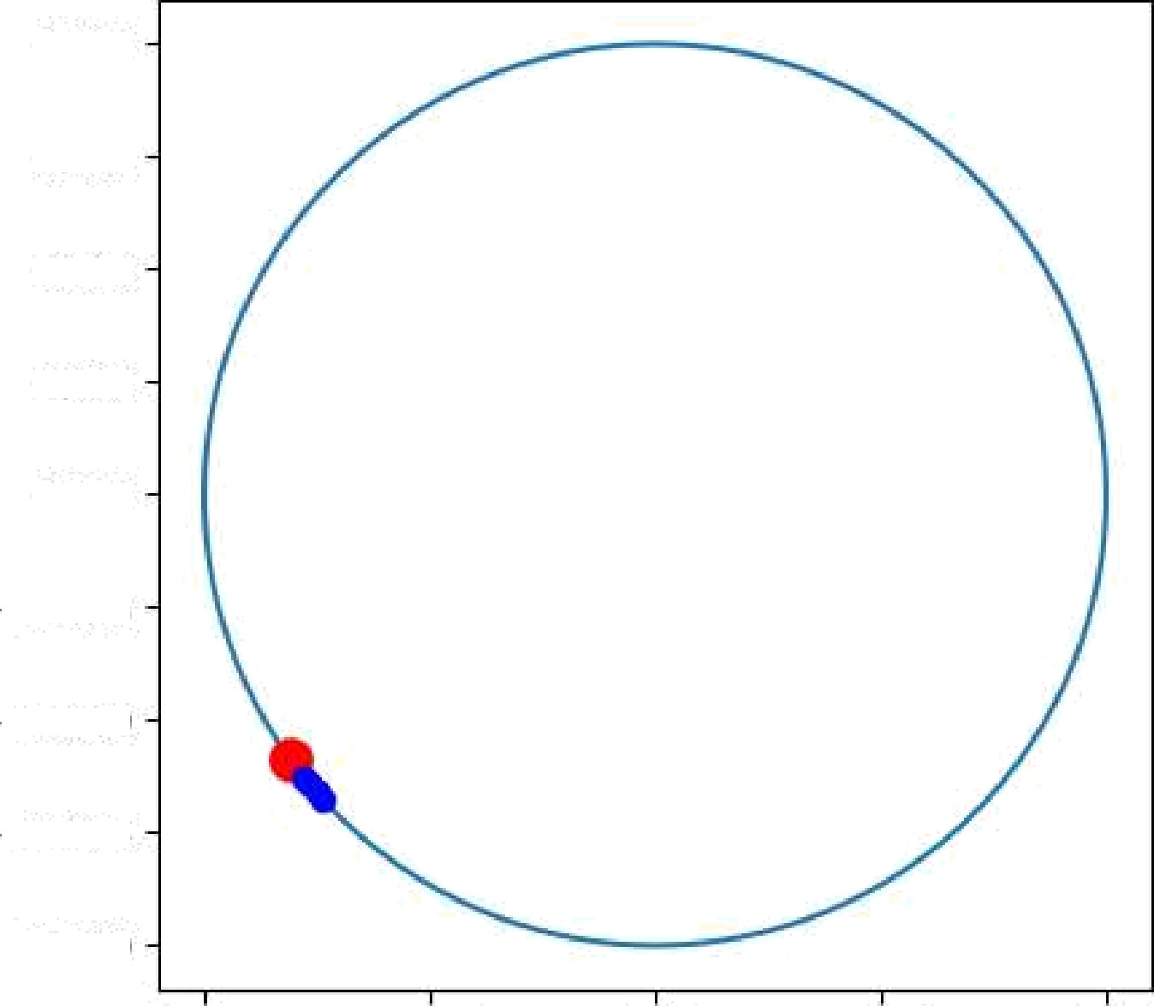

0.100

O.075 O.030 0.025

O.000

-J025

—0. DS 0

-J075

—0.1D0

—O.lD —0.09 (100 0.05 0.10



Dl00

D.075

0.025

D.000

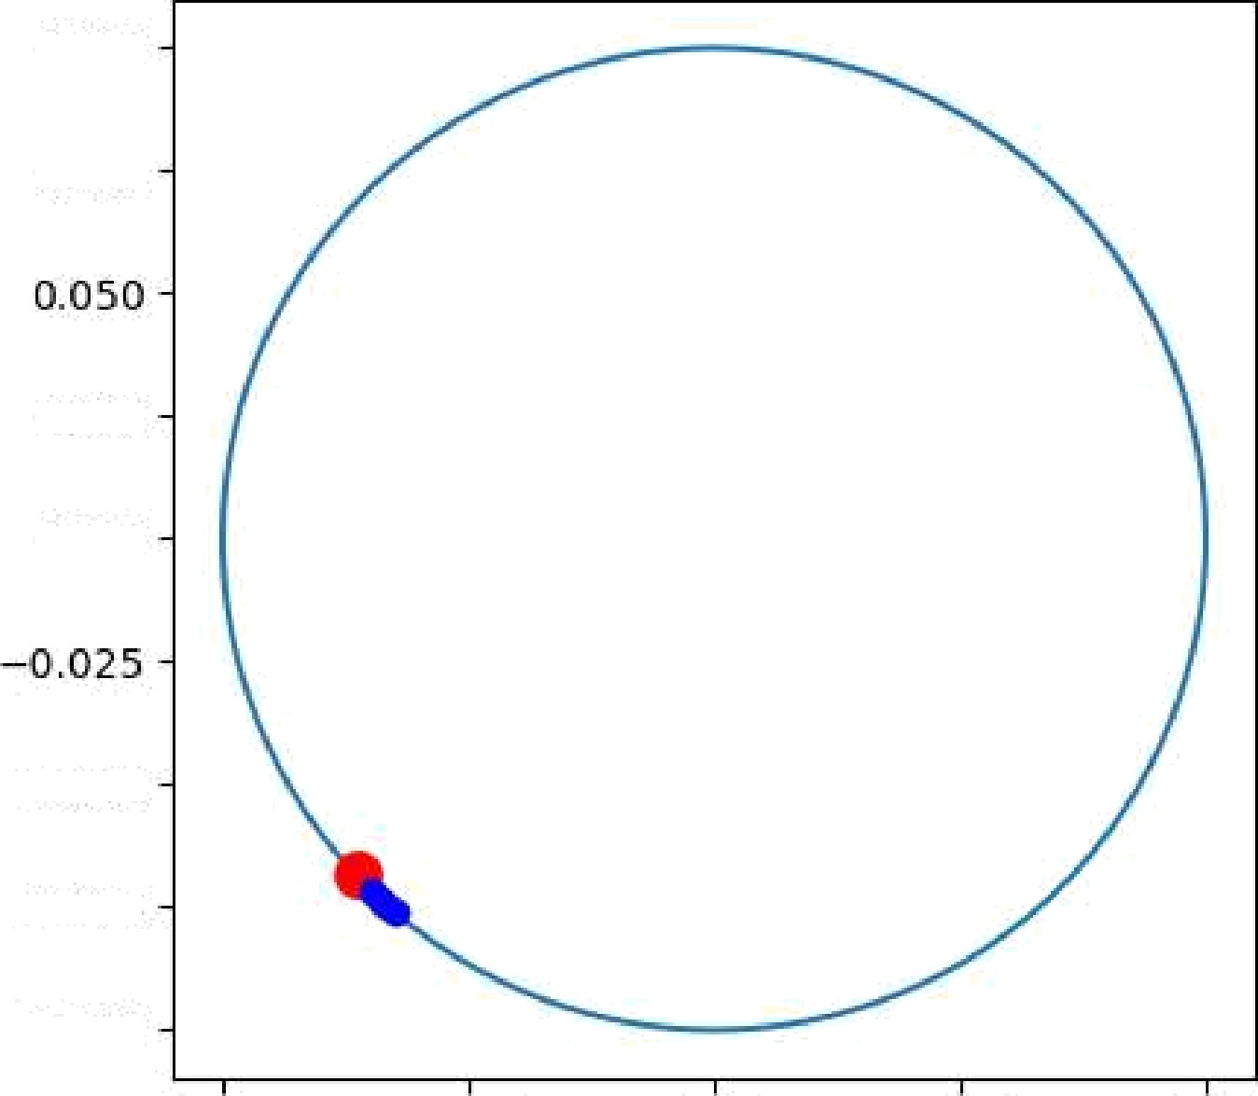

Dl00

D.075

0.025

D.000

—0. DSO

—0.D7 5

—0. ID —0.DS 0.00 005 0.10



Dl00

D.075

0.025

D.000

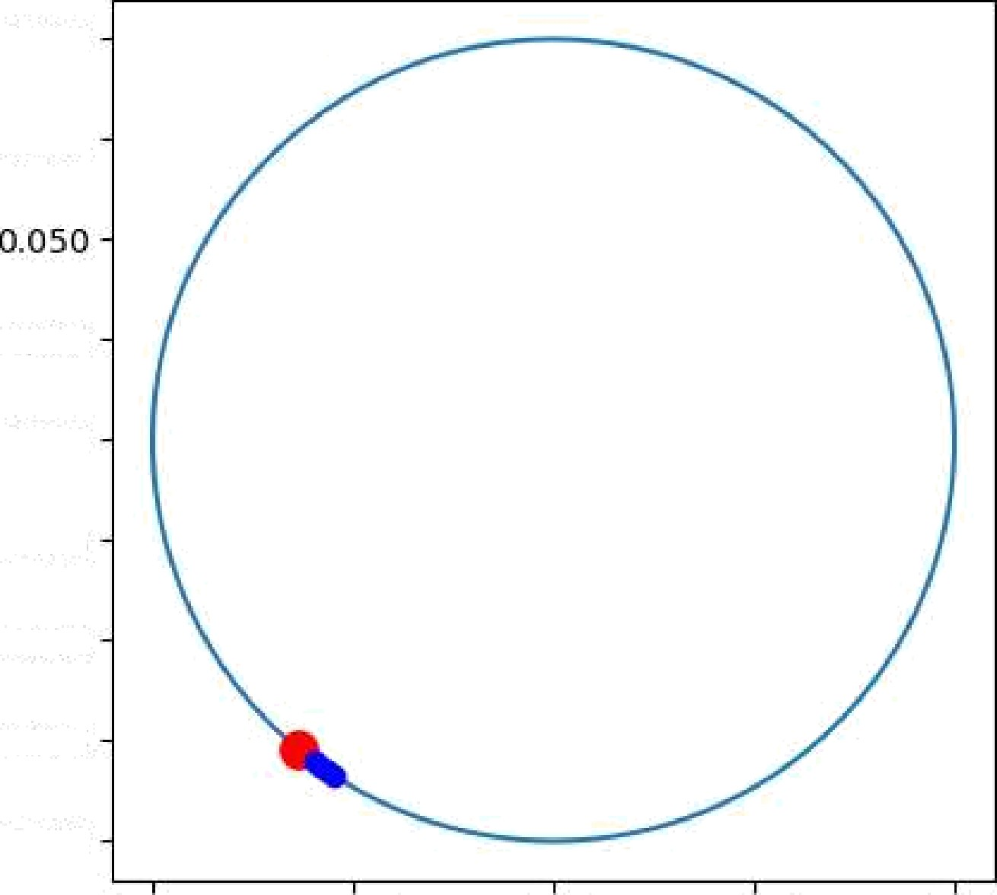

Dl00

D.075

O.025

DOOO

—O. D25

—0. DSO

—0.D75

—0. CDO

—0. ID —0.DS 0.00 0.05 0.10

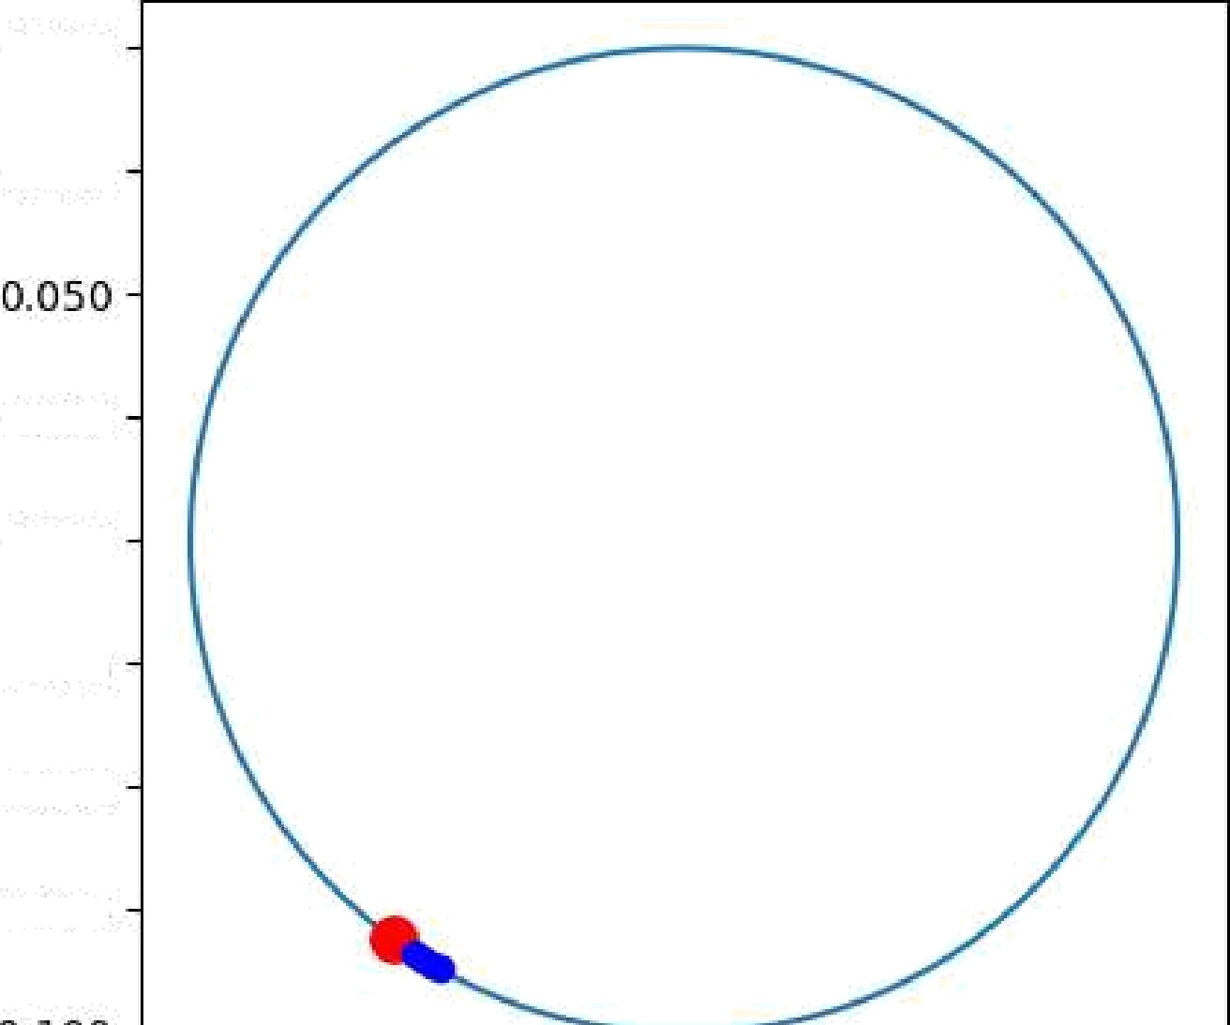

D100

D.075

O.025

DOOO

-0.D2b

—0.DSO

—0.D75

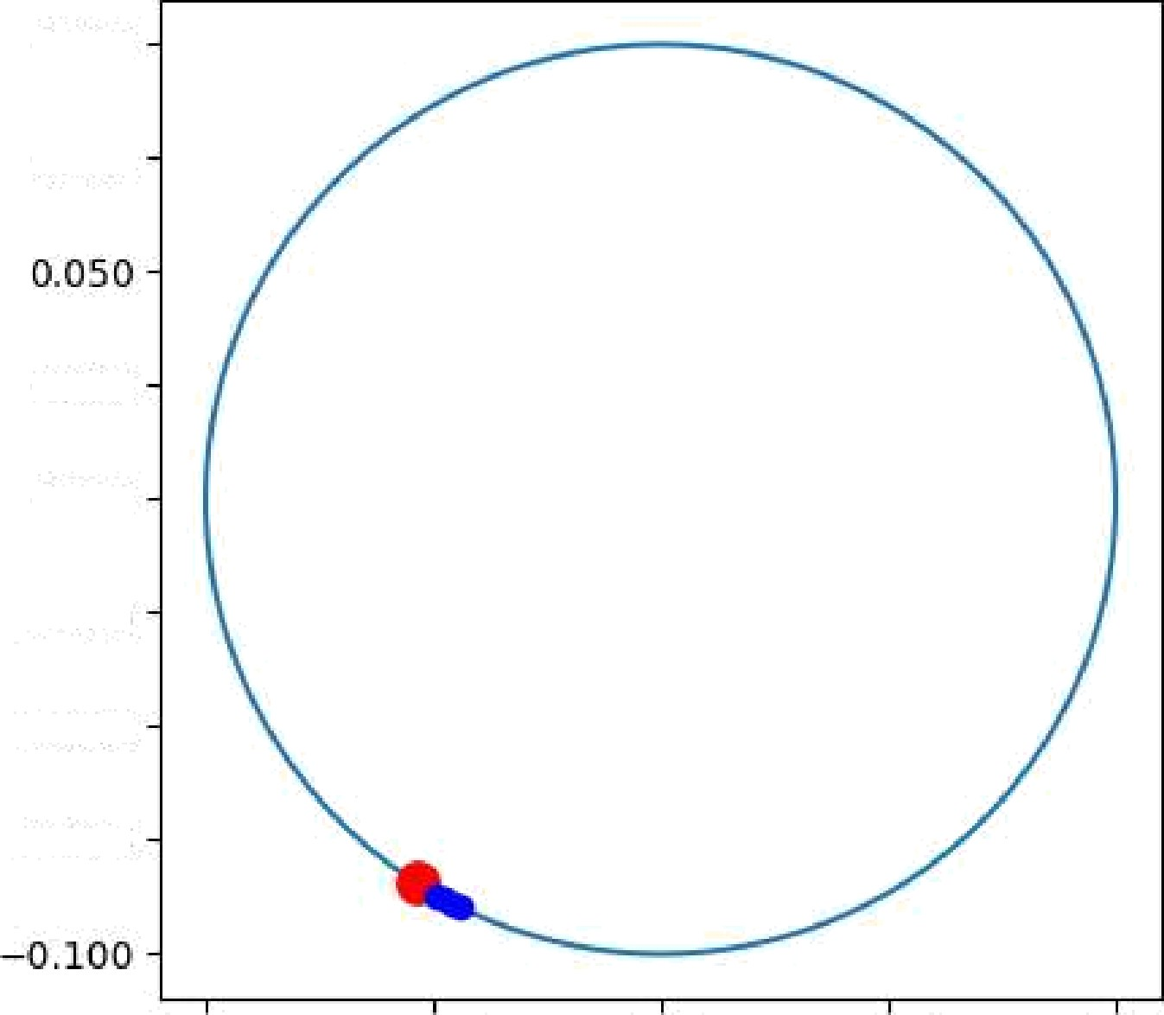

D100

D.075

O.025

DOOO

-0.D2b

—0.DSO

—0.D75

—0. ID —0.D5 DOO 0.05 0.10

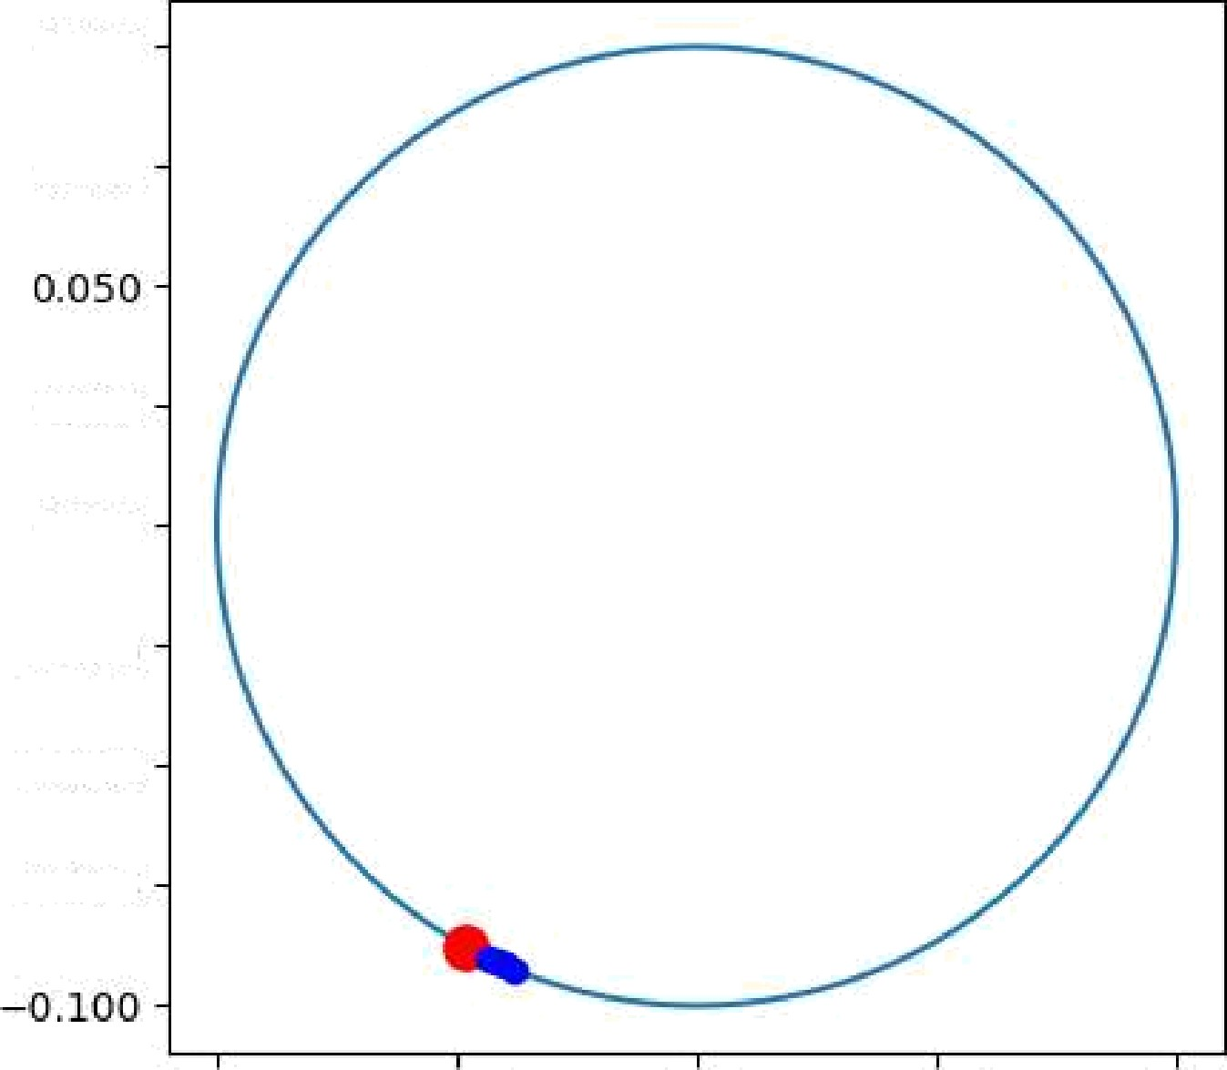

D100

D.075

0.025

D.000

—0.D2]

—0. DSO

—0.D75

—0. ID —0.D5 DOO 0.05 0.10

—0. ID —0.D5

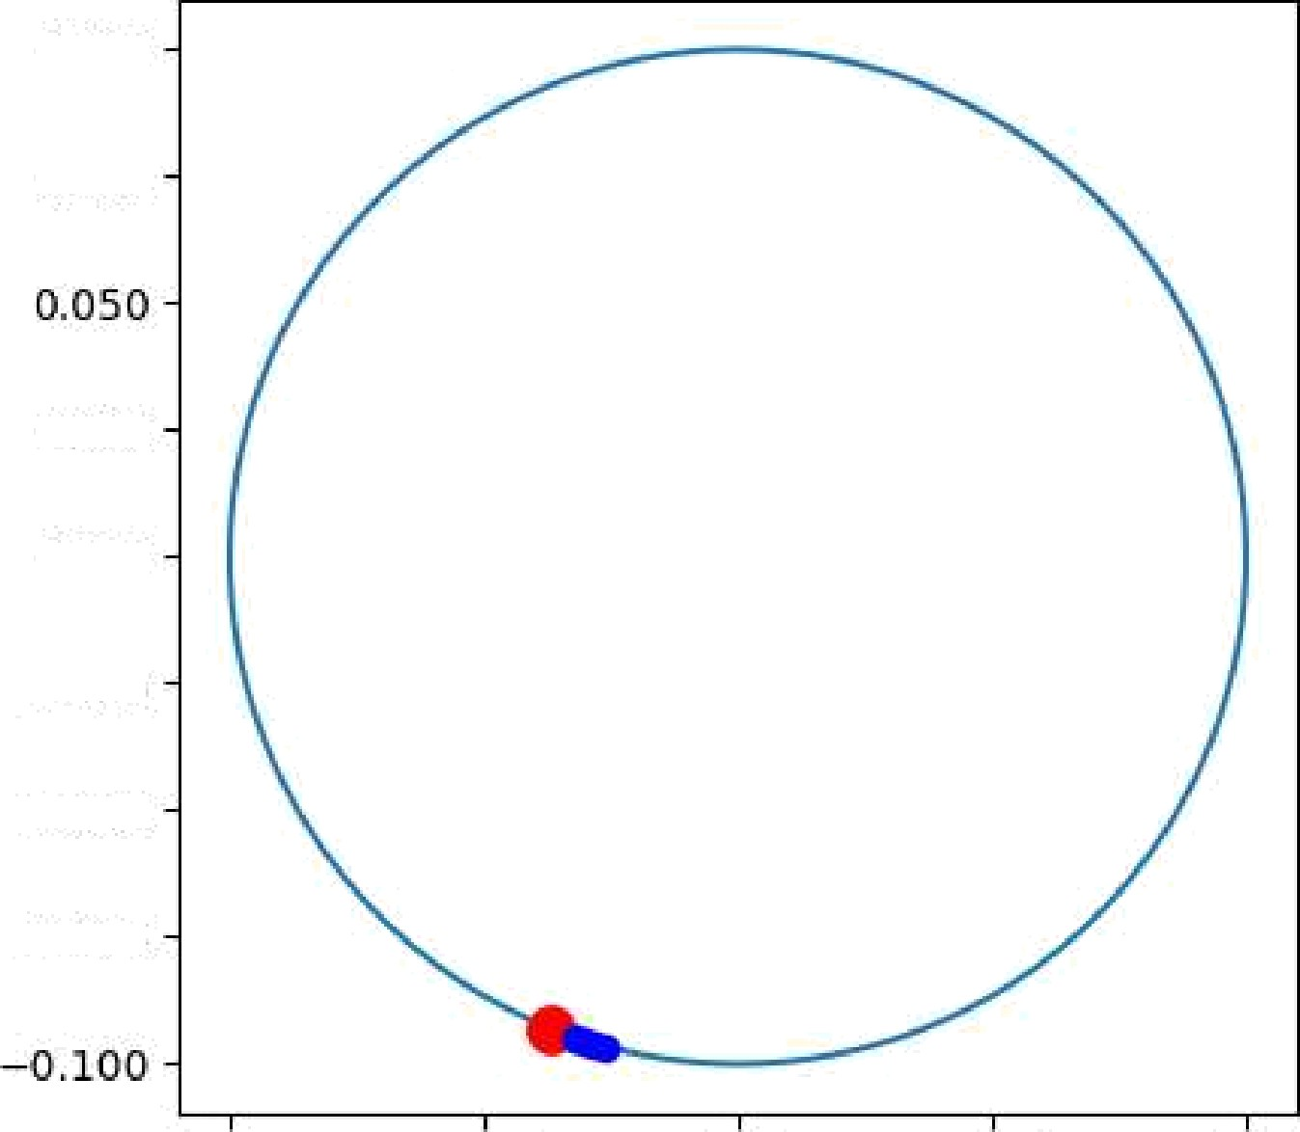

D100

D.075

O.025

DOOO

-0.D2b

—0.DSO

—0.D75

—0. ID —0.D5

DOO

DOO

0.05

0.05

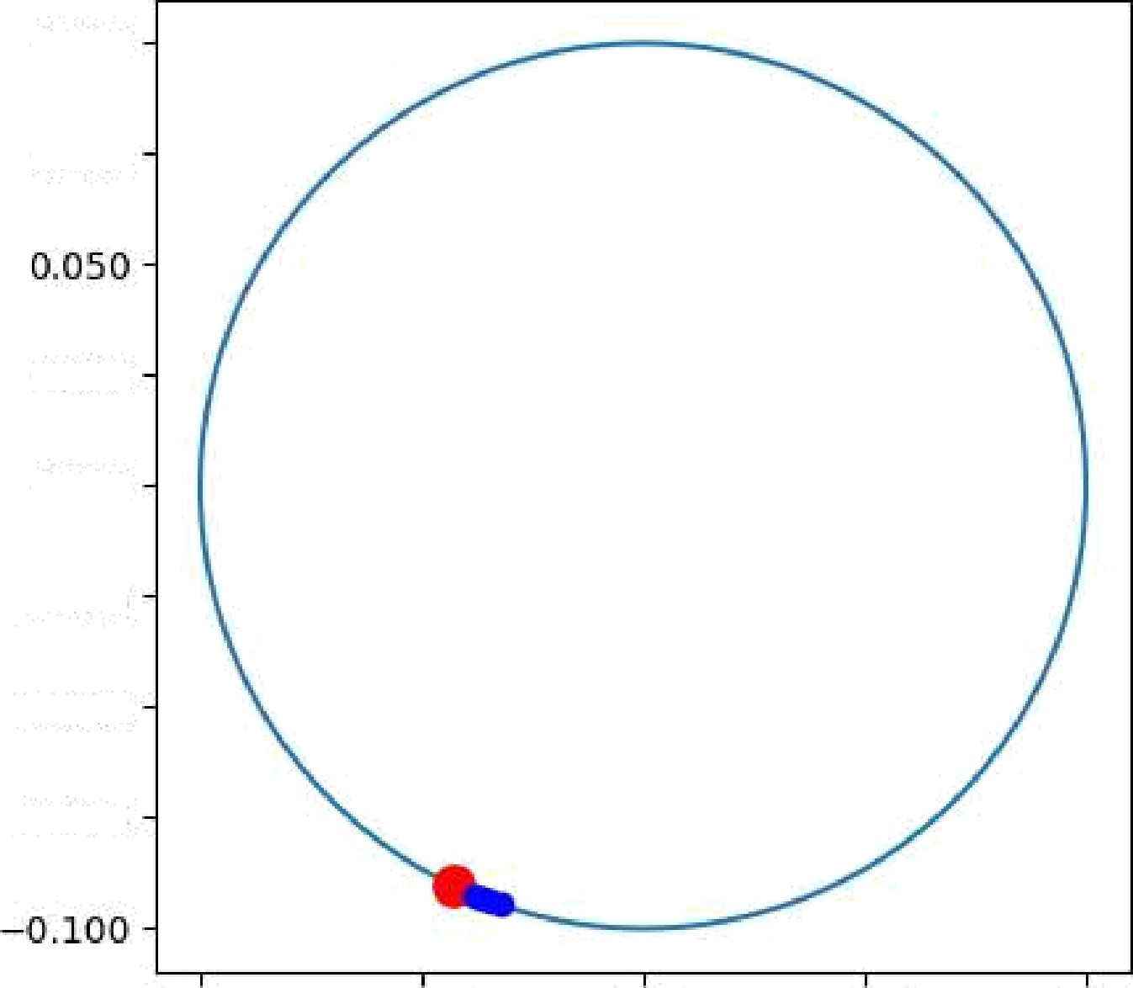

D100

D.075

O.025

DOOO

-0.D2b

—0.DSO

—0.D75

0.10

0.10

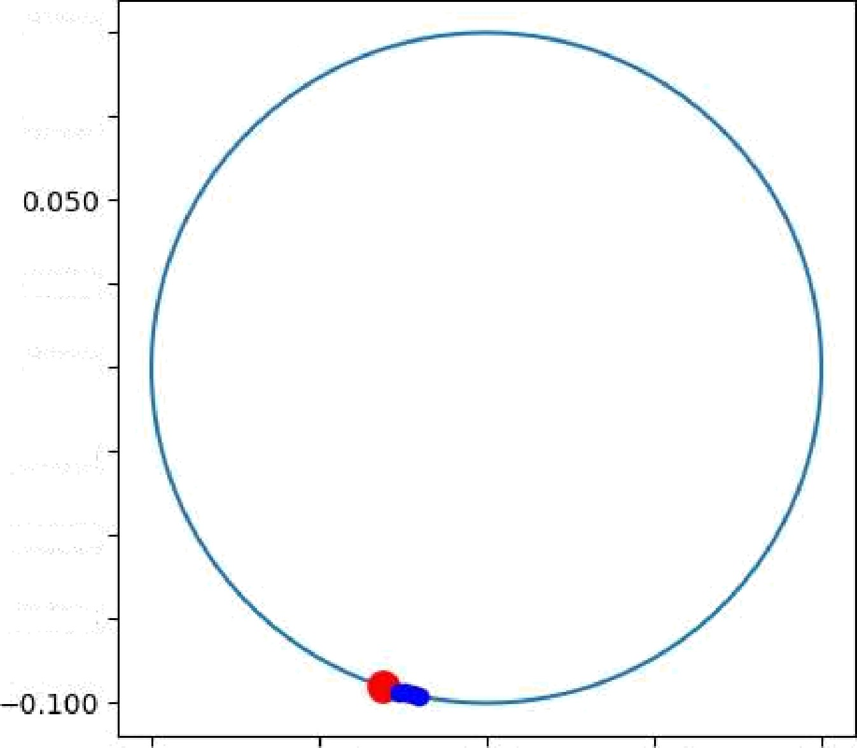

D100

D.075

0.025

D.000

—0.D2]

—0. DSO

—0.D75

—0. ID —0.D5 DOO 0.05 0.10



D100

D.075

O.025

DOOO

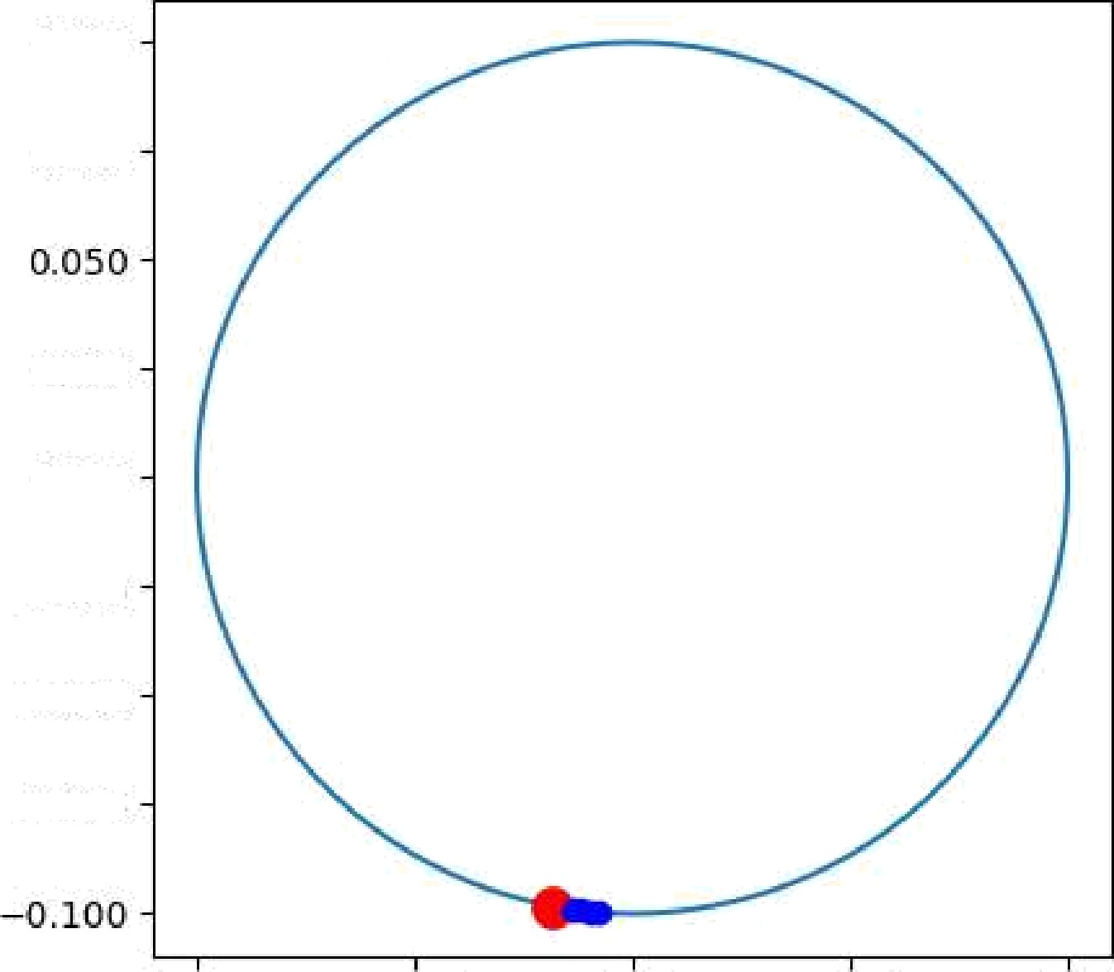

D100

D.075

0.025

D.000

—0.D2]

—0. DSO

—0.D75

—0. ID —0.D5 DOO 0.05 0.10

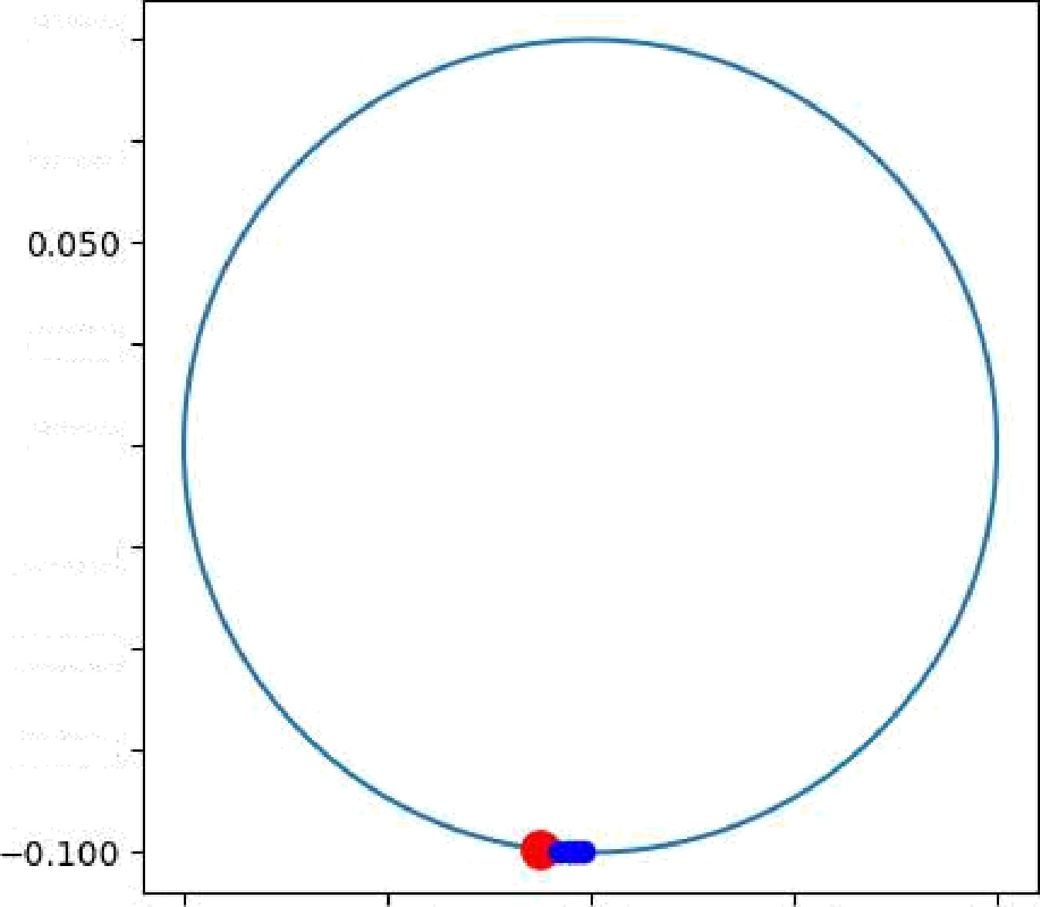

D100

D.075

O.025

DOOO

-0.D2b

—0.DSO

—0.D75

—0. ID —0.D5

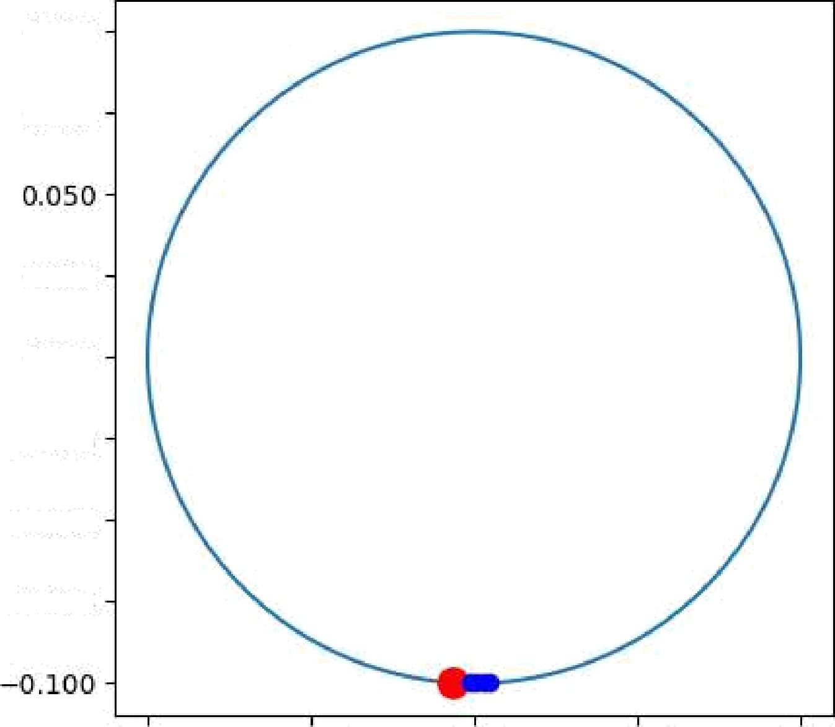

D100

D.075

O.025

DOOO

-0.D2b

—0.DSO

—0.D75

—0. ID —0.D5

DOO

DOO

0.05

0.05

0.10

0.10

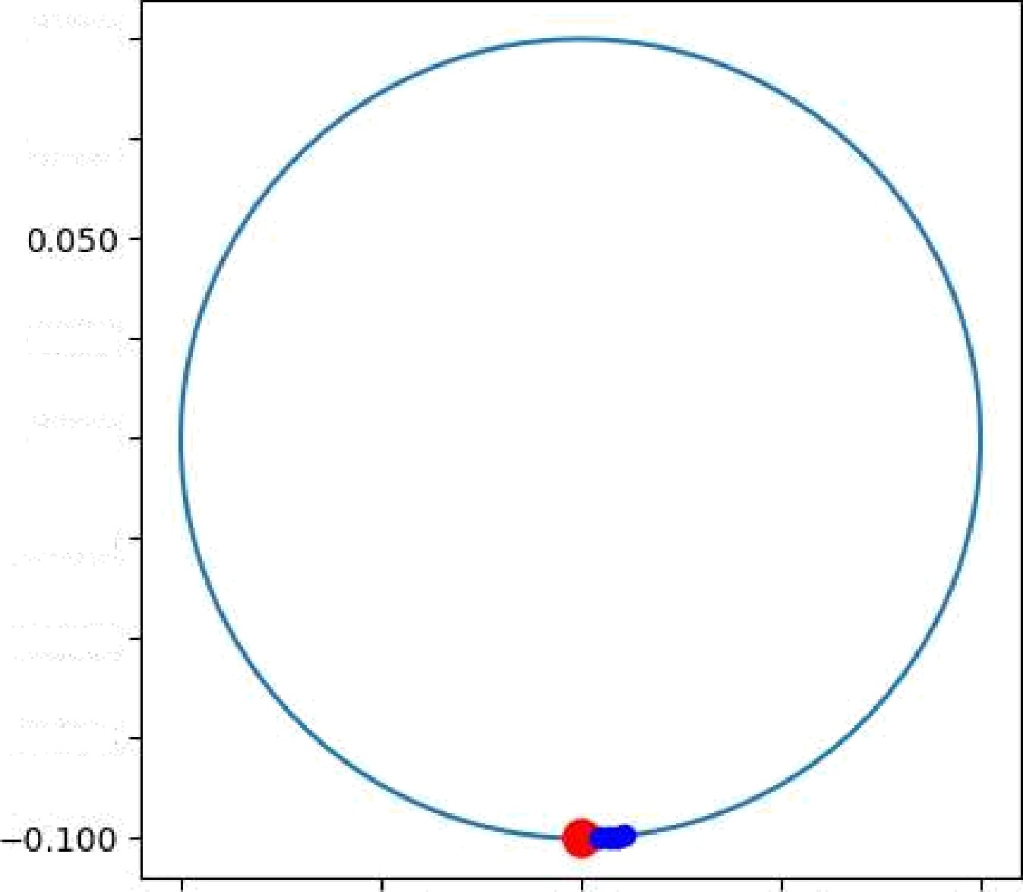

D100

D.075

0.025

D.000

—0.D2]

—0. DSO

—0.D75

—0. ID —0.D5 DOO 0.05 0.10

—0. ID —0.D5

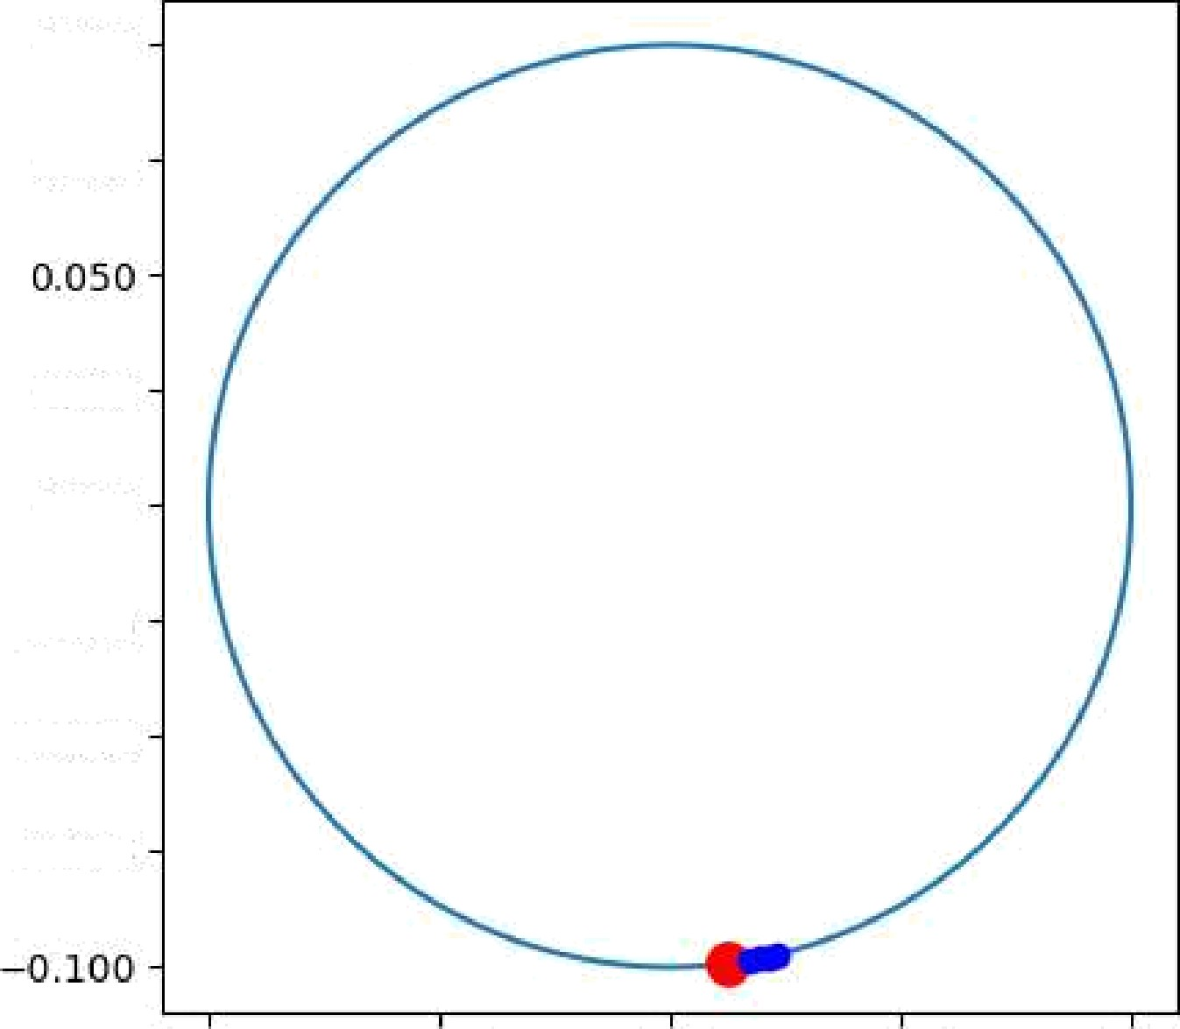

D100

D.075

0.025

D.000

—0.D2]

—0. DSO

—0.D75

—0. ID —0.D5

DOO

DOO

0.05

0.05

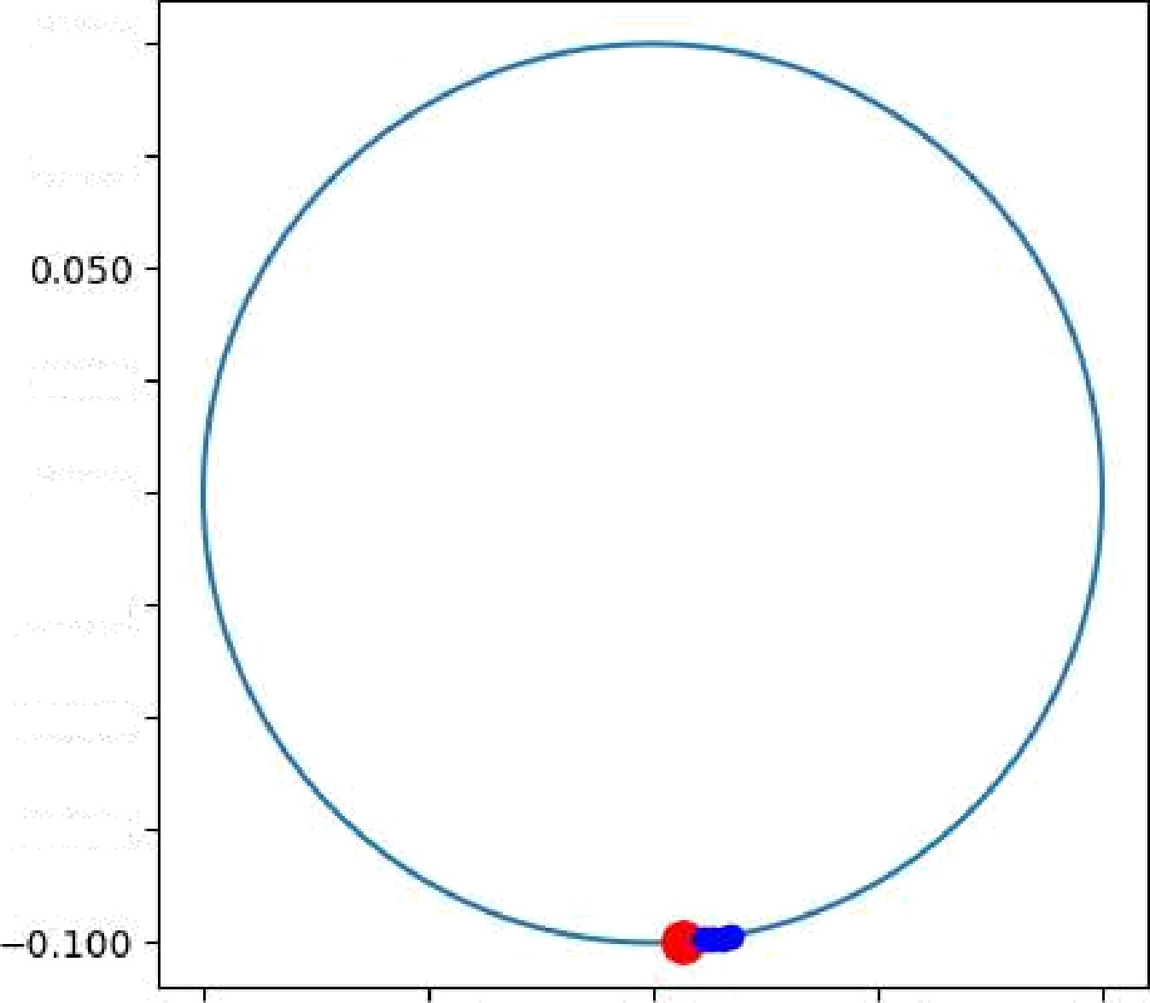

D100

D.075

O.025

DOOO

-0.D2b

—0.DSO

—0.D75

0.10

0.10

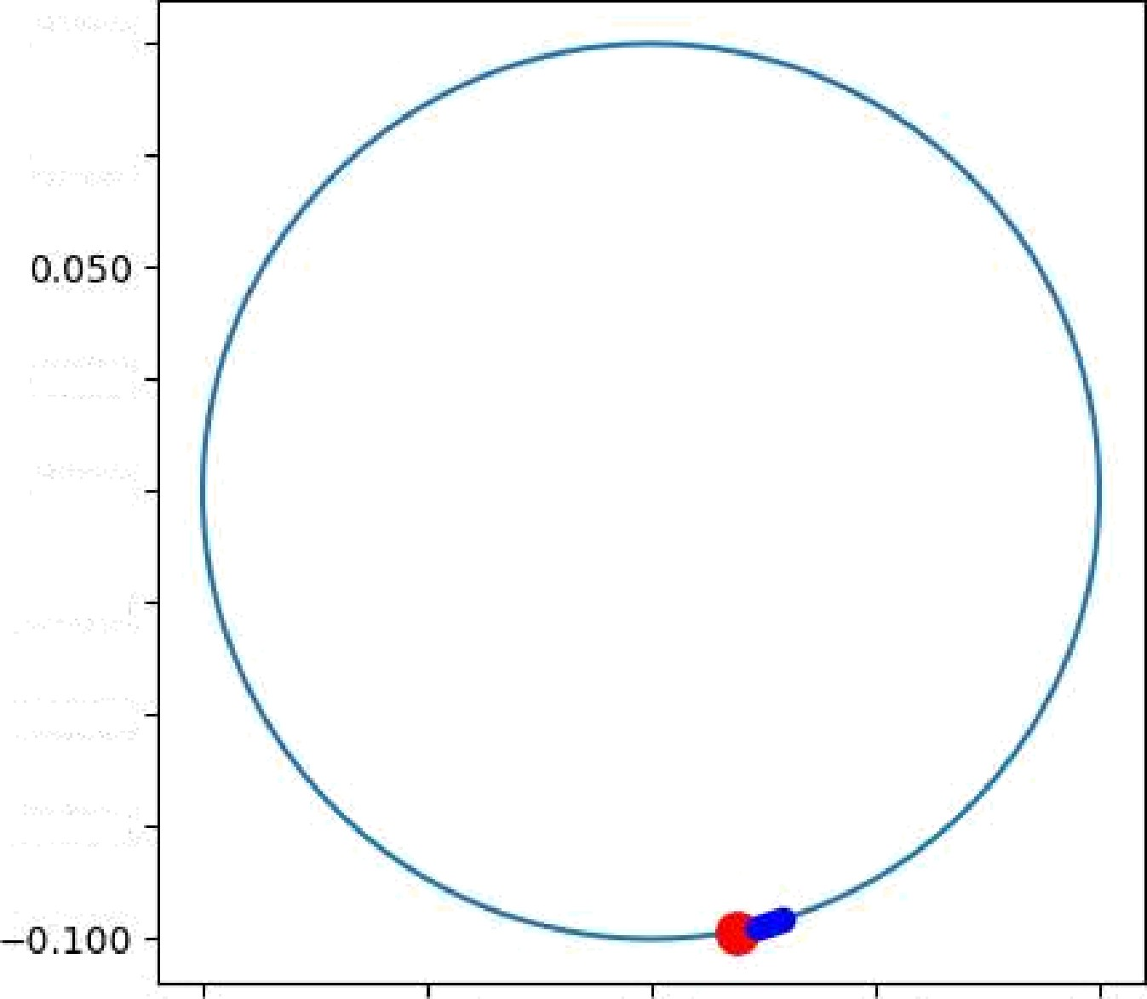

D100

D.075

O.025

DOOO

-0.D2b

—0.DSO

—0.D75

—0. ID —0.D5

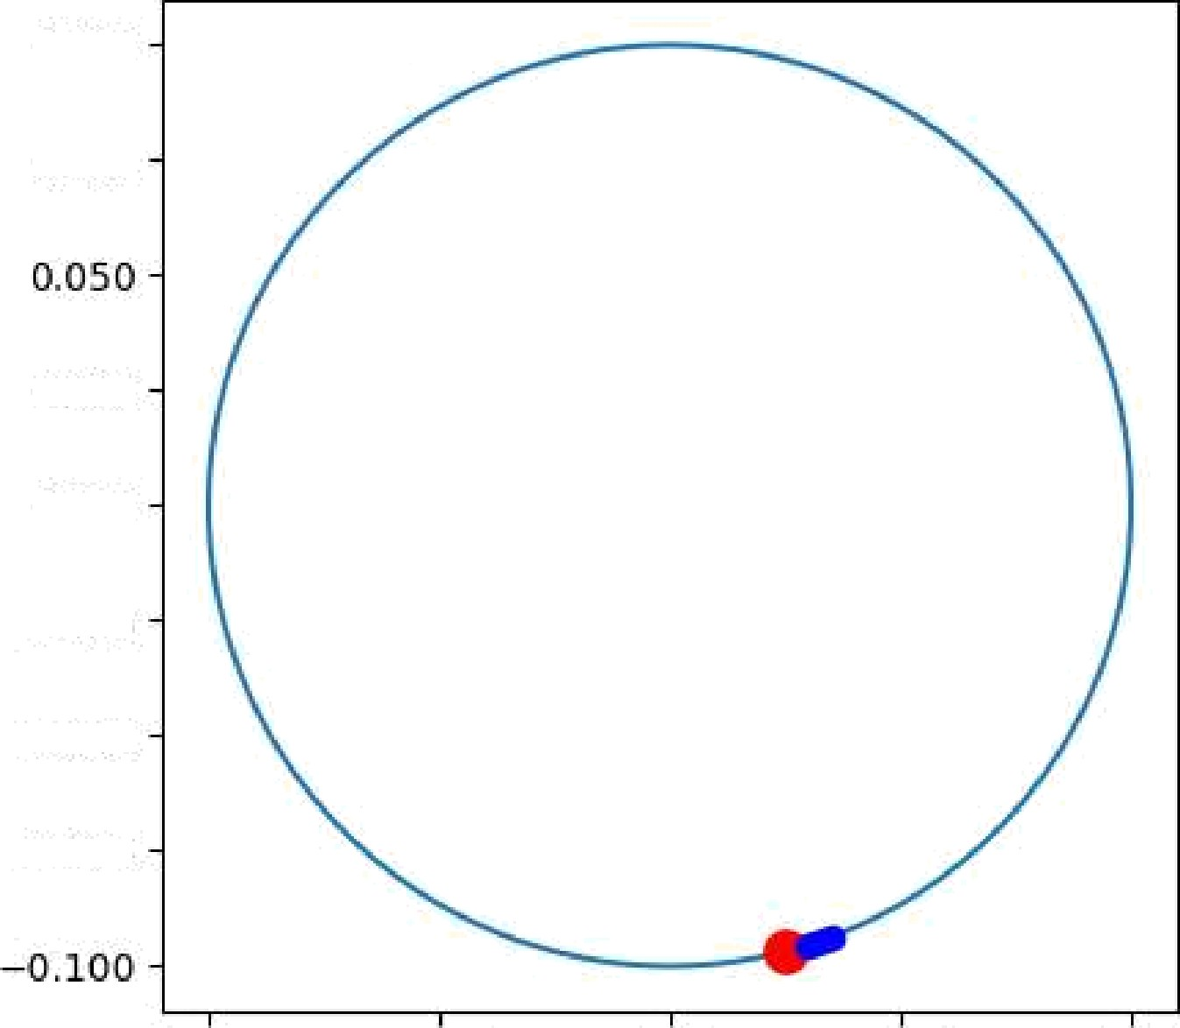

D100

D.075

O.025

DOOO

-0.D2b

—0.DSO

—0.D75

—0. ID —0.D5

DOO

DOO

0.05

0.05

0.10

0.10

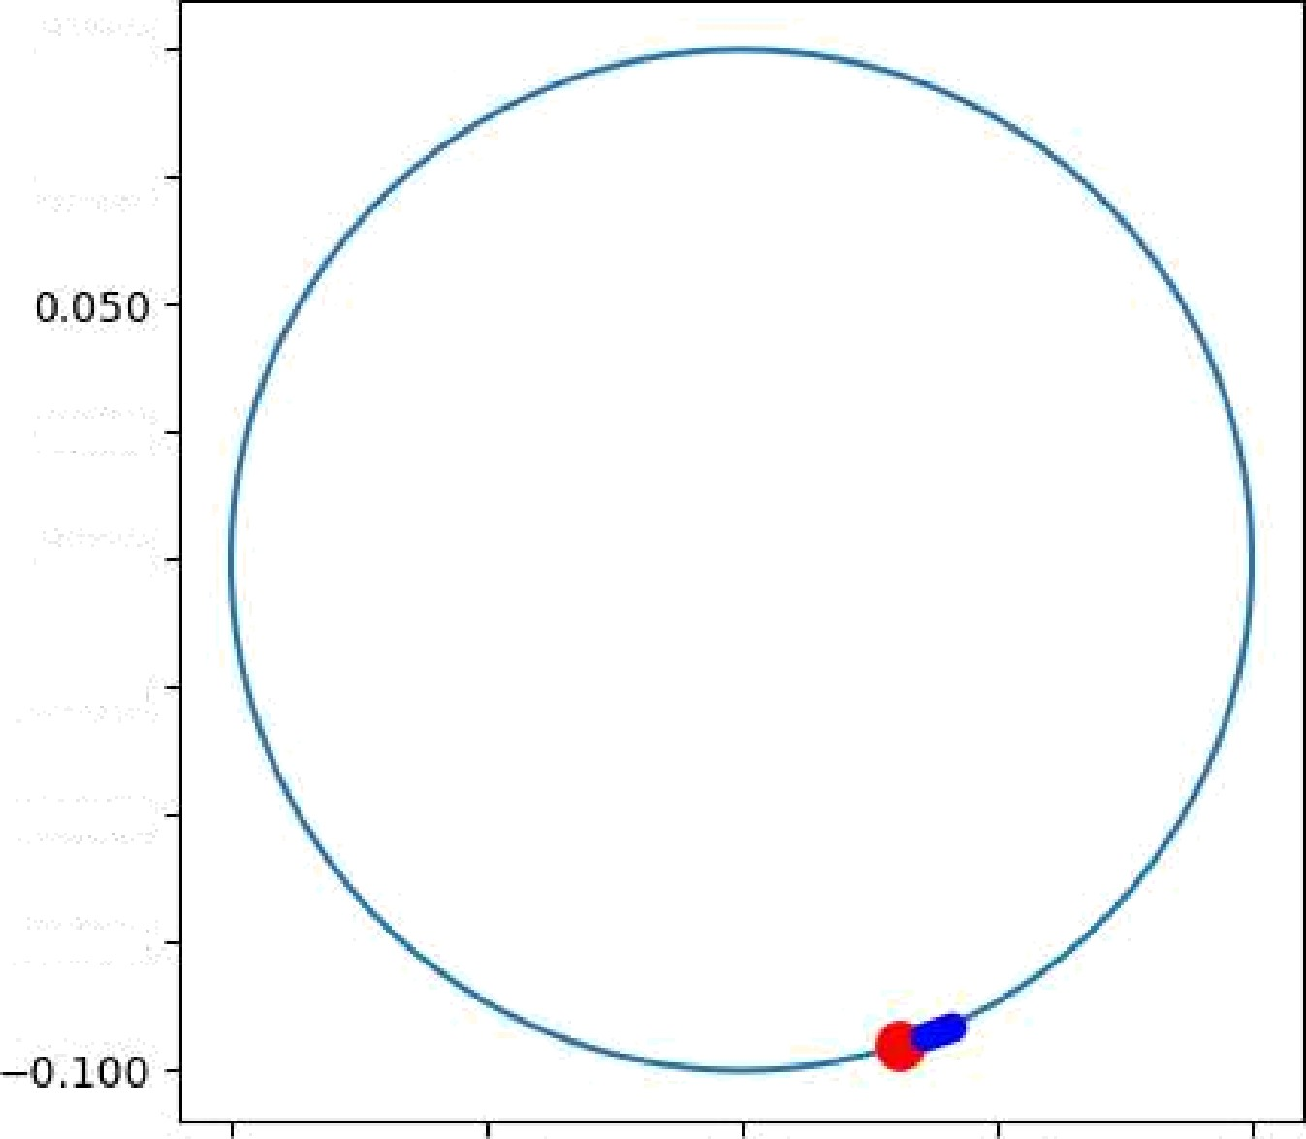

D100

D.075

0.025

D.000

—0.D2]

—0. DSO

—0.D75

—0. ID —0.D5 DOO 0.05 0.10

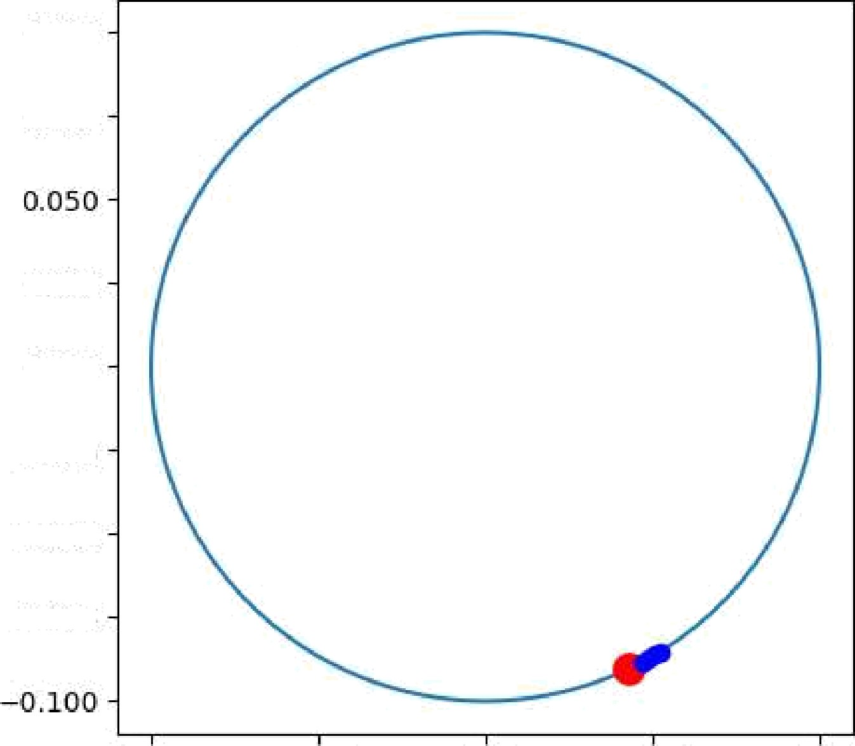

D100

D.075

0.025

D.000

—0.D2]

—0. DSO

—0.D75

—0. ID —0.D5 DOO 0.05 0.10



Dl00

D.075

0.025

D.000

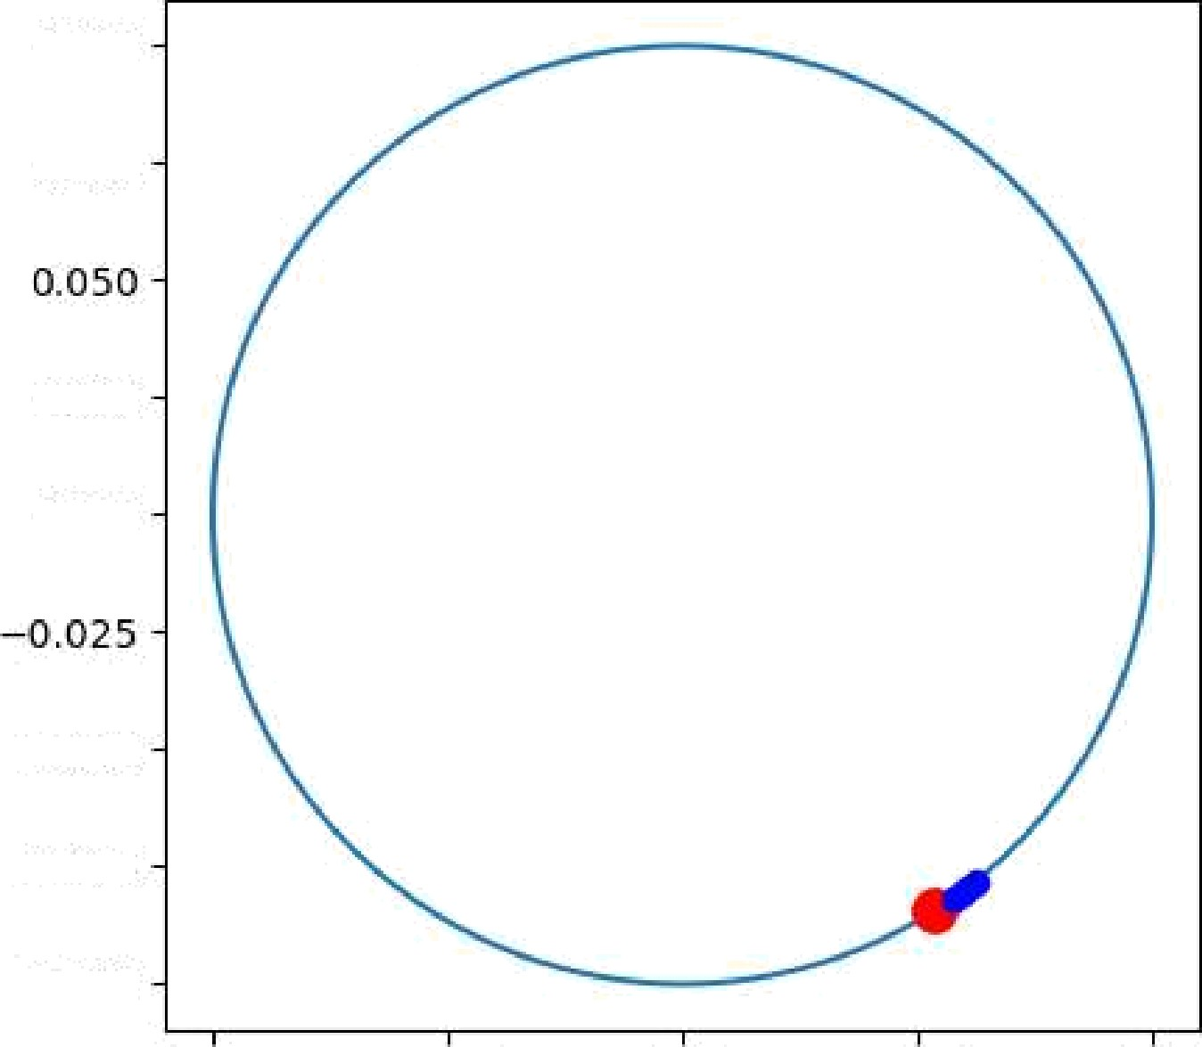

Dl00

D.075

0.025

D.000

—0. DSO

—0.D7 5

—0. ID —0.DS 0.00 005 0.10

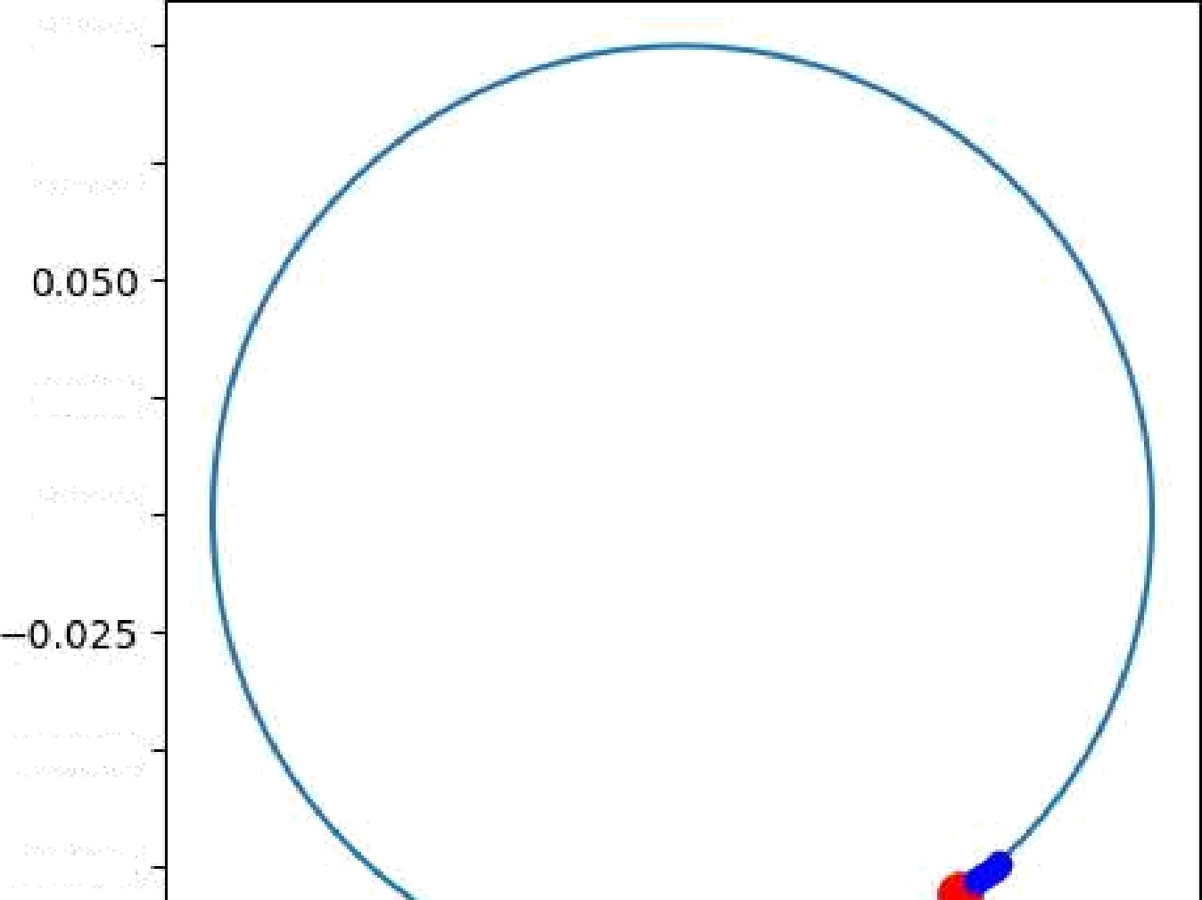

Dl00

D.075

0.025

D.000

—0. DSO

—0.D7 5

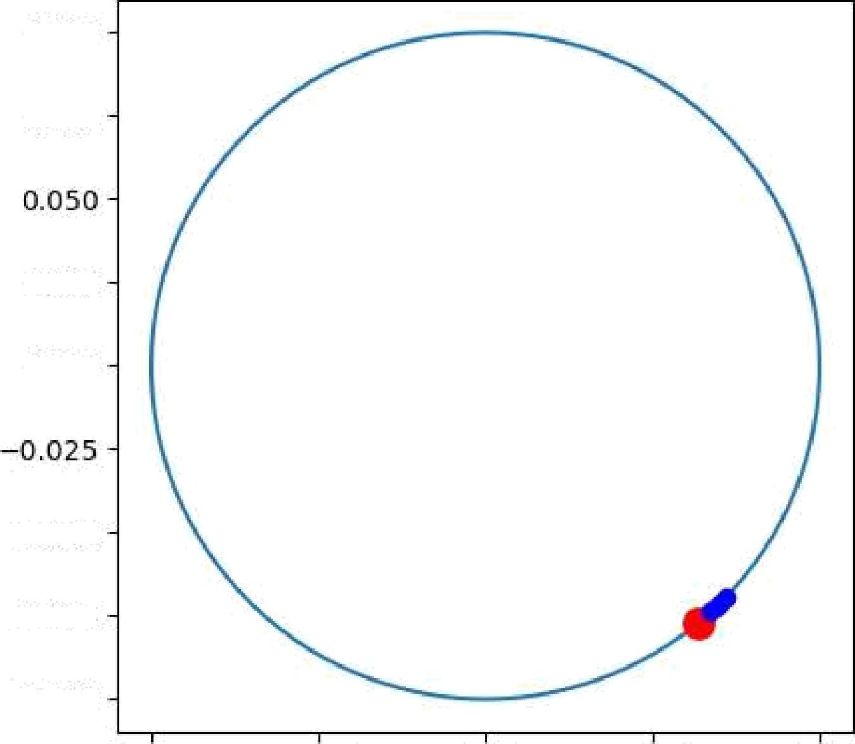

Dl00

D.075

0.025

D.000

—0. DSO

—0.D7 5

—0. ID —0.DS 0.00 005 0.10

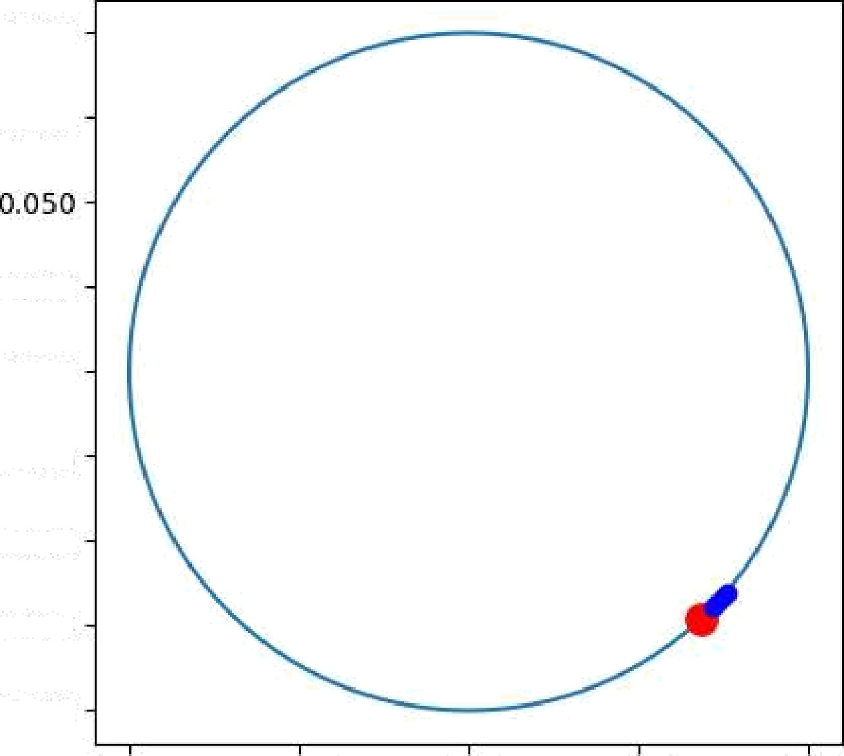

Dl00

D.075

O.025

DOOO

—O. D25

—0. DSO

—0.D7 5

—0.1D0

—0. ID —0.DS

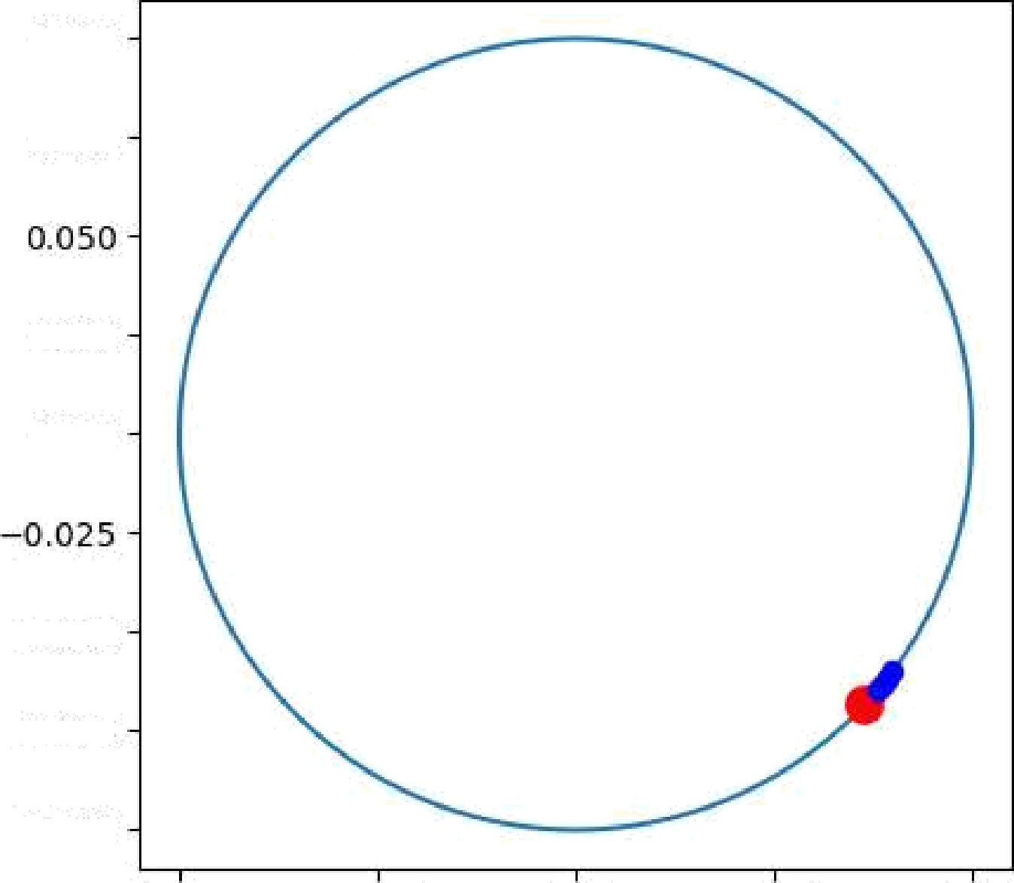

Dl00

D.075

0.025

D.000

—0. DSO

—0.D7 5

—0. ID —0.DS

# 0.00

0.00

005

005

0.10

0.10

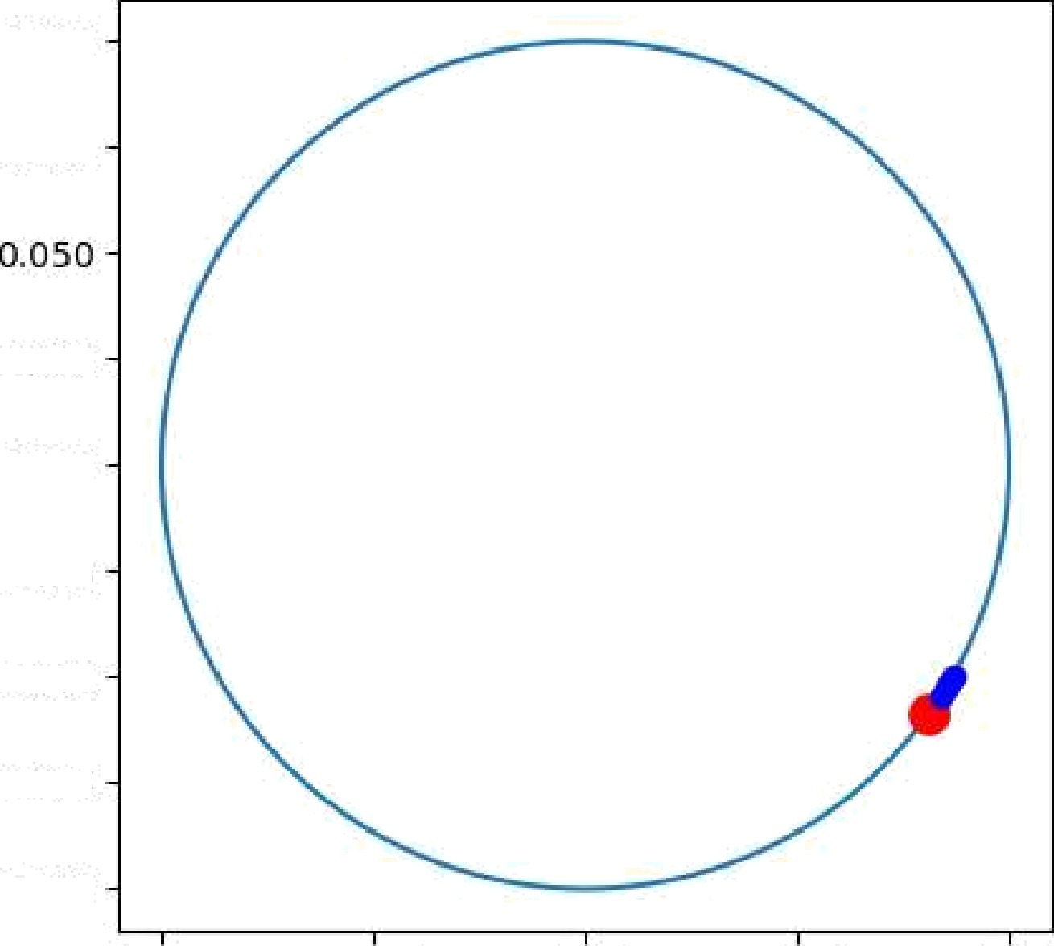

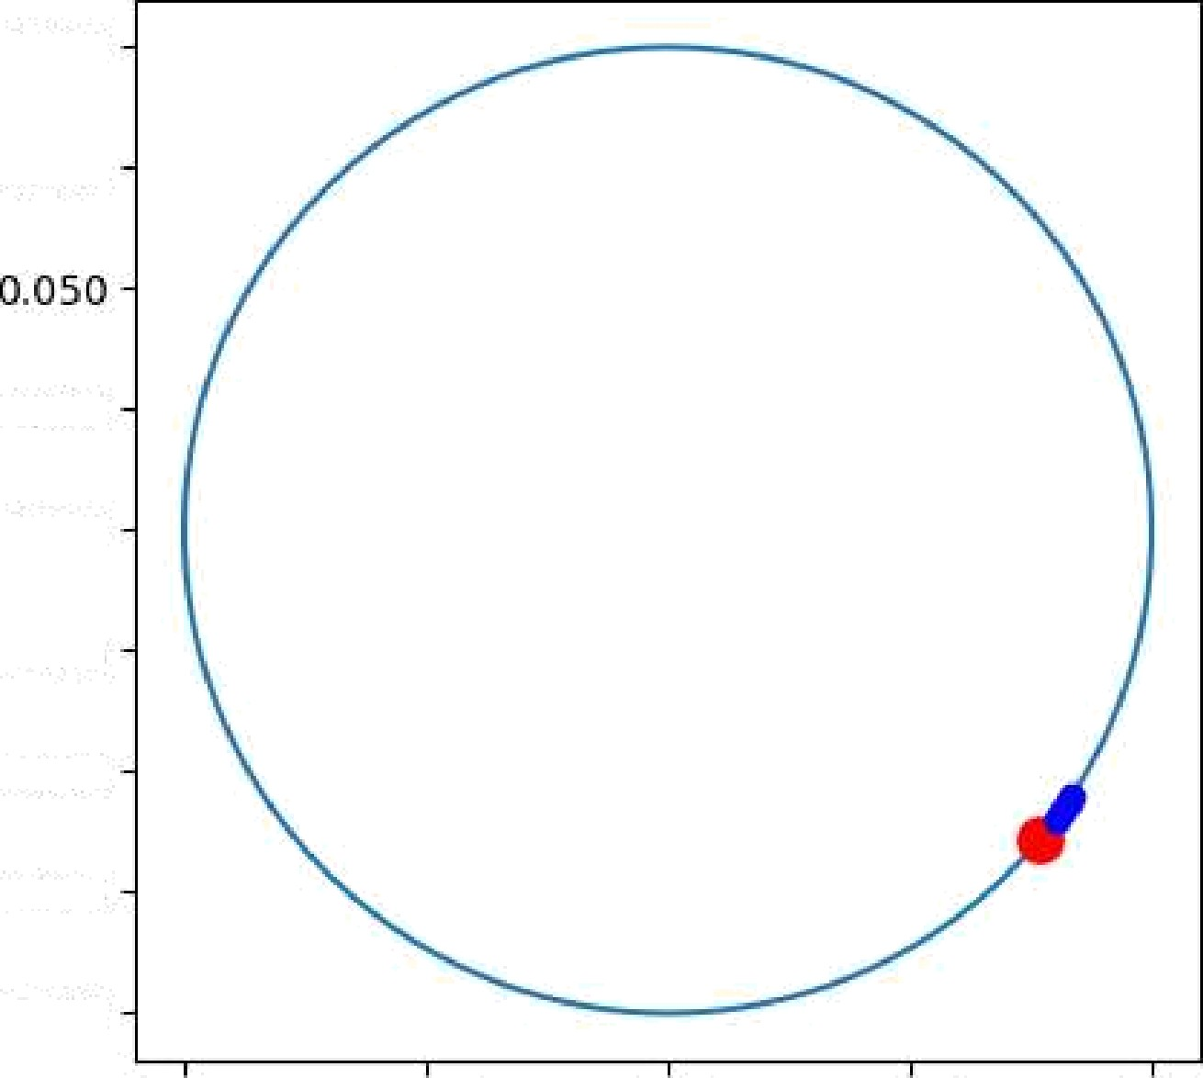

Dl00

D.075

|  |  |  |  |  |  |
| --- | --- | --- | --- | --- | --- |
| O.025  DOOO |  | | | | |
| —O. D25 |
| —0. DSO |
| —0.D7 5 |
| —0.1D0 | —0. ID | —0.DS | 0.00 | 005 | 0.10 |
| Dl00 |  |  |  |  |  |
| D.075 |  |  |  |  |  |
| O.025 |  |  |  |  |  |
| DOOO |  |  |  |  |  |
| —O. D25 |  |  |  |  |  |
| —0. DSO |  |  |  |  |  |
| —0.D75 |  |  |  |  |  |
| —0. CDO | —0. ID | —0.DS | 0.00 | 0.05 | 0.10 |

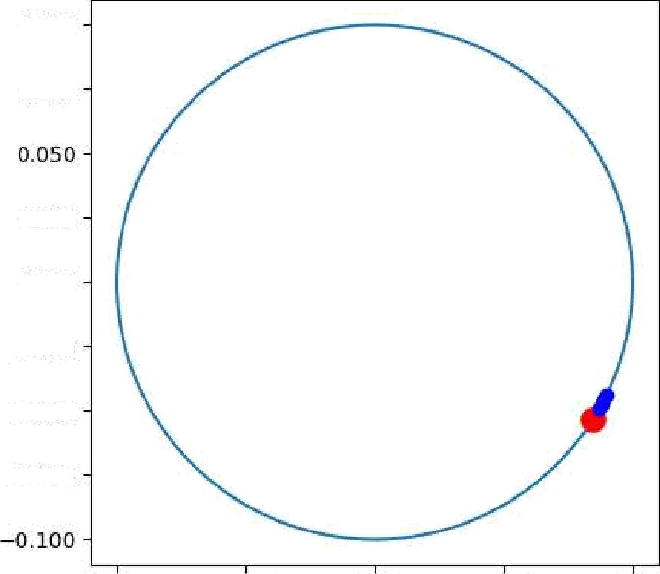

D100

D.075

O.025

DOOO

-0.D2b

—0.DSO

—0.D75

—0. ID —0.D5

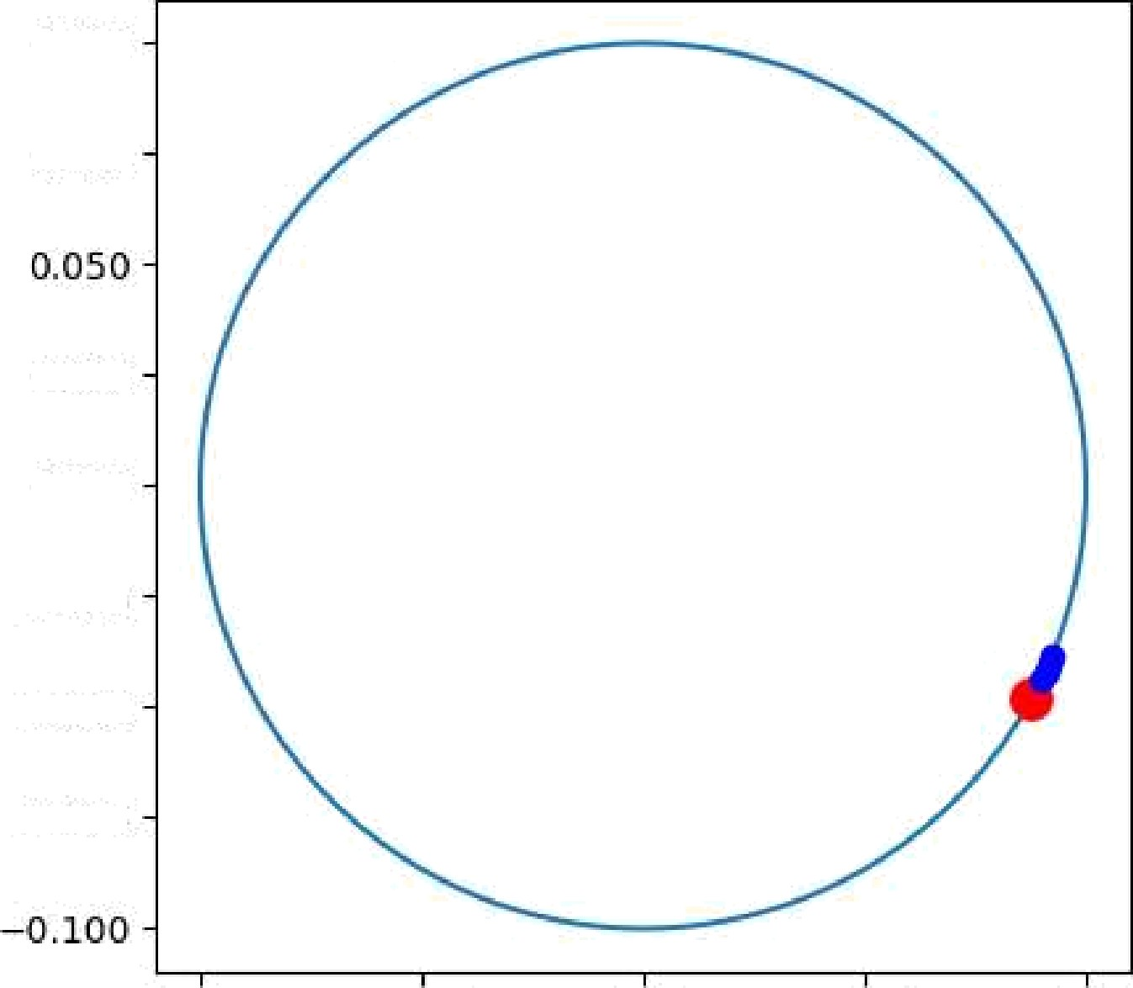

D100

D.075

O.025

DOOO

-0.D2b

—0.DSO

—0.D75

—0. ID —0.D5

DOO

DOO

0.05

0.05

0.10

0.10

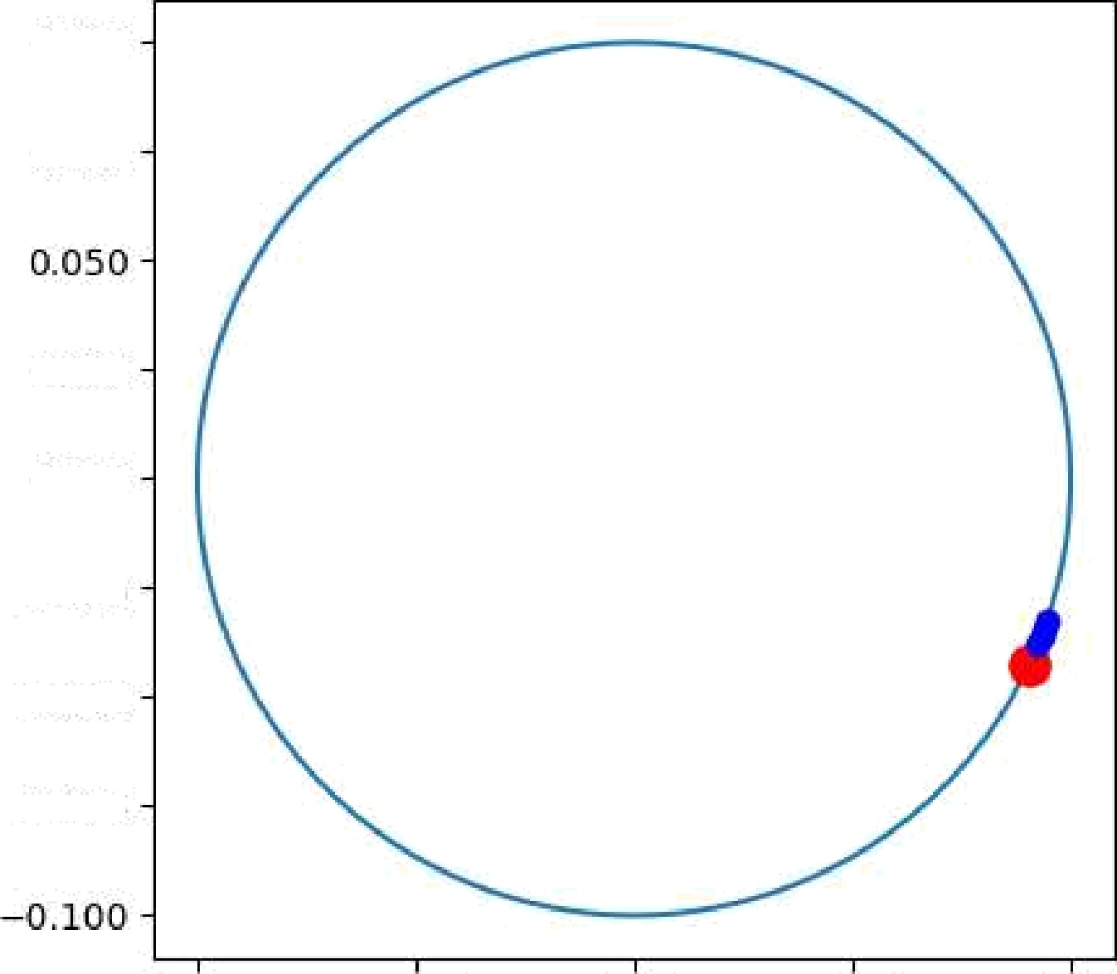

D100

D.075

0.025

D.000

—0.D2]

—0. DSO

—0.D75

—0. ID —0.D5 DOO 0.05 0.10

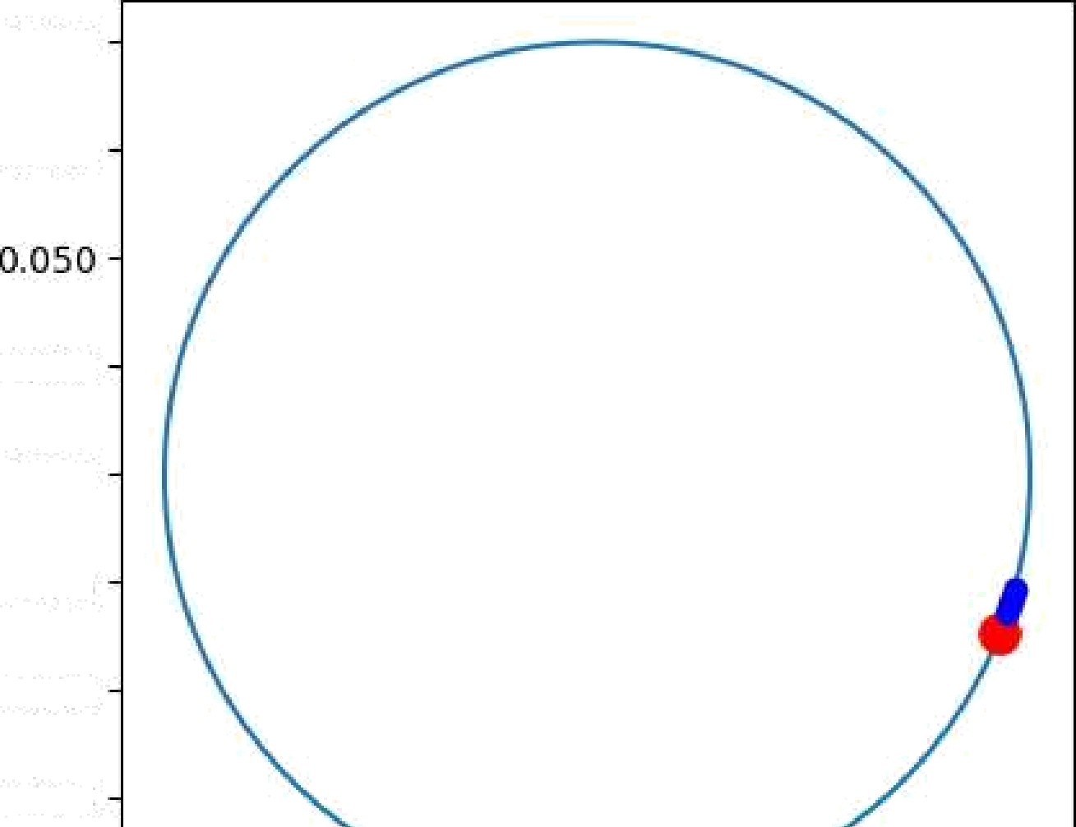

D100

D.075

O.025

DOOO

-0.D2b

—0.DSO

—0.D75

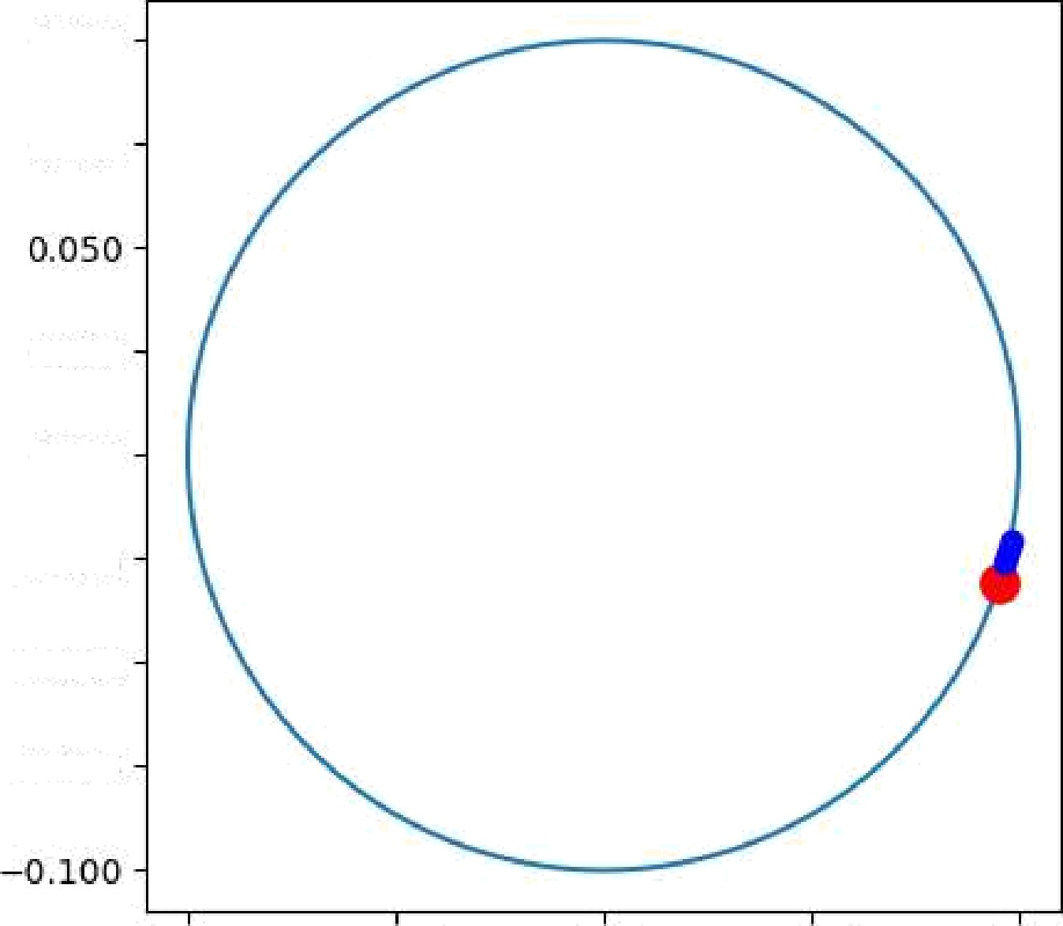

D100

D.075

O.025

DOOO

-0.D2b

—0.DSO

—0.D75

—0. ID —0.D5 DOO 0.05 0.10

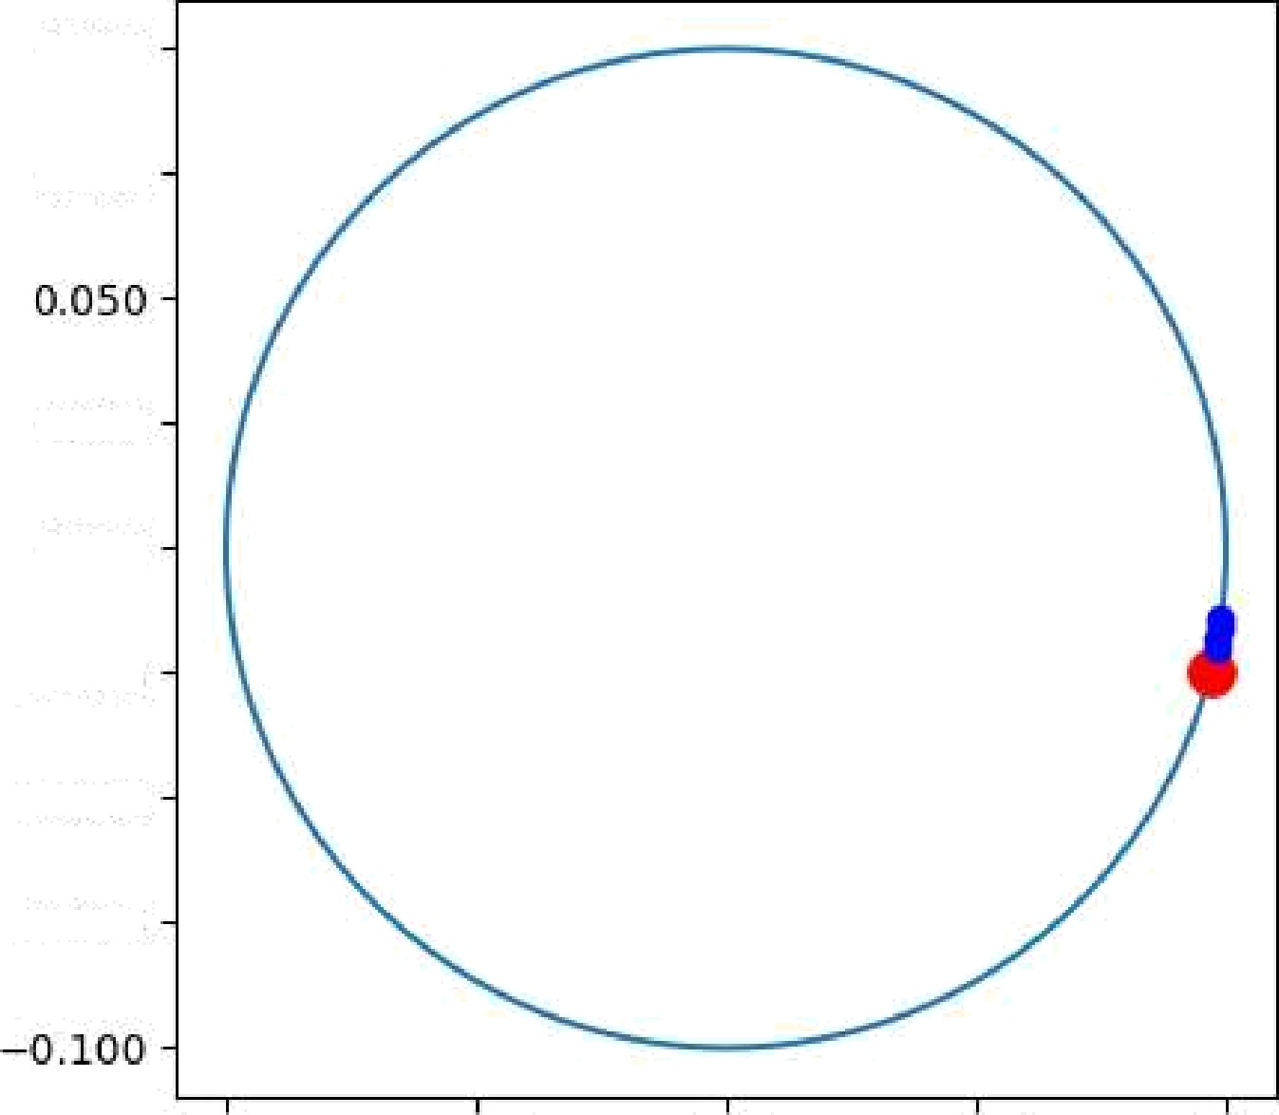

D100

D.075

O.025

DOOO

-0.D2b

—0.DSO

—0.D75

—0. ID —0.D5 DOO 0.05 0.10



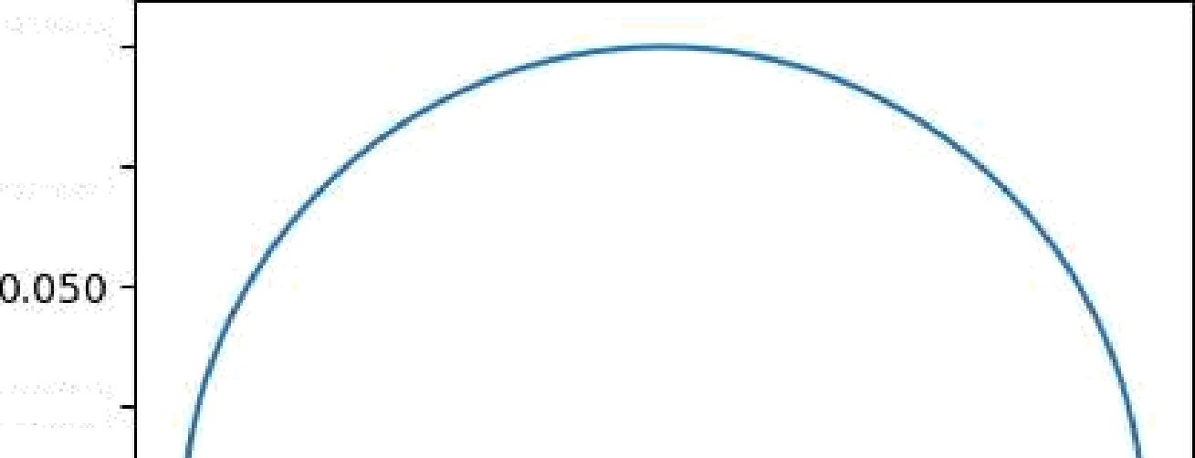

D100

D.075

O.025

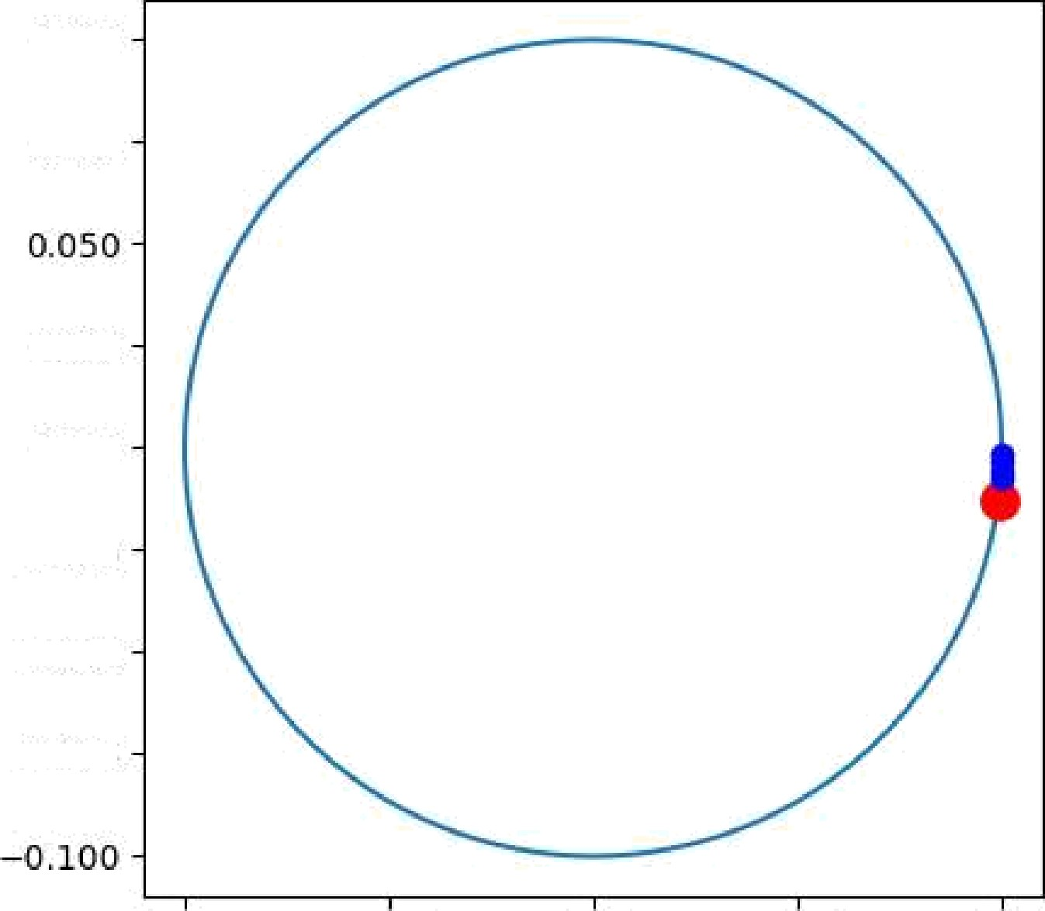

D100

D.075

0.025

D.000

—0.D2]

—0. DSO

—0.D75

—0. ID —0.D5 DOO 0.05 0.10

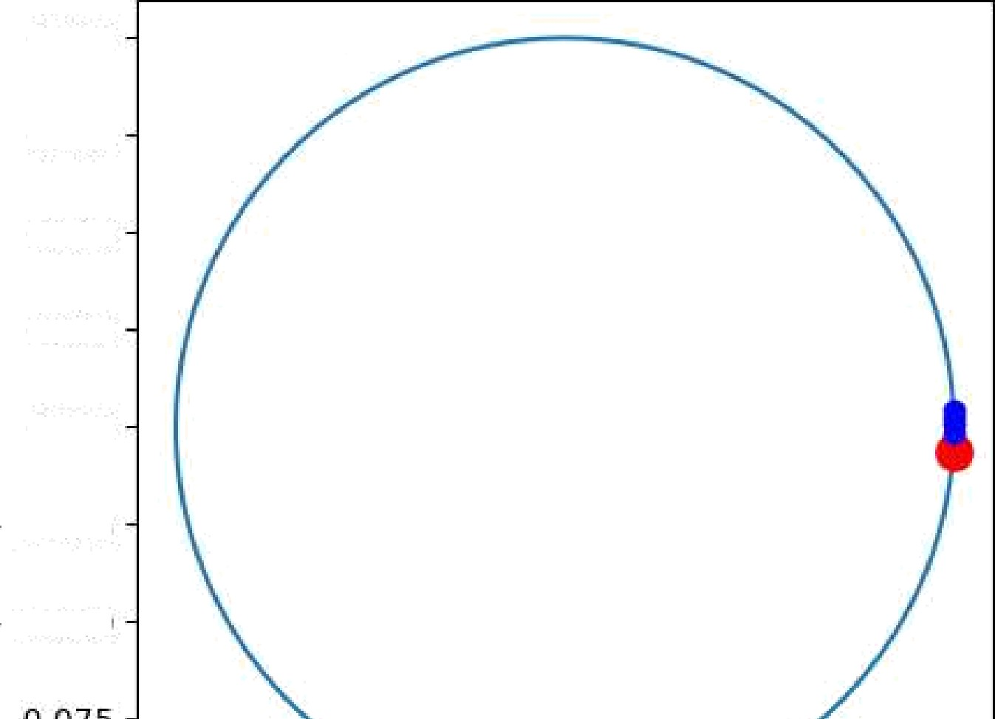

O.100

0.075

0.050

O.025

O.000

—O.D25

—0. DS 0